BỘ GIÁO DỤC VÀ ĐÀO TẠO
TRƯỜNG ĐẠI HỌC VĂN HIẾN
KHOA CÔNG NGHỆ THÔNG TIN


KHÓA LUẬN TỐT NGHIỆP
ỨNG DỤNG MÔ HÌNH NGÔN NGỮ LỚN (LLM) XÂY DỰNG NỀN TẢNG HỌC TẬP THÔNG MINH VÀ TẠO ĐỀ TRẮC NGHIỆM TỰ ĐỘNG

GVHD: TS. Lê Ngọc Hiếu
MÃ LỚP HP: 221A2910
SVTH : Tô Bá Tú – 221A011024

TP. Hồ Chí Minh, năm 2026

BỘ GIÁO DỤC VÀ ĐÀO TẠO
TRƯỜNG ĐẠI HỌC VĂN HIẾN
KHOA CÔNG NGHỆ THÔNG TIN


KHÓA LUẬN TỐT NGHIỆP
ỨNG DỤNG MÔ HÌNH NGÔN NGỮ LỚN (LLM) XÂY DỰNG NỀN TẢNG HỌC TẬP THÔNG MINH VÀ TẠO ĐỀ TRẮC NGHIỆM TỰ ĐỘNG

GVHD: TS. Lê Ngọc Hiếu
MÃ LỚP HP: 221A2910
SVTH : Tô Bá Tú – 221A011024

TP. Hồ Chí Minh, năm 2026

LỜI CẢM ƠN

Trong suốt quá trình thực hiện khóa luận tốt nghiệp với đề tài “Ứng dụng Mô hình Ngôn ngữ Lớn (LLM) xây dựng nền tảng học tập thông minh và tạo đề trắc nghiệm tự động”, em đã nhận được rất nhiều sự hướng dẫn, hỗ trợ và động viên quý báu từ thầy cô, gia đình và bạn bè.
Trước hết, em xin bày tỏ lòng biết ơn sâu sắc đến TS. Lê Ngọc Hiếu, giảng viên hướng dẫn đã tận tình định hướng, góp ý và hỗ trợ em trong suốt quá trình thực hiện đề tài. Những ý kiến chuyên môn, sự nghiêm túc trong nghiên cứu và tinh thần trách nhiệm của thầy đã giúp em từng bước hoàn thiện khóa luận cả về nội dung học thuật lẫn cách trình bày báo cáo.
Em xin chân thành cảm ơn quý thầy cô Khoa Công nghệ Thông tin, Trường Đại học Văn Hiến đã truyền đạt cho em những kiến thức nền tảng và chuyên ngành trong suốt quá trình học tập. Những kiến thức đó là cơ sở quan trọng để em có thể tiếp cận và triển khai đề tài, đặc biệt trong các nội dung liên quan đến phát triển phần mềm, cơ sở dữ liệu, kiến trúc hệ thống, xử lý ngôn ngữ tự nhiên và ứng dụng trí tuệ nhân tạo trong giáo dục.
Mặc dù đã có nhiều cố gắng trong quá trình thực hiện, song do hạn chế về thời gian, kinh nghiệm nghiên cứu và phạm vi của khóa luận, báo cáo chắc chắn vẫn còn những thiếu sót nhất định. Em rất mong nhận được những ý kiến đóng góp quý báu từ quý thầy cô để khóa luận được hoàn thiện hơn.
Em xin chân thành cảm ơn.
TP. Hồ Chí Minh, …. tháng …. năm 2026
Sinh viên thực hiện

LỜI CAM ĐOAN

Em xin cam đoan rằng khóa luận tốt nghiệp với đề tài “Ứng dụng Mô hình Ngôn ngữ Lớn (LLM) xây dựng nền tảng học tập thông minh và tạo đề trắc nghiệm tự động” là kết quả nghiên cứu và triển khai do chính em thực hiện dưới sự hướng dẫn của giảng viên hướng dẫn.
Các nội dung lý thuyết, khái niệm, mô hình, hình ảnh, bảng biểu, kết quả tham khảo từ sách, bài báo, tài liệu khoa học, website và các nguồn khác đều đã được em trích dẫn, ghi chú nguồn và liệt kê trong danh mục tài liệu tham khảo theo đúng quy định. Em không sao chép trái phép công trình của bất kỳ cá nhân hay tổ chức nào để sử dụng làm sản phẩm của riêng mình.
Các nội dung về phân tích, thiết kế, xây dựng hệ thống, hình ảnh giao diện, kết quả thực nghiệm và đánh giá trong báo cáo phản ánh trung thực quá trình thực hiện đề tài trong phạm vi khóa luận. Nếu có sai sót hoặc vi phạm về tính trung thực học thuật, em xin hoàn toàn chịu trách nhiệm trước nhà trường và các quy định hiện hành.
Em xin cam đoan những điều trên là đúng sự thật.

NHẬN XÉT CỦA GIẢNG VIÊN
.........................................................................................................................................................................................................................................................................................................................................................................................................................................................................................................................................................................................................................................................................................................................................................................................................................................................................................................................................................................................................................................................................................................................................................................................................................................................................................................................................................................................................................................................................................................................................................................................................................................................................................................................................................................................................................................................................................................................................................................................................................................................................................................................................................................................................................................
Tp.Hồ Chí Minh, ngày…..tháng.....năm.…
Giảng viên hướng dẫn

MỤC LỤC

LỜI CẢM ƠN i
LỜI CAM ĐOAN ii
NHẬN XÉT CỦA GIẢNG VIÊN iii
DANH MỤC THUẬT NGỮ VÀ TỪ VIẾT TẮT viii
DANH MỤC BẢNG BIỂU ix
DANH MỤC HÌNH VẼ, SƠ ĐỒ VÀ BIỂU ĐỒ xi
MỞ ĐẦU 1
1 Đặt vấn đề 1
2 Mục tiêu nghiên cứu 1
3 Đối tượng và phạm vi nghiên cứu 2
3.1 Đối tượng nghiên cứu 2
3.2 Phạm vi nghiên cứu 2
3.3 Giới hạn nghiên cứu 3
4 Phương pháp nghiên cứu 3
5 Bố cục báo cáo 4
CHƯƠNG 1: CƠ SỞ LÝ THUYẾT VÀ TỔNG QUAN NGHIÊN CỨU 6
1.1 Cơ sở lý thuyết về AI tạo sinh (Generative AI) và Mô hình ngôn ngữ lớn (LLM) 6
1.1.1 Khái niệm Trí tuệ nhân tạo tạo sinh (Generative AI) và Mô hình ngôn ngữ lớn (LLM) 6
1.1.2 Nguyên lý hoạt động cơ bản của Mô hình ngôn ngữ lớn (LLM) 7
1.1.3 Khả năng ứng dụng của Mô hình ngôn ngữ lớn (LLM) trong giáo dục số 7
1.1.4 Cơ hội và thách thức khi tích hợp Mô hình ngôn ngữ lớn (LLM) vào nền tảng học tập trực tuyến 8
1.2 Cơ sở lý thuyết về hệ thống học tập trực tuyến và học liệu số 8
1.2.1 Khái niệm hệ thống học tập trực tuyến 9
1.2.2 Khái niệm và vai trò của học liệu số 9
1.2.3 Tổ chức và quản lý học liệu trên nền tảng số 10
1.2.4 Tương tác học tập trên nền tảng số 11
1.3 Cơ sở lý thuyết về câu hỏi trắc nghiệm và sinh câu hỏi tự động 11
1.3.1 Khái niệm câu hỏi trắc nghiệm khách quan 12
1.3.2 Đặc điểm của câu hỏi trắc nghiệm nhiều lựa chọn (Multiple-Choice Question) 12
1.3.3 Yêu cầu chất lượng đối với câu hỏi trắc nghiệm 13
1.3.4 Sinh câu hỏi tự động từ học liệu bằng AI 13
1.4 Các công nghệ nền tảng trong xây dựng hệ thống học tập thông minh 14
1.4.1 Kiến trúc Client–Server trong ứng dụng web 14
1.4.2 REST API trong giao tiếp giữa frontend và backend 16
1.4.3 Xác thực bằng JSON Web Token (JWT) và phân quyền theo vai trò (RBAC) 17
1.4.4 Cơ sở dữ liệu quan hệ và ORM trong phát triển hệ thống học tập 17
1.5 Tổng quan nghiên cứu và khoảng trống nghiên cứu của đề tài 18
1.5.1 Các nghiên cứu và hệ thống liên quan trong nước 18
1.5.2 Các nghiên cứu và hệ thống liên quan ngoài nước 19
1.5.3 Khoảng trống nghiên cứu và định hướng của đề tài 20
Tiểu kết Chương 1 20
CHƯƠNG 2: ĐỀ XUẤT XÂY DỰNG HỆ THỐNG 22
2.1 Phát biểu bài toán 22
2.2 Định hướng và mục tiêu của giải pháp đề xuất 23
2.3 Đề xuất mô hình tổng thể của hệ thống 24
2.4 Đề xuất các phân hệ chức năng chính 25
2.4.1 Phân hệ quản lý người dùng 26
2.4.2 Phân hệ quản lý môn học 26
2.4.3 Phân hệ quản lý tài liệu học tập 26
2.4.4 Phân hệ AI sinh câu hỏi trắc nghiệm 27
2.4.5 Phân hệ luyện tập trắc nghiệm 27
2.4.6 Phân hệ gamification 28
2.4.7 Phân hệ thảo luận học thuật 28
2.5 Kịch bản vận hành tổng quát của hệ thống 29
Tiểu kết Chương 2 31
CHƯƠNG 3: PHÂN TÍCH VÀ THIẾT KẾ HỆ THỐNG 32
3.1 Phân tích yêu cầu hệ thống 32
3.1.1 Bài toán và phạm vi hệ thống 32
3.1.2 Yêu cầu chức năng 33
3.1.3 Yêu cầu phi chức năng 35
3.2 Sơ đồ Use Case 36
3.2.1 Tác nhân của hệ thống 36
3.2.2 Sơ đồ Use Case của tác nhân Sinh viên 37
3.2.3 Use Case của Admin 38
3.3 Kiến trúc tổng quan hệ thống 39
3.3.1 Mô hình kiến trúc tổng thể Client–Server 39
3.3.2 Kiến trúc và nguyên tắc tổ chức Backend 41
3.3.3 Lý do lựa chọn công nghệ 44
3.4 Thiết kế cơ sở dữ liệu 45
3.4.1 Sơ đồ thực thể liên kết (ERD) 45
3.4.2 Mô tả các bảng chính 46
3.4.3 Đặc tả các mối quan hệ thực thể (Relationships) 49
3.4.4 Ràng buộc và toàn vẹn dữ liệu 51
3.5 Thiết kế luồng nghiệp vụ 52
3.5.1 Luồng xác thực người dùng 52
3.5.2 Luồng quản lý tài liệu và kiểm duyệt 55
3.5.3 Luồng sinh câu hỏi bằng AI 56
3.5.4 Luồng luyện tập và tích điểm 58
3.6 Thiết kế API 60
3.6.1 Cơ chế xác thực và phân quyền 60
3.6.2 Danh sách API endpoints 60
3.6.3 Chuẩn hóa lỗi API 63
3.7 Thiết kế phân hệ AI sinh câu hỏi 65
3.7.1 Vì sao dùng Files API thay vì trích xuất text 65
3.7.2 Cơ chế Polling xử lý bất đồng bộ 67
3.7.3 Cấu hình model và prompt engineering 68
3.7.4 Validation 2 lớp chống "AI hallucination" 71
3.7.5 Lưu trữ an toàn với Prisma Transaction 73
3.8 Các cơ chế kỹ thuật bổ sung của hệ thống 75
3.8.1 Cơ chế idempotency khi nộp bài 75
3.8.2 Cơ chế bảo mật đáp án (Answer Hiding) 76
3.8.3 Cơ chế giới hạn số lượng câu hỏi ở phía server (Server-side Clamp) 78
3.8.4 Cơ chế lưu trữ và định danh tệp tải lên (File Storage và Naming) 79
3.9 Giới hạn kỹ thuật và hướng mở rộng 80
Tiểu kết Chương 3 81
CHƯƠNG 4: TRIỂN KHAI THỰC NGHIỆM VÀ ĐÁNH GIÁ KẾT QUẢ 82
4.1 Môi trường triển khai (Deployment Environment) 82
4.1.1 Cấu hình phần cứng 82
4.1.2 Môi trường phần mềm 82
4.1.3 Dịch vụ tích hợp bên thứ ba 83
4.1.4 Cổng dịch vụ và cấu hình chạy cục bộ 83
4.2 Kết quả thực nghiệm phần mềm 83
4.2.1 Phân hệ Xác thực và Bảng điều khiển (Auth & Dashboard) 83
4.2.2 Phân hệ quản lý môn học và trang chi tiết môn học 86
4.2.3 Phân hệ quản lý và phê duyệt tài liệu 89
4.2.4 Phân hệ AI sinh câu hỏi trắc nghiệm 92
4.2.5 Phân hệ luyện tập trắc nghiệm và tích điểm 95
4.2.6 Phân hệ thảo luận 99
4.3 Đánh giá kết quả 101
4.3.1 Kết quả đạt được 101
4.3.2 Hạn chế hiện tại 103
4.3.3 Hướng phát triển tiếp theo 104
Tiểu kết Chương 4 105
KẾT LUẬN 106
TÀI LIỆU THAM KHẢO 107
Tiếng Việt 107
Tiếng Anh 107
PHỤ LỤC 110

DANH MỤC THUẬT NGỮ VÀ TỪ VIẾT TẮT

Từ viết tắt | Tiếng Anh | Diễn giải
VEP | VHU Education Platform | Nền tảng học tập thông minh được đề xuất trong đề tài
AI | Artificial Intelligence | Trí tuệ nhân tạo
Generative AI | Generative Artificial Intelligence | Trí tuệ nhân tạo tạo sinh
LLM | Large Language Model | Mô hình ngôn ngữ lớn
LMS | Learning Management System | Hệ thống quản lý học tập
MCQ | Multiple-Choice Question | Câu hỏi trắc nghiệm nhiều lựa chọn
AQG | Automatic Question Generation | Sinh câu hỏi tự động
API | Application Programming Interface | Giao diện lập trình ứng dụng
REST | Representational State Transfer | Kiến trúc giao tiếp REST
JWT | JSON Web Token | Mã thông báo JSON dùng cho xác thực
RBAC | Role-Based Access Control | Kiểm soát truy cập theo vai trò
ORM | Object-Relational Mapping | Ánh xạ đối tượng – quan hệ
CRUD | Create, Read, Update, Delete | Các thao tác tạo, đọc, cập nhật, xóa
PDF | Portable Document Format | Định dạng tài liệu di động
OCR | Optical Character Recognition | Nhận dạng ký tự quang học
NLP | Natural Language Processing | Xử lý ngôn ngữ tự nhiên

DANH MỤC BẢNG BIỂU

Bảng 3.1. Phạm vi chức năng của hệ thống 32
Bảng 3.2. Yêu cầu chức năng của phân hệ quản lý tài khoản 33
Bảng 3.3. Yêu cầu chức năng của phân hệ quản lý môn học 33
Bảng 3.4. Yêu cầu chức năng của phân hệ quản lý tài liệu 34
Bảng 3.5. Yêu cầu chức năng của phân hệ AI sinh câu hỏi 34
Bảng 3.6. Yêu cầu chức năng của phân hệ luyện tập 34
Bảng 3.7. Yêu cầu chức năng của phân hệ thảo luận 35
Bảng 3.8. Yêu cầu chức năng của phân hệ thống kê 35
Bảng 3.9. Yêu cầu phi chức năng của hệ thống 36
Bảng 3.10. Tác nhân của hệ thống 36
Bảng 3.11. Lý do lựa chọn công nghệ của hệ thống 44
Bảng 3.12. Bảng User 46
Bảng 3.13. Bảng Subject 47
Bảng 3.14. Bảng Document 47
Bảng 3.15. Bảng QuestionSet 47
Bảng 3.16. Bảng Question 48
Bảng 3.17. Bảng Post 48
Bảng 3.18. Bảng Comment 49
Bảng 3.19. Bảng PointTransaction 49
Bảng 3.20. Đặc tả các mối quan hệ thực thể (Relationships) 49
Bảng 3.21. Ràng buộc ở tầng cơ sở dữ liệu 51
Bảng 3.22. Ràng buộc ở tầng ứng dụng 51
Bảng 3.23. Ràng buộc ở tầng phân quyền 52
Bảng 3.24. Danh sách API xác thực 61
Bảng 3.25. Danh sách API quản lý tài liệu 61
Bảng 3.26. Danh sách API bộ câu hỏi 62
Bảng 3.27. Danh sách API môn học và thảo luận 62
Bảng 3.28. Phân loại lỗi API trong hệ thống VEP 63
Bảng 3.29. So sánh hai cách tiếp cận xử lý tài liệu PDF 66
Bảng 3.30. Tham số của cơ chế polling trong quá trình xử lý file 67
Bảng 3.31. Các tham số cấu hình mô hình dùng cho tác vụ sinh câu hỏi 69
Bảng 3.32. So sánh hai lớp kiểm tra đầu ra 72
Bảng 3.33. Bảo đảm ACID trong quá trình lưu bộ câu hỏi 74
Bảng 3.34. Giới hạn kỹ thuật và hướng mở rộng 80
Bảng 4.1. Cấu hình máy tính triển khai 82
Bảng 4.2. Môi trường Backend 82
Bảng 4.3. Môi trường Frontend 82
Bảng 4.4. Dịch vụ bên thứ 3 83
Bảng 4.5. Cổng dịch vụ và cấu hình chạy cục bộ 83

DANH MỤC HÌNH VẼ, SƠ ĐỒ VÀ BIỂU ĐỒ

Hình 1.1. Kiến trúc Client–Server trong ứng dụng web 14
Hình 1.2. Minh họa cơ chế giao tiếp giữa frontend và backend thông qua REST API 16
Hình 2.1. Kịch bản vận hành tổng quát của hệ thống VEP 29
Hình 3.1. Sơ đồ Use Case của tác nhân Sinh viên 38
Hình 3.2. Sơ đồ Use Case của Admin 39
Hình 3.3. Sơ đồ kiến trúc tổng quan hệ thống VEP 39
Hình 3.4. Sơ đồ luồng xử lý Request qua 4 lớp 41
Hình 3.5. Sơ đồ Gemini Files API flow 43
Hình 3.6. Sơ đồ thực thể liên kết (ERD) của hệ thống VEP 46
Hình 3.7. Luồng đăng nhập của người dùng 53
Hình 3.8. Luồng xác thực và phân quyền khi truy cập API 54
Hình 3.9. Sequence Diagram luồng quản lý tài liệu và kiểm duyệt 55
Hình 3.10. Sequence Diagram luồng sinh bộ câu hỏi bằng AI từ tài liệu PDF 57
Hình 3.11. Sequence Diagram luồng luyện tập và tích điểm 59
Hình 3.12. Cơ chế xác thực và phân quyền 60
Hình 4.1. Giao diện đăng nhập 84
Hình 4.2. Giao diện đăng ký 85
Hình 4.3. Dashboard sinh viên 85
Hình 4.4. Dashboard quản trị viên 85
Hình 4.5. Giao diện danh sách môn học của hệ thống VEP 86
Hình 4.6. Giao diện tạo môn học mới dành cho quản trị viên 87
Hình 4.7. Chức năng chỉnh sửa và xóa môn học trên giao diện danh sách 87
Hình 4.8. Giao diện chỉnh sửa thông tin môn học 88
Hình 4.9. Trang chi tiết môn học trong hệ thống VEP 88
Hình 4.10. Giao diện upload tài liệu 89
Hình 4.11. Danh sách tài liệu của tôi 90
Hình 4.12. Danh sách tài liệu chờ duyệt 91
Hình 4.13. Xem trước tài liệu trước khi phê duyệt 91
Hình 4.14. Thông báo phê duyệt thành công 92
Hình 4.15. Thông báo từ chối tài liệu 92
Hình 4.16. Giao diện Admin kích hoạt tính năng sinh câu hỏi bằng AI 93
Hình 4.17. Trạng thái xử lý khi hệ thống đang sinh câu hỏi bằng AI 94
Hình 4.18. Kết quả sinh bộ câu hỏi thành công 95
Hình 4.19. Nút luyện tập sau khi tạo câu hỏi thành công 95
Hình 4.20. Danh sách bộ câu hỏi theo môn học 96
Hình 4.21. Giao diện tổng hợp luyện tập 96
Hình 4.22. Giao diện làm bài trắc nghiệm 97
Hình 4.23. Màn hình kết quả sau khi nộp bài 98
Hình 4.24. Kết quả chi tiết từng câu hỏi sau khi nộp bài 98
Hình 4.25. Bảng xếp hạng sinh viên 99
Hình 4.26. Giao diện diễn đàn thảo luận theo môn học 100
Hình 4.27. Giao diện đăng câu hỏi nhanh trong môn học 101
Hình 4.28. Giao diện bình luận trong bài viết thảo luận 101

MỞ ĐẦU

1 Đặt vấn đề
Trong bối cảnh chuyển đổi số diễn ra mạnh mẽ trong giáo dục, công nghệ thông tin đang từng bước làm thay đổi cách thức tổ chức dạy và học. Đặc biệt, sự phát triển nhanh của trí tuệ nhân tạo, nhất là các Mô hình Ngôn ngữ Lớn (Large Language Model - LLM), đã mở ra nhiều khả năng mới trong việc hỗ trợ xử lý học liệu, tạo nội dung học tập và tăng cường tính tương tác trong môi trường học trực tuyến.
Tuy nhiên, tại nhiều môi trường học tập hiện nay, tài liệu học tập vẫn còn phân tán, khó tổ chức thống nhất và chủ yếu được khai thác theo cách thụ động. Quá trình xây dựng câu hỏi ôn tập hoặc đề trắc nghiệm từ tài liệu học tập vẫn thường được thực hiện thủ công, tốn nhiều thời gian và phụ thuộc lớn vào giảng viên hoặc người quản lý học liệu. Trong khi đó, sinh viên lại có nhu cầu lớn trong việc được hỗ trợ ôn tập, tự đánh giá kiến thức và tiếp cận nội dung học tập theo hướng linh hoạt, chủ động hơn.
Từ thực tế đó, đề tài “Ứng dụng Mô hình Ngôn ngữ Lớn (LLM) xây dựng nền tảng học tập thông minh và tạo đề trắc nghiệm tự động” được lựa chọn nhằm nghiên cứu và phát triển một hệ thống học tập trực tuyến có khả năng quản lý học liệu, kiểm duyệt tài liệu, khai thác nội dung PDF để sinh câu hỏi trắc nghiệm tự động, đồng thời hỗ trợ luyện tập, tích điểm và thảo luận theo từng môn học. Hướng tiếp cận này không chỉ nhằm ứng dụng AI vào một chức năng riêng lẻ, mà hướng tới xây dựng một nền tảng học tập có tính tích hợp và có khả năng hỗ trợ người học toàn diện hơn.
Vì vậy, việc nghiên cứu và triển khai đề tài này có ý nghĩa cả về mặt lý luận và thực tiễn. Về mặt lý luận, đề tài góp phần làm rõ khả năng ứng dụng LLM trong bài toán khai thác học liệu và tạo nội dung ôn tập trong giáo dục. Về mặt thực tiễn, hệ thống được xây dựng có thể hỗ trợ người học tiếp cận tài liệu hiệu quả hơn, tăng khả năng tự học và góp phần nâng cao chất lượng hoạt động ôn tập trong môi trường giáo dục số.

2 Mục tiêu nghiên cứu
Mục tiêu tổng quát của đề tài là nghiên cứu và xây dựng một nền tảng học tập thông minh trên môi trường web có tích hợp Mô hình Ngôn ngữ Lớn (Large Language Model - LLM) nhằm hỗ trợ quản lý học liệu số và tự động tạo câu hỏi trắc nghiệm phục vụ hoạt động ôn tập của sinh viên. Thông qua đó, đề tài hướng tới việc góp phần nâng cao tính chủ động của người học và mở rộng khả năng ứng dụng trí tuệ nhân tạo trong giáo dục số.
Để đạt được mục tiêu tổng quát trên, đề tài tập trung thực hiện các mục tiêu cụ thể sau:
- Nghiên cứu cơ sở lý thuyết về Mô hình Ngôn ngữ Lớn (LLM), học liệu số, hệ thống học tập trực tuyến và sinh câu hỏi tự động trong giáo dục.
- Phân tích bài toán và đề xuất mô hình hệ thống học tập thông minh phù hợp với bối cảnh học tập trên môi trường web.
- Xây dựng hệ thống có khả năng quản lý môn học, quản lý và kiểm duyệt tài liệu học tập theo từng môn học.
- Tích hợp mô hình ngôn ngữ lớn để tự động sinh bộ câu hỏi trắc nghiệm từ tài liệu PDF đã được phê duyệt.
- Phát triển chức năng luyện tập trực tuyến, cho phép người học làm bài, nộp bài, xem kết quả, đáp án và phần giải thích sau khi hoàn thành.
- Xây dựng cơ chế tích điểm và bảng xếp hạng nhằm tăng động lực học tập của sinh viên trên nền tảng.
- Tích hợp chức năng thảo luận theo môn học để hỗ trợ tương tác học thuật giữa người dùng.
- Đánh giá khả năng vận hành của hệ thống và xem xét tính khả thi của việc ứng dụng LLM trong bài toán hỗ trợ học tập và tạo đề trắc nghiệm tự động.

3 Đối tượng và phạm vi nghiên cứu

3.1 Đối tượng nghiên cứu
Đối tượng nghiên cứu của đề tài là nền tảng học tập thông minh trên môi trường web có tích hợp Mô hình Ngôn ngữ Lớn (Large Language Model - LLM) nhằm hỗ trợ quản lý học liệu số và tự động tạo câu hỏi trắc nghiệm từ tài liệu học tập. Đối tượng này bao gồm các thành phần chính của hệ thống như quản lý người dùng, quản lý môn học, quản lý và kiểm duyệt tài liệu, sinh câu hỏi trắc nghiệm bằng AI, luyện tập trực tuyến, tích điểm và thảo luận học thuật.

3.2 Phạm vi nghiên cứu
Phạm vi nghiên cứu của đề tài được giới hạn ở mức xây dựng và kiểm chứng một hệ thống hỗ trợ học tập trong môi trường giáo dục trực tuyến. Hệ thống tập trung vào việc tiếp nhận, lưu trữ và kiểm duyệt tài liệu học tập theo từng môn học; khai thác tài liệu PDF làm đầu vào cho mô hình ngôn ngữ lớn để sinh câu hỏi trắc nghiệm nhiều lựa chọn; tổ chức luyện tập trực tuyến, chấm điểm, tích lũy điểm thưởng và hỗ trợ thảo luận theo môn học.
Về mặt kỹ thuật, hệ thống được triển khai trên nền tảng web, trong đó frontend sử dụng Next.js và React, backend sử dụng Express, cơ sở dữ liệu sử dụng PostgreSQL kết hợp Prisma ORM, đồng thời tích hợp Google Gemini để xử lý tài liệu và sinh câu hỏi tự động. Phạm vi triển khai chủ yếu hướng đến việc xây dựng một hệ thống có khả năng vận hành thử nghiệm và đáp ứng các chức năng cốt lõi trong khuôn khổ khóa luận tốt nghiệp.

3.3 Giới hạn nghiên cứu
Trong phạm vi hiện tại, đề tài chưa mở rộng sang các bài toán như chấm điểm tự luận, chatbot hỏi đáp trực tiếp, cá nhân hóa học tập ở mức chuyên sâu hoặc huấn luyện, tinh chỉnh riêng mô hình ngôn ngữ lớn. Đề tài cũng chưa hướng tới triển khai hệ thống ở quy mô sản xuất lớn, mà chủ yếu tập trung vào việc xây dựng, thử nghiệm và đánh giá tính khả thi của giải pháp trong phạm vi một khóa luận tốt nghiệp.

4 Phương pháp nghiên cứu
Để thực hiện đề tài, em sử dụng phương pháp nghiên cứu kết hợp giữa nghiên cứu lý thuyết và triển khai ứng dụng thực nghiệm. Trước hết, em tiến hành khảo cứu, tổng hợp và phân tích các tài liệu liên quan đến Mô hình Ngôn ngữ Lớn (LLM), hệ thống học tập trực tuyến, học liệu số, câu hỏi trắc nghiệm và sinh câu hỏi tự động trong giáo dục. Trên cơ sở đó, đề tài xác định bài toán nghiên cứu, làm rõ yêu cầu đặt ra và lựa chọn hướng tiếp cận phù hợp cho hệ thống.
Tiếp theo, em áp dụng phương pháp phân tích và thiết kế hệ thống để xây dựng mô hình nền tảng học tập thông minh trên môi trường web. Quá trình này bao gồm việc phân tích yêu cầu chức năng và phi chức năng, xác định các phân hệ chính, thiết kế kiến trúc tổng thể, thiết kế cơ sở dữ liệu, mô tả các luồng nghiệp vụ và đặc tả các thành phần kỹ thuật của hệ thống. Cách tiếp cận này nhằm bảo đảm giải pháp được xây dựng có tính rõ ràng, khả thi và phù hợp với mục tiêu nghiên cứu của đề tài.
Sau giai đoạn phân tích và thiết kế, em sử dụng phương pháp phát triển ứng dụng thực nghiệm để hiện thực hóa hệ thống. Trên phương diện kỹ thuật, frontend được xây dựng bằng Next.js và React, backend sử dụng Express, dữ liệu được quản lý bằng PostgreSQL thông qua Prisma ORM, đồng thời tích hợp Google Gemini để xử lý tài liệu PDF và sinh câu hỏi trắc nghiệm tự động. Việc triển khai hệ thống thực nghiệm cho phép đề tài kiểm chứng khả năng vận hành của giải pháp trong điều kiện thực tế, thay vì chỉ dừng lại ở mức đề xuất lý thuyết.
Cuối cùng, em sử dụng phương pháp đánh giá thực nghiệm nhằm xem xét mức độ đáp ứng của hệ thống đối với các mục tiêu đã đặt ra. Việc đánh giá được thực hiện thông qua kiểm tra chức năng của từng phân hệ, xem xét tính đúng đắn của các luồng nghiệp vụ chính, phân tích khả năng tích hợp AI trong sinh câu hỏi từ tài liệu học tập và nhận xét giá trị ứng dụng thực tế của hệ thống. Trên cơ sở đó, khóa luận chỉ ra những kết quả đạt được, những hạn chế hiện tại và định hướng phát triển tiếp theo cho hệ thống.

5 Bố cục báo cáo
Ngoài phần mở đầu, lời cảm ơn, lời cam đoan, danh mục thuật ngữ và từ viết tắt, danh mục bảng biểu, danh mục hình vẽ, tài liệu tham khảo và phụ lục, nội dung chính của báo cáo được tổ chức thành bốn chương như sau:
Chương 1: Cơ sở lý thuyết và tổng quan nghiên cứu. Chương này trình bày các cơ sở lý thuyết liên quan đến Trí tuệ nhân tạo tạo sinh, Mô hình Ngôn ngữ Lớn (LLM), hệ thống học tập trực tuyến, học liệu số, câu hỏi trắc nghiệm, sinh câu hỏi tự động và các công nghệ nền tảng sử dụng trong hệ thống. Đồng thời, chương cũng tổng quan các nghiên cứu và hệ thống liên quan trong nước và ngoài nước, từ đó chỉ ra khoảng trống nghiên cứu mà đề tài hướng tới giải quyết.
Chương 2: Đề xuất xây dựng hệ thống. Chương này trình bày bài toán đặt ra, định hướng và mục tiêu của giải pháp đề xuất, mô hình tổng thể của hệ thống, các phân hệ chức năng chính và kịch bản vận hành tổng quát của nền tảng học tập thông minh được xây dựng trong đề tài.
Chương 3: Phân tích và thiết kế hệ thống. Chương này tập trung phân tích yêu cầu hệ thống, xây dựng sơ đồ Use Case, trình bày kiến trúc tổng quan, thiết kế cơ sở dữ liệu, các luồng nghiệp vụ chính, thiết kế API, thiết kế phân hệ AI sinh câu hỏi và các cơ chế kỹ thuật bổ sung nhằm bảo đảm tính đúng đắn, an toàn và ổn định trong quá trình vận hành hệ thống.
Chương 4: Triển khai thực nghiệm và đánh giá kết quả. Chương này trình bày môi trường triển khai, kết quả thực nghiệm của từng phân hệ, đồng thời đánh giá các kết quả đạt được, những hạn chế hiện tại và định hướng phát triển tiếp theo của hệ thống.
Với bố cục như trên, báo cáo được tổ chức theo trình tự từ cơ sở lý thuyết, đề xuất giải pháp, phân tích thiết kế đến triển khai thực nghiệm và đánh giá, qua đó bảo đảm tính logic và phù hợp với mục tiêu nghiên cứu của đề tài.

CHƯƠNG 1: CƠ SỞ LÝ THUYẾT VÀ TỔNG QUAN NGHIÊN CỨU

1.1 Cơ sở lý thuyết về AI tạo sinh (Generative AI) và Mô hình ngôn ngữ lớn (LLM)
Trong bối cảnh giáo dục số phát triển mạnh mẽ, Trí tuệ nhân tạo tạo sinh (Generative AI) và Mô hình ngôn ngữ lớn (Large Language Model - LLM) đang trở thành những công nghệ có tiềm năng ứng dụng cao trong hoạt động dạy và học. Theo Viện Tiêu chuẩn và Công nghệ Quốc gia Hoa Kỳ (NIST), trí tuệ nhân tạo là hệ thống dựa trên máy có khả năng, với các mục tiêu do con người xác định, tạo ra dự đoán, khuyến nghị hoặc quyết định có ảnh hưởng đến môi trường thực hoặc môi trường ảo [15]. Trên nền tảng đó, Generative AI được xem là lớp mô hình có khả năng mô phỏng cấu trúc và đặc trưng của dữ liệu đầu vào để tạo ra nội dung số tổng hợp như văn bản, hình ảnh, âm thanh hoặc video [16]. Cùng với sự phát triển của Generative AI, LLM nổi lên như một hướng tiếp cận quan trọng đối với các bài toán xử lý ngôn ngữ tự nhiên và hỗ trợ học tập trên môi trường số [8].
Đối với đề tài này, Generative AI và LLM không chỉ là xu hướng công nghệ mà còn là nền tảng lý thuyết trực tiếp cho việc xây dựng hệ thống học tập thông minh. Việc khai thác LLM cho phép hệ thống xử lý học liệu dạng văn bản, phân tích nội dung tài liệu và hỗ trợ sinh câu hỏi trắc nghiệm phục vụ ôn tập. Vì vậy, việc làm rõ khái niệm, nguyên lý hoạt động, khả năng ứng dụng và những vấn đề đặt ra khi tích hợp LLM vào giáo dục số là cần thiết để định hướng cho giải pháp được đề xuất ở các chương tiếp theo [8], [25].

1.1.1 Khái niệm Trí tuệ nhân tạo tạo sinh (Generative AI) và Mô hình ngôn ngữ lớn (LLM)
AI tạo sinh là nhánh công nghệ AI có khả năng tạo ra nội dung mới dựa trên dữ liệu đã học. Theo định nghĩa của NIST, Generative AI là lớp mô hình AI mô phỏng cấu trúc và đặc trưng của dữ liệu đầu vào để sinh ra nội dung tổng hợp [16]. Điểm khác biệt của công nghệ này so với nhiều hệ thống AI truyền thống nằm ở chỗ nó không chỉ nhận diện, phân loại hoặc dự đoán, mà còn trực tiếp tạo ra đầu ra mới có thể sử dụng được trong thực tế. Chính đặc điểm đó khiến Generative AI có giá trị lớn trong những lĩnh vực cần tạo sinh nội dung, trong đó giáo dục là một ví dụ tiêu biểu [16], [25].
Trong nhóm công nghệ Generative AI, Mô hình ngôn ngữ lớn là hướng tiếp cận tiêu biểu nhất đối với dữ liệu ngôn ngữ. Theo Google for Developers, mô hình ngôn ngữ là mô hình dùng để ước lượng xác suất xuất hiện của token hoặc chuỗi token trong một ngữ cảnh nhất định; trên cơ sở đó, mô hình có thể hoàn thành câu, tóm tắt văn bản hoặc tạo phản hồi theo ngữ cảnh [8]. LLM là thế hệ mô hình ngôn ngữ có số lượng tham số rất lớn, có khả năng khai thác ngữ cảnh rộng và cho chất lượng dự đoán tốt hơn nhiều so với các cách tiếp cận trước đây. Nhờ vậy, LLM có thể thực hiện nhiều tác vụ như sinh văn bản, giải thích nội dung, tóm tắt tài liệu và trả lời câu hỏi [8].

1.1.2 Nguyên lý hoạt động cơ bản của Mô hình ngôn ngữ lớn (LLM)
Về bản chất, LLM hoạt động dựa trên việc dự đoán token trong ngữ cảnh. Token có thể là một từ, một phần của từ hoặc một ký tự, tùy theo cách mô hình mã hóa ngôn ngữ [8]. Trong quá trình huấn luyện, mô hình học cách ước lượng xác suất xuất hiện của token tiếp theo dựa trên chuỗi token phía trước. Khi được huấn luyện trên lượng dữ liệu rất lớn, mô hình dần hình thành khả năng nắm bắt quan hệ cú pháp, ngữ nghĩa và ngữ cảnh của ngôn ngữ tự nhiên. Đây là cơ sở để LLM có thể sinh ra văn bản trôi chảy, logic và bám sát đầu vào hơn so với nhiều mô hình ngôn ngữ truyền thống [8].
Một nền tảng kỹ thuật quan trọng của nhiều LLM hiện đại là kiến trúc Transformer. Công trình “Attention Is All You Need” đã đề xuất kiến trúc mạng nơ-ron dựa trên cơ chế attention, cho phép mô hình xem xét mối quan hệ giữa các thành phần trong chuỗi hiệu quả hơn so với nhiều cách tiếp cận trước đó [29]. Trên cơ sở này, các mô hình ngôn ngữ lớn có thể khai thác ngữ cảnh rộng hơn và hiểu tốt hơn mối liên hệ giữa các phần của câu hoặc tài liệu dài. Điều đó giúp nâng cao chất lượng sinh nội dung và khả năng xử lý văn bản của LLM [8], [29].

1.1.3 Khả năng ứng dụng của Mô hình ngôn ngữ lớn (LLM) trong giáo dục số
UNESCO nhận định rằng Generative AI đang tạo ra tác động đáng kể đối với giáo dục và nghiên cứu, đồng thời cần được tiếp cận theo định hướng lấy con người làm trung tâm [25]. Trong giáo dục số, LLM có thể được sử dụng để hỗ trợ tóm tắt học liệu, giải thích khái niệm, tạo câu hỏi ôn tập, hỗ trợ hỏi đáp, xây dựng nội dung học tập và cung cấp phản hồi bằng ngôn ngữ tự nhiên [8], [25]. Những khả năng này giúp mở rộng vai trò của hệ thống học tập trực tuyến từ chỗ chỉ cung cấp tài liệu sang chỗ hỗ trợ người học tương tác sâu hơn với tri thức.
Đối với các nền tảng học tập trực tuyến, giá trị nổi bật của LLM nằm ở khả năng biến học liệu tĩnh thành nội dung học tập có tính tương tác. Thay vì người học chỉ tiếp cận tài liệu dưới dạng văn bản, hệ thống có thể tận dụng LLM để rút trích ý chính, tóm tắt chương mục, diễn giải nội dung khó hoặc sinh câu hỏi kiểm tra nhanh [8]. Trong phạm vi đề tài này, ứng dụng cụ thể của LLM là hỗ trợ phân tích tài liệu học tập và sinh bộ câu hỏi trắc nghiệm phục vụ luyện tập. Cách tiếp cận này góp phần rút ngắn thời gian biên soạn thủ công, đồng thời tăng khả năng khai thác học liệu theo hướng chủ động hơn [8], [25].

1.1.4 Cơ hội và thách thức khi tích hợp Mô hình ngôn ngữ lớn (LLM) vào nền tảng học tập trực tuyến
Việc tích hợp LLM vào nền tảng học tập trực tuyến mở ra nhiều cơ hội đáng kể. Trước hết, công nghệ này có thể hỗ trợ tự động hóa một phần các tác vụ học thuật lặp lại như tạo câu hỏi ôn tập, tóm tắt tài liệu hoặc sinh nội dung giải thích sơ bộ [8]. Bên cạnh đó, LLM giúp tăng mức độ tương tác giữa người học và hệ thống nhờ khả năng phản hồi bằng ngôn ngữ tự nhiên. Từ góc độ giáo dục số, đây là lợi thế quan trọng vì nó góp phần tạo ra trải nghiệm học tập linh hoạt hơn, phù hợp hơn với nhu cầu tự học và ôn tập trên môi trường trực tuyến [25].
Tuy nhiên, bên cạnh cơ hội, việc ứng dụng LLM cũng đặt ra nhiều thách thức. UNESCO lưu ý rằng sự phát triển nhanh của Generative AI đang diễn ra nhanh hơn khả năng thích ứng của nhiều khung quản lý hiện có, kéo theo các vấn đề về quyền riêng tư dữ liệu, tính minh bạch, khả năng kiểm chứng công cụ và mức độ sẵn sàng của cơ sở giáo dục [25]. Ở góc độ học thuật, LLM có thể tạo ra đầu ra nghe có vẻ hợp lý nhưng chưa chắc hoàn toàn chính xác hoặc chưa phù hợp với định dạng mà hệ thống yêu cầu. Vì vậy, khi tích hợp LLM vào nền tảng học tập, cần kết hợp thêm các cơ chế kiểm soát đầu ra như ràng buộc cấu trúc dữ liệu, kiểm tra tính hợp lệ của nội dung và đánh giá chất lượng trước khi đưa vào sử dụng thực tế [16], [25].

1.2 Cơ sở lý thuyết về hệ thống học tập trực tuyến và học liệu số
Hệ thống học tập trực tuyến là một thành phần quan trọng của giáo dục số, cho phép tổ chức hoạt động dạy và học trên nền tảng công nghệ thay vì chỉ giới hạn trong không gian lớp học truyền thống. Theo UNESCO, giáo dục số đề cập đến việc sử dụng công nghệ và tài nguyên số để hỗ trợ quá trình dạy và học, qua đó tạo ra môi trường học tập linh hoạt và có tính tương tác cao hơn [24]. Ở góc độ triển khai trên môi trường Internet, UNESCO cũng mô tả các nền tảng giáo dục trực tuyến là những hệ thống số hỗ trợ hoạt động dạy học qua mạng, cung cấp nội dung học tập, tài nguyên, đánh giá và các công cụ tương tác cho người học [27]. Những cách tiếp cận này cho thấy hệ thống học tập trực tuyến không chỉ là nơi lưu trữ tài liệu, mà còn là môi trường tổ chức, quản lý và hỗ trợ quá trình học tập theo hướng số hóa.
Đối với đề tài này, việc nghiên cứu cơ sở lý thuyết về hệ thống học tập trực tuyến và học liệu số có ý nghĩa trực tiếp vì hệ thống VEP được xây dựng như một nền tảng học tập trên web, trong đó người dùng không chỉ truy cập tài liệu mà còn thực hiện nhiều hoạt động như luyện tập trắc nghiệm, theo dõi kết quả, tích điểm và tham gia thảo luận theo môn học. Vì vậy, ngoài yếu tố công nghệ, cần làm rõ các khái niệm liên quan đến học liệu số, nền tảng học tập, cơ chế quản lý tài nguyên học tập và cách tổ chức tương tác trên môi trường số.

1.2.1 Khái niệm hệ thống học tập trực tuyến
Hệ thống học tập trực tuyến có thể được hiểu là hệ thống phần mềm hoặc nền tảng số cho phép triển khai các hoạt động dạy và học thông qua môi trường mạng. Theo UNESCO, các nền tảng giáo dục trực tuyến là những hệ thống số hỗ trợ học tập và giảng dạy qua Internet, cung cấp nội dung giáo dục, tài nguyên học tập, công cụ đánh giá và các tính năng tương tác nhằm nâng cao trải nghiệm học tập [27]. Từ định nghĩa này có thể thấy rằng hệ thống học tập trực tuyến không chỉ phục vụ việc phân phối nội dung mà còn hỗ trợ người học truy cập tri thức theo thời gian và không gian linh hoạt hơn.
Ở góc độ quản lý và vận hành, một thành phần thường gặp trong các hệ thống học tập trực tuyến là hệ thống quản lý học tập (Learning Management System - LMS). OECD định nghĩa LMS là phần mềm được sử dụng cho việc quản trị, lập hồ sơ, theo dõi, báo cáo, tự động hóa và phân phối các khóa học hoặc chương trình giáo dục cho người học [18]. OECD đồng thời chỉ ra rằng LMS ngày càng có thêm các chức năng như quản lý nội dung, giao tiếp giữa người học và người dạy, cung cấp kho tài nguyên học tập và bảng điều khiển phân tích dữ liệu [18]. Điều này cho thấy LMS là hình thức tiêu biểu của hệ thống học tập trực tuyến, nơi quá trình quản lý học tập và quản lý nội dung được tích hợp trên cùng một nền tảng.

1.2.2 Khái niệm và vai trò của học liệu số
Học liệu số là thành phần cốt lõi của nhiều hệ thống học tập trực tuyến. Theo UNESCO, learning resources là các tài liệu và công cụ được sử dụng để hỗ trợ giáo dục và nâng cao quá trình học tập; chúng có thể bao gồm sách giáo khoa, nội dung số, video và các hoạt động tương tác phục vụ các mục tiêu học tập khác nhau [26]. Trong môi trường giáo dục số, học liệu không còn chỉ tồn tại dưới dạng tài liệu in mà được số hóa thành nhiều định dạng khác nhau như tệp văn bản, video, bài giảng điện tử, ngân hàng câu hỏi hoặc tài liệu tương tác [26].
Vai trò của học liệu số không chỉ nằm ở việc mở rộng khả năng tiếp cận nội dung học tập mà còn ở chỗ tạo điều kiện cho việc tổ chức lại hoạt động học tập theo hướng linh hoạt hơn. UNESCO nhấn mạnh rằng giáo dục số tích hợp công nghệ thông tin và truyền thông để tạo ra môi trường học tập tương tác và linh hoạt [24]. Trong khi đó, OECD cho rằng quá trình số hóa công cụ và tài nguyên học tập có thể mở rộng khả năng tiếp cận tài liệu giảng dạy và học tập, từ đó mở rộng cơ hội học tập [19]. Từ góc độ của đề tài, học liệu số là đầu vào quan trọng của hệ thống, bởi tài liệu học tập sau khi được tải lên, tổ chức và kiểm duyệt sẽ tiếp tục được khai thác để phục vụ ôn tập và sinh câu hỏi trắc nghiệm bằng AI.

1.2.3 Tổ chức và quản lý học liệu trên nền tảng số
Một hệ thống học tập trực tuyến hiệu quả không chỉ cần có học liệu mà còn phải có cơ chế tổ chức và quản lý học liệu phù hợp. Theo OECD, LMS không chỉ hỗ trợ quản trị và theo dõi người học mà còn có chức năng quản lý nội dung, cho phép tạo và quản lý bài học, khóa học, bài kiểm tra cùng nhiều dạng tài nguyên học tập khác [18]. OECD cũng ghi nhận rằng các hệ thống này có thể cho phép người học truy cập tài nguyên số, giao tiếp với giáo viên và đôi khi tích hợp thêm các công cụ như lớp học ảo hoặc phân tích dữ liệu thông qua dashboard [18]. Như vậy, việc tổ chức học liệu trên nền tảng số không chỉ dừng ở lưu trữ, mà còn liên quan đến phân loại, truy xuất, chia sẻ, theo dõi và hỗ trợ khai thác nội dung học tập.
Ở góc độ rộng hơn, UNESCO, UNICEF và ITU đã ban hành Charter for Public Digital Learning Platforms, trong đó nhấn mạnh rằng các nền tảng học tập số cần được phát triển và duy trì theo hướng bổ trợ và làm phong phú thêm cho hệ thống giáo dục, đồng thời phục vụ giáo dục như một lợi ích công [28]. Văn kiện này cũng nhấn mạnh việc hình thành cách hiểu chung về mục đích của các nền tảng học tập số và đưa ra các nguyên tắc định hướng cho phát triển và quản trị nền tảng [28]. Điều này có ý nghĩa đối với đề tài vì hệ thống VEP không chỉ là một website chứa tài liệu mà là một nền tảng học tập có cấu trúc, nơi tài liệu được tổ chức theo môn học, trạng thái kiểm duyệt và các luồng sử dụng cụ thể để phục vụ học tập.

1.2.4 Tương tác học tập trên nền tảng số
Một đặc trưng quan trọng của hệ thống học tập trực tuyến hiện đại là khả năng hỗ trợ tương tác giữa người học, người dạy và nội dung học tập. UNESCO cho rằng giáo dục số cho phép tạo ra môi trường học tập linh hoạt và có tính tương tác [24]. Trong các nền tảng giáo dục trực tuyến, sự tương tác này có thể được thể hiện thông qua các công cụ đánh giá, diễn đàn thảo luận, phản hồi học tập, lớp học ảo hoặc hệ thống bài tập và kiểm tra [27]. Khi được tổ chức hợp lý, tương tác số giúp người học không chỉ tiếp nhận nội dung một chiều mà còn tham gia vào quá trình học tập chủ động hơn.
Đối với các nền tảng quản lý học tập, OECD cũng chỉ ra rằng ngoài chức năng quản trị và quản lý nội dung, nhiều LMS còn hỗ trợ giao tiếp giữa người học với giáo viên, giữa người học với phụ huynh hoặc giữa các bên liên quan trong môi trường giáo dục [18]. Về mặt lý thuyết, điều này cho thấy hệ thống học tập trực tuyến không chỉ là một công cụ công nghệ mà còn là một môi trường tổ chức quá trình học tập và tương tác học thuật. Từ đó, đề tài có cơ sở để xây dựng hệ thống tích hợp đồng thời các chức năng quản lý tài liệu, luyện tập trắc nghiệm và thảo luận theo môn học trên cùng một nền tảng thống nhất.

1.3 Cơ sở lý thuyết về câu hỏi trắc nghiệm và sinh câu hỏi tự động
Câu hỏi trắc nghiệm là một hình thức đánh giá phổ biến trong giáo dục do có khả năng kiểm tra kiến thức trên phạm vi nội dung rộng và thuận tiện cho quá trình chấm điểm. Theo Trung tâm Hỗ trợ Giảng dạy của Đại học Texas at Austin, câu hỏi trắc nghiệm là dạng câu hỏi mà người học phải xác định đáp án đúng từ một tập hợp các phương án được cho trước; các đáp án này được cố định sẵn thay vì để người học tự tạo câu trả lời [23]. Chính đặc điểm đó làm cho câu hỏi trắc nghiệm trở thành công cụ phù hợp trong các hệ thống học tập trực tuyến, nơi cần tổ chức hoạt động luyện tập và đánh giá trên quy mô lớn [23], [6].

Trong giáo dục hiện đại, câu hỏi trắc nghiệm không chỉ được sử dụng để kiểm tra ghi nhớ mà còn có thể được thiết kế để đánh giá nhiều mức độ nhận thức khác nhau. Một số nghiên cứu cho thấy câu hỏi trắc nghiệm có thể đo lường cả các mức độ tư duy bậc thấp và bậc cao nếu được xây dựng phù hợp với mục tiêu học tập [6], [9]. Vì vậy, về mặt lý thuyết, chất lượng của câu hỏi trắc nghiệm không chỉ phụ thuộc vào việc có đáp án đúng hay sai, mà còn phụ thuộc vào độ rõ ràng của câu dẫn, chất lượng các phương án nhiễu và mức độ phù hợp giữa câu hỏi với mục tiêu đánh giá [23], [6].

1.3.1 Khái niệm câu hỏi trắc nghiệm khách quan
Câu hỏi trắc nghiệm khách quan là dạng câu hỏi có cấu trúc cố định, trong đó người học lựa chọn đáp án từ các phương án đã được chuẩn bị trước. Theo Đại học Texas at Austin, dạng câu hỏi này còn được gọi là selected response items hoặc fixed choice items, vì người học không tự tạo đáp án mà chọn từ các lựa chọn có sẵn [23]. Từ góc độ đánh giá, đây là hình thức phù hợp khi cần bảo đảm tính nhất quán trong chấm điểm và khả năng xử lý số lượng lớn bài làm trong thời gian ngắn [23].
Một ưu điểm quan trọng của câu hỏi trắc nghiệm là có thể chấm điểm nhanh và tạo phản hồi kịp thời cho người học. Tuy nhiên, tài liệu hướng dẫn của Đại học Texas at Austin cũng chỉ ra rằng việc xây dựng câu hỏi trắc nghiệm chất lượng cao không hề đơn giản, đặc biệt nếu muốn đánh giá các mức độ tư duy cao hơn thay vì chỉ kiểm tra ghi nhớ đơn thuần [23]. Điều này cho thấy việc sử dụng câu hỏi trắc nghiệm hiệu quả đòi hỏi không chỉ một cấu trúc rõ ràng mà còn cần tuân theo các nguyên tắc thiết kế phù hợp với mục tiêu học tập.

1.3.2 Đặc điểm của câu hỏi trắc nghiệm nhiều lựa chọn (Multiple-Choice Question)
Trong số các dạng câu hỏi trắc nghiệm, câu hỏi nhiều lựa chọn (Multiple-Choice Question - MCQ) là hình thức được sử dụng rộng rãi nhất. Theo hướng dẫn của Đại học Texas at Austin, một câu hỏi MCQ thường bao gồm phần dẫn (stem), đáp án đúng (key) và các phương án nhiễu (distractors) [23]. Chất lượng của một câu hỏi MCQ phụ thuộc đáng kể vào việc phần dẫn có rõ ràng hay không, đáp án đúng có chính xác hay không, và các phương án nhiễu có đủ hợp lý để phân biệt mức độ hiểu bài của người học hay không [23].

Theo Butler, câu hỏi trắc nghiệm là một trong những hình thức đánh giá phổ biến nhất trong giáo dục, và nhiều nghiên cứu đã tập trung xác định các thực hành tốt nhất để sử dụng loại câu hỏi này trong đo lường học tập [6]. Bài tổng quan này cũng khuyến nghị rằng câu hỏi nên có định dạng đơn giản, bám sát mục tiêu học tập và hướng đến các quá trình nhận thức cụ thể tương ứng với mục tiêu cần đánh giá [6]. Điều đó cho thấy MCQ không nên được hiểu đơn thuần là dạng câu hỏi “chọn đáp án đúng”, mà là một công cụ đánh giá cần được thiết kế có chủ đích để đo lường kết quả học tập một cách hiệu quả.

1.3.3 Yêu cầu chất lượng đối với câu hỏi trắc nghiệm
Một câu hỏi trắc nghiệm chất lượng cần đáp ứng nhiều yêu cầu đồng thời. Theo hướng dẫn của Đại học Texas at Austin, câu hỏi nên hướng đến một khái niệm quan trọng mà người học cần nắm được, phải được diễn đạt rõ ràng và sử dụng từ vựng phù hợp với trình độ người học [23]. Ngoài ra, mức độ tư duy mà câu hỏi yêu cầu cũng cần tương thích với mục tiêu học tập và kết quả đầu ra của học phần [23]. Đây là những tiêu chí có ý nghĩa quan trọng khi xây dựng ngân hàng câu hỏi cho hệ thống học tập trực tuyến.
Ở góc độ nghiên cứu, Butler cho rằng việc xây dựng và sử dụng câu hỏi trắc nghiệm tốt cần hướng đến các quá trình nhận thức cụ thể và tránh các dạng câu hỏi quá phức tạp về hình thức [6]. Trong khi đó, nghiên cứu của Haataja và cộng sự cho thấy câu hỏi trắc nghiệm hoàn toàn có thể được dùng để đo lường cả các kỹ năng nhận thức bậc thấp lẫn bậc cao dựa trên Bloom sửa đổi, nếu việc thiết kế câu hỏi được thực hiện phù hợp [9]. Như vậy, về mặt lý thuyết, chất lượng của câu hỏi trắc nghiệm không chỉ nằm ở cấu trúc kỹ thuật của câu hỏi mà còn nằm ở mức độ phù hợp giữa câu hỏi với năng lực nhận thức mà hệ thống muốn đánh giá [6], [9].

1.3.4 Sinh câu hỏi tự động từ học liệu bằng AI
Sinh câu hỏi tự động (Automatic Question Generation - AQG) là hướng nghiên cứu nhằm tạo ra câu hỏi từ một nguồn tri thức đầu vào như văn bản, cơ sở tri thức hoặc tài liệu học tập. Theo tổng quan hệ thống của Kurdi và cộng sự, câu hỏi phục vụ đánh giá là một công cụ giáo dục nền tảng, nhưng quá trình xây dựng thủ công thường phức tạp, tốn thời gian và đòi hỏi nguồn lực chuyên môn; chính vì vậy, các kỹ thuật AQG được đưa ra nhằm giảm chi phí tạo câu hỏi và đáp ứng nhu cầu cần một số lượng lớn câu hỏi trong các hoạt động học tập và đánh giá [11]. Tổng quan này cũng cho thấy phần lớn các hệ thống AQG tập trung vào mục đích đánh giá và có sự quan tâm gần như tương đương đối với câu hỏi tự luận ngắn và câu hỏi dạng lựa chọn [11].
Bên cạnh các phương pháp AQG truyền thống, các nghiên cứu gần đây cho thấy LLM đang mở ra hướng tiếp cận mới cho bài toán sinh câu hỏi trong giáo dục. Nghiên cứu của Maity và cộng sự năm 2025 chỉ ra rằng việc sử dụng LLM để tự động sinh câu hỏi từ ngữ cảnh rút ra từ sách giáo khoa có tiềm năng hỗ trợ đáng kể cho quá trình xây dựng câu hỏi trong giáo dục; nghiên cứu này cũng đánh giá các câu hỏi được sinh ra theo các tiêu chí như độ bao phủ, ngữ pháp, tính hữu ích, khả năng trả lời và mức độ liên quan [12]. Ngoài ra, nghiên cứu còn cho thấy việc định hướng mô hình theo Bloom sửa đổi và sử dụng chiến lược prompting phù hợp có thể cải thiện chất lượng câu hỏi được sinh ra [12].
Đối với đề tài này, lý thuyết về AQG có ý nghĩa trực tiếp vì hệ thống không chỉ lưu trữ học liệu mà còn khai thác nội dung tài liệu để tạo bộ câu hỏi trắc nghiệm phục vụ luyện tập. Từ góc nhìn đó, việc kết hợp giữa câu hỏi MCQ và kỹ thuật sinh câu hỏi tự động bằng LLM là hướng tiếp cận phù hợp với mục tiêu xây dựng nền tảng học tập thông minh. Tuy nhiên, các nghiên cứu tổng quan cũng cho thấy sinh câu hỏi tự động vẫn còn nhiều thách thức như kiểm soát độ khó, chất lượng biểu đạt và đánh giá chất lượng đầu ra [11]. Vì vậy, khi triển khai trên hệ thống thực tế, đầu ra do AI tạo ra cần được kiểm tra về cấu trúc và nội dung trước khi đưa vào sử dụng cho người học [11], [12].

1.4 Các công nghệ nền tảng trong xây dựng hệ thống học tập thông minh
Việc xây dựng một hệ thống học tập thông minh trên môi trường web không chỉ phụ thuộc vào ý tưởng nghiệp vụ mà còn cần một nền tảng công nghệ phù hợp để bảo đảm khả năng vận hành, mở rộng và quản lý dữ liệu. Về mặt tổng quát, các hệ thống dạng này thường được tổ chức theo mô hình nhiều thành phần, trong đó giao diện người dùng, tầng xử lý nghiệp vụ, cơ chế giao tiếp dữ liệu, xác thực truy cập và lưu trữ dữ liệu đóng vai trò nền tảng. Đối với đề tài này, các khái niệm như kiến trúc Client–Server, REST API, JSON Web Token (JWT), phân quyền theo vai trò và cơ sở dữ liệu quan hệ là những cơ sở kỹ thuật quan trọng cần được làm rõ trước khi đi vào phân tích và thiết kế hệ thống ở các chương sau [13], [7], [10], [20], [21].

1.4.1 Kiến trúc Client–Server trong ứng dụng web
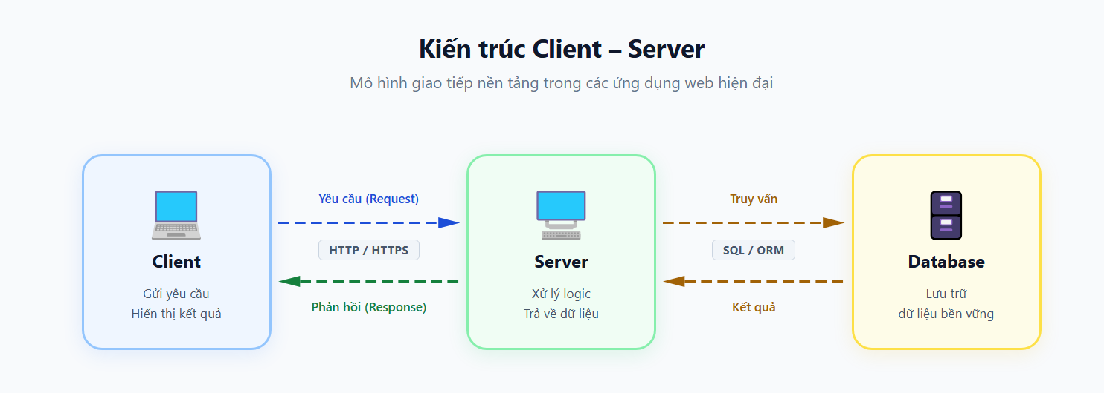
Hình 1.1. Kiến trúc Client–Server trong ứng dụng web
Kiến trúc Client–Server là một mô hình nền tảng trong các ứng dụng web hiện đại, trong đó hệ thống được phân tách thành hai phía chính gồm phía client và phía server. Theo MDN, HTTP là nền tảng của trao đổi dữ liệu trên Web và là một giao thức theo mô hình client–server, nghĩa là các yêu cầu thường được khởi tạo từ phía client, điển hình là trình duyệt web [13]. Trong mô hình này, client đóng vai trò tiếp nhận thao tác của người dùng, gửi yêu cầu đến hệ thống và hiển thị kết quả nhận được; trong khi đó, server tiếp nhận yêu cầu, xử lý nghiệp vụ tương ứng và trả phản hồi về cho client [13], [7].
Về mặt tổ chức, kiến trúc Client–Server cho phép phân tách rõ ràng giữa lớp giao diện người dùng và lớp xử lý nghiệp vụ. Phía client thường chịu trách nhiệm hiển thị nội dung, tiếp nhận dữ liệu nhập từ người dùng và gửi request đến server thông qua giao thức HTTP hoặc HTTPS. Ở chiều ngược lại, server có nhiệm vụ tiếp nhận request, kiểm tra dữ liệu đầu vào, xử lý logic nghiệp vụ, truy xuất dữ liệu khi cần và gửi response phù hợp về cho client. MDN cũng cho biết web server chờ các thông điệp yêu cầu từ client, xử lý chúng khi đến và phản hồi lại bằng HTTP response kèm mã trạng thái để biểu thị yêu cầu thành công hay thất bại [13], [14].
Theo Fielding, kiến trúc web hiện đại nhấn mạnh khả năng mở rộng của tương tác giữa các thành phần, tính tổng quát của giao diện và khả năng triển khai độc lập của các thành phần hệ thống [7]. Từ góc nhìn này, mô hình Client–Server không chỉ là cách phân chia thành hai phía giao tiếp với nhau, mà còn là cơ sở cho việc thiết kế hệ thống theo hướng rõ trách nhiệm, dễ bảo trì và thuận lợi cho mở rộng. Đối với các hệ thống học tập trực tuyến, cách tổ chức này đặc biệt phù hợp vì cho phép frontend tập trung vào trải nghiệm người dùng, trong khi backend đảm nhiệm xử lý nghiệp vụ, xác thực, quản lý dữ liệu và phối hợp với các dịch vụ bên ngoài khi cần thiết [13], [7].

1.4.2 REST API trong giao tiếp giữa frontend và backend
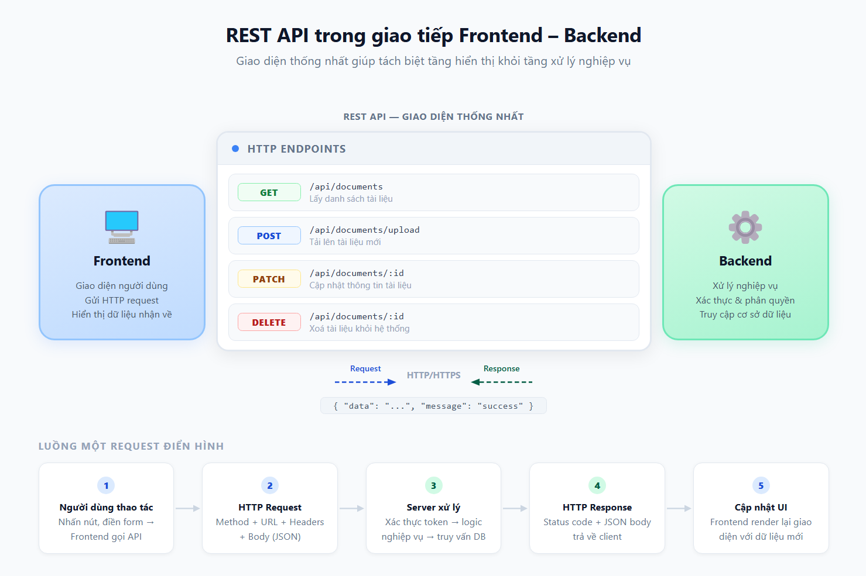
Hình 1.2. Minh họa cơ chế giao tiếp giữa frontend và backend thông qua REST API
REST API là cách tổ chức giao tiếp phổ biến giữa các thành phần trong ứng dụng web hiện đại. Theo Roy T. Fielding, REST là một phong cách kiến trúc nhấn mạnh tính mở rộng của tương tác giữa các thành phần, giao diện thống nhất và khả năng triển khai độc lập của hệ thống [7]. Khi áp dụng vào ứng dụng web, REST API đóng vai trò như cầu nối giữa frontend và backend, cho phép client gửi yêu cầu đến các tài nguyên trên server theo một cách thức chuẩn hóa [7].
Trong cơ chế này, frontend không truy cập trực tiếp vào cơ sở dữ liệu mà gửi HTTP request đến backend thông qua các endpoint tương ứng. MDN cho biết HTTP định nghĩa các request method để chỉ mục đích của yêu cầu; trong đó các phương thức phổ biến như GET, POST, PATCH và DELETE thường được dùng để truy xuất, tạo mới, cập nhật và xóa dữ liệu [14]. Sau khi tiếp nhận request, backend thực hiện xử lý nghiệp vụ cần thiết rồi trả response về cho frontend, thường kèm dữ liệu và mã trạng thái phù hợp.
Đối với đề tài này, REST API có ý nghĩa quan trọng vì nó giúp tách biệt tầng hiển thị khỏi tầng xử lý nghiệp vụ. Nhờ đó, giao diện người dùng có thể tập trung vào việc gửi yêu cầu và hiển thị kết quả, trong khi backend đảm nhiệm các công việc như xác thực, phân quyền, xử lý logic và truy cập dữ liệu. Cách tổ chức này làm cho hệ thống rõ ràng hơn về mặt kiến trúc, thuận lợi hơn cho mở rộng và phù hợp với mô hình ứng dụng web hiện đại [7]. Đây cũng là cơ sở để xây dựng các chức năng như quản lý tài liệu, luyện tập trắc nghiệm và giao tiếp dữ liệu giữa frontend và backend trong hệ thống [7], [14].

1.4.3 Xác thực bằng JSON Web Token (JWT) và phân quyền theo vai trò (RBAC)
JWT là một cơ chế phổ biến trong xác thực và truyền thông tin định danh giữa các bên trong hệ thống web. Theo RFC 7519, JSON Web Token là một phương tiện gọn nhẹ, an toàn với URL để biểu diễn các tập claim được chuyển giữa hai bên; các claim này được mã hóa thành đối tượng JSON và có thể được ký số hoặc bảo vệ tính toàn vẹn bằng các cơ chế mật mã thích hợp [10]. Nhờ vậy, JWT cho phép hệ thống truyền thông tin như định danh người dùng hoặc quyền truy cập trong các request tiếp theo mà không cần duy trì trạng thái phiên làm việc theo cách truyền thống trên server [10].
Song song với xác thực, các hệ thống học tập trực tuyến còn cần cơ chế phân quyền để kiểm soát thao tác của từng nhóm người dùng. Theo NIST, Role-Based Access Control (RBAC) là mô hình kiểm soát truy cập trong đó các hành động được phép trên tài nguyên được gắn với vai trò, thay vì gắn trực tiếp với từng cá thể người dùng [17]. Cách tiếp cận này đặc biệt phù hợp với các hệ thống có nhiều nhóm tác nhân như sinh viên và quản trị viên, vì quyền truy cập có thể được xác định rõ theo vai trò thay vì phải gán thủ công cho từng người dùng. Trong phạm vi đề tài, đây là nền tảng lý thuyết phù hợp để tổ chức các quyền như xem tài liệu, tải tài liệu, kiểm duyệt nội dung hay kích hoạt chức năng sinh câu hỏi bằng AI [10], [17].

1.4.4 Cơ sở dữ liệu quan hệ và ORM trong phát triển hệ thống học tập
Cơ sở dữ liệu quan hệ là lựa chọn phù hợp đối với nhiều hệ thống web có dữ liệu được tổ chức theo thực thể và quan hệ rõ ràng. Theo tài liệu chính thức của PostgreSQL, PostgreSQL là một hệ quản trị cơ sở dữ liệu quan hệ, nghĩa là hệ thống quản lý dữ liệu được lưu dưới dạng các quan hệ, về bản chất là các bảng [20]. Mô hình này rất thích hợp cho các hệ thống có nhiều thực thể liên kết chặt chẽ như người dùng, môn học, tài liệu, bộ câu hỏi, câu hỏi, bài viết thảo luận và giao dịch điểm. Trong các trường hợp đó, cơ sở dữ liệu quan hệ cho phép tổ chức dữ liệu có cấu trúc, hỗ trợ ràng buộc toàn vẹn và thuận lợi cho truy vấn theo nhiều mối liên hệ khác nhau [20].
Khi phát triển ứng dụng, tầng truy cập dữ liệu thường được triển khai thông qua ORM để giảm bớt sự phụ thuộc trực tiếp vào câu lệnh SQL thuần. Theo Prisma, Prisma ORM là một ORM thế hệ mới, mã nguồn mở, cung cấp truy cập cơ sở dữ liệu theo hướng type-safe, hỗ trợ migration và nhiều công cụ liên quan cho môi trường Node.js và TypeScript [21]. Việc sử dụng ORM giúp mã nguồn dễ quản lý hơn, đồng thời giảm rủi ro sai lệch giữa mô hình dữ liệu trong chương trình và cấu trúc dữ liệu trong cơ sở dữ liệu. Đối với đề tài này, lý thuyết về cơ sở dữ liệu quan hệ và ORM là cơ sở quan trọng để tổ chức dữ liệu học tập, bảo đảm tính nhất quán của các quan hệ dữ liệu và hỗ trợ thao tác lưu trữ, truy xuất thông tin trong hệ thống học tập thông minh [20], [21].

1.5 Tổng quan nghiên cứu và khoảng trống nghiên cứu của đề tài
Sau khi trình bày các cơ sở lý thuyết liên quan đến Generative AI, LLM, hệ thống học tập trực tuyến, câu hỏi trắc nghiệm và các công nghệ nền tảng, việc tổng quan các nghiên cứu và hệ thống liên quan là cần thiết để xác định vị trí của đề tài trong bối cảnh hiện nay. Phần này tập trung khảo sát các xu hướng nghiên cứu và triển khai tiêu biểu trong nước và ngoài nước, từ đó chỉ ra khoảng trống nghiên cứu mà đề tài hướng tới giải quyết [2], [3], [25].

1.5.1 Các nghiên cứu và hệ thống liên quan trong nước
Tại Việt Nam, xu hướng ứng dụng trí tuệ nhân tạo trong giáo dục đang ngày càng được quan tâm cả ở góc độ nghiên cứu lẫn triển khai thực tiễn. Một số công trình trong nước cho thấy AI có khả năng hỗ trợ cá nhân hóa học tập, tối ưu hóa hoạt động dạy học và góp phần thúc đẩy chuyển đổi số trong giáo dục [2], [3]. Đồng thời, các nghiên cứu này cũng chỉ ra rằng việc ứng dụng AI trong giáo dục không chỉ mang lại cơ hội mà còn đặt ra những vấn đề liên quan đến đạo đức, dữ liệu và năng lực triển khai trong thực tiễn [2], [3].
Bên cạnh các công trình học thuật, thực tiễn trong nước cũng đã xuất hiện một số nền tảng giáo dục số có tích hợp công nghệ AI hoặc các tính năng gần với AI. Chẳng hạn, VioEdu định hướng lộ trình học tập cá nhân hóa và nhấn mạnh khả năng hỗ trợ phát hiện điểm mạnh, điểm yếu của người học trong quá trình luyện tập [4]. Trong khi đó, Azota tập trung vào kiểm tra và đánh giá trực tuyến, đồng thời tích hợp các tính năng như giám sát bằng AI, chấm trắc nghiệm bằng OCR và thống kê kết quả [1]. Những ví dụ này cho thấy giáo dục số ở Việt Nam đã bắt đầu chuyển từ giai đoạn số hóa nội dung sang giai đoạn kết hợp giữa dữ liệu học tập và các công cụ thông minh [4], [1].
Tuy nhiên, phần lớn các hướng triển khai trong nước hiện nay vẫn tập trung vào một số khía cạnh riêng lẻ như cá nhân hóa học tập, tổ chức kiểm tra trực tuyến hoặc hỗ trợ quản lý lớp học. Chưa có nhiều hệ thống tích hợp đồng thời các thành phần như quản lý học liệu có kiểm duyệt, khai thác tài liệu PDF làm đầu vào cho AI, sinh bộ câu hỏi trắc nghiệm tự động, tổ chức luyện tập và hỗ trợ thảo luận học thuật trên cùng một nền tảng thống nhất [2], [4], [1]. Đây là một khoảng trống đáng chú ý đối với các hệ thống học tập thông minh trong bối cảnh giáo dục đại học hiện nay.

1.5.2 Các nghiên cứu và hệ thống liên quan ngoài nước
Ở phạm vi quốc tế, nghiên cứu về tự động sinh câu hỏi trong giáo dục đã được quan tâm từ khá sớm. Tổng quan hệ thống của Kurdi và cộng sự cho thấy automatic question generation (AQG) là một hướng nghiên cứu có nền tảng tương đối rõ, xuất phát từ nhu cầu giảm chi phí xây dựng câu hỏi thủ công và đáp ứng nhu cầu cần số lượng lớn câu hỏi cho học tập và đánh giá [11]. Công trình này cũng cho thấy phần lớn các hệ thống AQG tập trung vào mục tiêu giáo dục và đánh giá, phản ánh tầm quan trọng của bài toán sinh câu hỏi tự động trong môi trường học tập số [11].
Sau giai đoạn AQG truyền thống, nghiên cứu quốc tế tiếp tục chuyển mạnh sang các hướng neural question generation và gần đây là LLM-based question generation. Một tổng quan năm 2024 về neural question generation cho mục đích giáo dục cho thấy các mô hình sinh câu hỏi bằng mạng nơ-ron đã cải thiện đáng kể chất lượng biểu đạt và mức độ liên quan của câu hỏi, dù số nghiên cứu tập trung trực tiếp vào bối cảnh giáo dục vẫn còn hạn chế [5]. Đến năm 2025, Maity và cộng sự tiếp tục chỉ ra rằng các mô hình ngôn ngữ lớn có tiềm năng đáng kể trong việc sinh câu hỏi từ ngữ cảnh rút ra từ sách giáo khoa, đồng thời chất lượng câu hỏi có thể được cải thiện nhờ định hướng theo Bloom sửa đổi và chiến lược prompting phù hợp [12].
Song song với bài toán sinh câu hỏi, UNESCO và nhiều nghiên cứu gần đây cũng nhấn mạnh vai trò rộng hơn của Generative AI và LLM trong giáo dục số. UNESCO năm 2023 nhận định generative AI có thể tác động mạnh đến dạy học, nghiên cứu và đánh giá, nhưng cần được triển khai theo hướng lấy con người làm trung tâm, có trách nhiệm và có kiểm soát [25]. Một tổng quan hệ thống năm 2025 về LLM trong giáo dục cũng cho thấy số lượng nghiên cứu thực nghiệm về ứng dụng, lợi ích và thách thức của LLM trong giáo dục đang gia tăng rõ rệt [22]. Điều đó cho thấy ở cấp độ quốc tế, LLM không còn chỉ được xem là công nghệ xử lý ngôn ngữ nói chung, mà đã trở thành một hướng nghiên cứu quan trọng trong giáo dục số [25], [22].

1.5.3 Khoảng trống nghiên cứu và định hướng của đề tài
Từ tổng quan trong nước và ngoài nước có thể thấy, các nghiên cứu hiện nay thường tập trung vào một số hướng riêng lẻ như ứng dụng AI trong hỗ trợ học tập, sinh câu hỏi tự động, cá nhân hóa lộ trình học hoặc kiểm tra đánh giá trực tuyến [2], [3], [11], [5], [12], [22]. Ở Việt Nam, các nền tảng như VioEdu hay Azota cho thấy xu hướng tích hợp AI vào học tập và đánh giá đã xuất hiện rõ hơn [4], [1]. Ở phạm vi quốc tế, các nghiên cứu AQG và LLM-based question generation đã chứng minh khả năng khai thác mô hình ngôn ngữ để tạo câu hỏi từ ngữ cảnh học liệu [11], [5], [12]. Tuy nhiên, phần lớn các công trình và hệ thống được khảo sát chưa đồng thời giải quyết trọn vẹn bài toán tổ chức học liệu, kiểm soát chất lượng tài liệu đầu vào, sinh câu hỏi từ học liệu số và tích hợp các chức năng học tập sau sinh câu hỏi trong cùng một hệ thống [2], [11], [12].
Cụ thể hơn, khoảng trống của bài toán có thể nhìn thấy ở ba phương diện. Thứ nhất, nhiều nền tảng học tập số hỗ trợ nội dung, luyện tập hoặc kiểm tra trực tuyến, nhưng chưa gắn chặt với quy trình quản lý và kiểm duyệt học liệu trước khi khai thác bằng AI [4], [1]. Thứ hai, nhiều nghiên cứu về AQG và LLM tập trung vào chất lượng câu hỏi được sinh ra, song không đi sâu vào việc đặt chức năng này trong một nền tảng học tập hoàn chỉnh có người dùng, vai trò, dữ liệu, quy trình và cơ chế vận hành thực tế [11], [5], [12]. Thứ ba, số lượng hệ thống kết hợp đồng thời quản lý tài liệu theo môn học, sinh câu hỏi trắc nghiệm từ tài liệu PDF bằng LLM, luyện tập trực tuyến, tích điểm và thảo luận học thuật trên một nền tảng web thống nhất vẫn còn hạn chế [2], [4], [1], [12].
Trên cơ sở đó, đề tài “Ứng dụng Mô hình Ngôn ngữ Lớn (LLM) xây dựng nền tảng học tập thông minh và tạo đề trắc nghiệm tự động” được định hướng như một nỗ lực thu hẹp khoảng trống nghiên cứu nói trên. Đề tài không chỉ khai thác LLM để sinh câu hỏi trắc nghiệm từ tài liệu học tập, mà còn đặt chức năng này trong một hệ thống học tập trực tuyến có cấu trúc, bao gồm quản lý tài liệu, kiểm duyệt nội dung, luyện tập, tích điểm và thảo luận theo môn học. Do đó, đóng góp của đề tài không nằm riêng ở việc sử dụng LLM, mà ở việc tích hợp khả năng của LLM vào một nền tảng học tập thông minh phù hợp với bối cảnh giáo dục số hiện nay [25], [12], [22].

Tiểu kết Chương 1
Chương 1 đã trình bày những cơ sở lý thuyết và nền tảng nghiên cứu có liên quan trực tiếp đến đề tài “Ứng dụng Mô hình Ngôn ngữ Lớn (LLM) xây dựng nền tảng học tập thông minh và tạo đề trắc nghiệm tự động”. Trước hết, chương đã làm rõ các khái niệm cơ bản về Trí tuệ nhân tạo tạo sinh (Generative AI), Mô hình ngôn ngữ lớn (LLM), hệ thống học tập trực tuyến, học liệu số, câu hỏi trắc nghiệm và kỹ thuật sinh câu hỏi tự động từ học liệu. Bên cạnh đó, chương cũng trình bày các công nghệ nền tảng trong xây dựng hệ thống học tập thông minh, bao gồm kiến trúc Client–Server, REST API, cơ chế xác thực và phân quyền, cùng với cơ sở dữ liệu quan hệ và công cụ ORM.
Ngoài phần cơ sở lý thuyết, chương này còn khảo sát một số nghiên cứu và hệ thống liên quan trong nước và ngoài nước, qua đó cho thấy xu hướng ứng dụng AI và LLM trong giáo dục đang ngày càng phát triển mạnh mẽ. Tuy nhiên, các nghiên cứu và hệ thống hiện có chủ yếu mới tập trung vào từng khía cạnh riêng lẻ như cá nhân hóa học tập, kiểm tra đánh giá trực tuyến hoặc sinh câu hỏi tự động, trong khi số lượng nền tảng tích hợp đồng thời quản lý học liệu, kiểm duyệt tài liệu, sinh câu hỏi từ PDF bằng LLM, luyện tập trực tuyến, tích điểm và thảo luận học thuật vẫn còn hạn chế.
Từ những phân tích trên, có thể thấy đề tài được triển khai trên một cơ sở lý luận và thực tiễn tương đối rõ ràng, đồng thời có ý nghĩa trong việc góp phần thu hẹp khoảng trống nghiên cứu hiện nay. Những nội dung đã trình bày trong Chương 1 là nền tảng quan trọng để chuyển sang Chương 2, nơi khóa luận tiếp tục trình bày định hướng đề xuất xây dựng hệ thống và mô hình giải pháp cho bài toán nghiên cứu.

CHƯƠNG 2: ĐỀ XUẤT XÂY DỰNG HỆ THỐNG

2.1 Phát biểu bài toán
Trong bối cảnh giáo dục số ngày càng phát triển, nhu cầu tổ chức học liệu, hỗ trợ tự học và tăng cường khả năng ôn tập cho sinh viên đang trở nên ngày càng quan trọng. Tuy nhiên, tại nhiều môi trường học tập hiện nay, tài liệu học tập vẫn còn phân tán, thiếu cơ chế tổ chức thống nhất và chưa được khai thác hiệu quả để phục vụ cho hoạt động luyện tập và tự đánh giá kiến thức. Bên cạnh đó, quá trình xây dựng câu hỏi trắc nghiệm từ tài liệu học tập thường vẫn được thực hiện thủ công, đòi hỏi nhiều thời gian, công sức và phụ thuộc lớn vào giảng viên hoặc người quản lý học liệu.
Đối với người học, việc tiếp cận tài liệu học tập thường dừng lại ở mức đọc và ghi nhớ thụ động, trong khi nhu cầu được ôn tập bằng các câu hỏi ngắn, có đáp án và phản hồi giải thích lại rất lớn. Nếu không có một hệ thống hỗ trợ chuyển đổi học liệu thành nội dung luyện tập phù hợp, sinh viên sẽ gặp khó khăn trong việc tự kiểm tra mức độ hiểu bài và duy trì động lực học tập. Mặt khác, nếu tài liệu được đưa vào hệ thống mà không qua kiểm duyệt, chất lượng nội dung đầu vào cũng khó được bảo đảm, từ đó ảnh hưởng trực tiếp đến chất lượng câu hỏi được sinh ra và trải nghiệm học tập của người dùng.
Trong bối cảnh đó, sự phát triển của Mô hình ngôn ngữ lớn (Large Language Model - LLM) mở ra khả năng mới trong việc khai thác học liệu số để tạo ra nội dung học tập có tính tương tác. Thay vì chỉ lưu trữ tài liệu dưới dạng tĩnh, hệ thống có thể sử dụng LLM để phân tích tài liệu PDF, rút trích tri thức và tự động sinh ra bộ câu hỏi trắc nghiệm phục vụ ôn tập. Tuy nhiên, để ứng dụng hiệu quả khả năng này vào môi trường học tập trực tuyến, cần có một giải pháp tổng thể kết hợp giữa quản lý học liệu, kiểm duyệt nội dung, sinh câu hỏi tự động, tổ chức luyện tập, ghi nhận kết quả học tập và hỗ trợ tương tác học thuật trên cùng một nền tảng.
Từ những vấn đề trên, bài toán đặt ra cho đề tài là xây dựng một nền tảng học tập thông minh trên môi trường web có khả năng tiếp nhận và quản lý tài liệu học tập theo từng môn học, hỗ trợ kiểm duyệt tài liệu trước khi sử dụng, khai thác mô hình ngôn ngữ lớn để tự động sinh bộ câu hỏi trắc nghiệm từ tài liệu PDF, đồng thời cung cấp cho sinh viên môi trường luyện tập trực tuyến, tích lũy điểm thưởng và tham gia thảo luận học thuật. Bài toán này không chỉ yêu cầu giải quyết ở mức chức năng phần mềm, mà còn đòi hỏi một mô hình hệ thống phù hợp để kết hợp hiệu quả giữa học liệu số, trí tuệ nhân tạo và hoạt động học tập trên nền tảng web.
Như vậy, vấn đề cốt lõi mà đề tài hướng tới giải quyết là làm thế nào để chuyển đổi học liệu số từ trạng thái lưu trữ thụ động thành nguồn tri thức có thể được khai thác chủ động cho hoạt động ôn tập và học tập, thông qua việc tích hợp mô hình ngôn ngữ lớn vào một nền tảng học tập trực tuyến có tổ chức, có kiểm soát và có khả năng mở rộng.

2.2 Định hướng và mục tiêu của giải pháp đề xuất
Trên cơ sở bài toán đã đặt ra, đề tài được định hướng theo hướng xây dựng một nền tảng học tập thông minh trên môi trường web, trong đó học liệu số không chỉ được lưu trữ và quản lý mà còn được khai thác để hỗ trợ trực tiếp cho hoạt động ôn tập của người học. Định hướng này xuất phát từ nhu cầu thực tiễn trong môi trường giáo dục hiện nay, khi sinh viên không chỉ cần nơi tiếp cận tài liệu mà còn cần một hệ thống hỗ trợ luyện tập, tự đánh giá kiến thức và tăng cường tương tác học tập trên cùng một nền tảng thống nhất.
Một định hướng quan trọng của giải pháp là kết hợp giữa quản lý học liệu và khả năng xử lý nội dung của mô hình ngôn ngữ lớn. Thay vì xem tài liệu học tập chỉ là nguồn dữ liệu lưu trữ thụ động, đề tài hướng tới việc biến học liệu thành đầu vào cho quá trình tạo nội dung ôn tập tự động. Trên cơ sở đó, hệ thống có thể tiếp nhận tài liệu học tập, tổ chức theo từng môn học, kiểm duyệt nội dung trước khi sử dụng, sau đó khai thác mô hình ngôn ngữ lớn để sinh ra bộ câu hỏi trắc nghiệm phục vụ luyện tập. Cách tiếp cận này giúp tăng giá trị sử dụng của học liệu, đồng thời hỗ trợ giảm bớt khối lượng công việc biên soạn câu hỏi theo phương pháp thủ công.
Bên cạnh chức năng sinh câu hỏi bằng AI, giải pháp được đề xuất còn hướng đến việc xây dựng một môi trường học tập có tổ chức và có tính tương tác. Cụ thể, hệ thống không chỉ hỗ trợ quản lý tài liệu và tạo câu hỏi, mà còn cho phép sinh viên làm bài trực tuyến, nhận kết quả sau khi nộp bài, xem lại đáp án và phần giải thích, đồng thời tích lũy điểm thưởng trong quá trình học tập. Ngoài ra, việc tích hợp không gian thảo luận theo từng môn học cũng góp phần tạo ra môi trường học tập chủ động hơn, nơi người dùng có thể trao đổi nội dung học thuật thay vì chỉ tiếp cận tài liệu một chiều.
Từ định hướng trên, mục tiêu của giải pháp đề xuất là xây dựng một nền tảng học tập trực tuyến có khả năng kết hợp giữa học liệu số, trí tuệ nhân tạo và các chức năng hỗ trợ học tập trong cùng một hệ thống. Cụ thể, hệ thống cần đáp ứng bốn mục tiêu chính. Thứ nhất, tổ chức và quản lý học liệu theo từng môn học một cách có hệ thống. Thứ hai, khai thác mô hình ngôn ngữ lớn để tự động sinh câu hỏi trắc nghiệm từ tài liệu PDF đã được kiểm duyệt. Thứ ba, cung cấp môi trường luyện tập trực tuyến có khả năng chấm điểm, phản hồi kết quả và hỗ trợ tích lũy điểm thưởng. Thứ tư, tạo không gian thảo luận học thuật nhằm tăng cường sự tương tác giữa người học trên nền tảng.
Như vậy, giải pháp được đề xuất trong đề tài không chỉ dừng lại ở việc ứng dụng một công nghệ AI đơn lẻ, mà hướng tới xây dựng một mô hình hệ thống học tập thông minh có khả năng vận hành tương đối đầy đủ trong thực tế. Đây là cơ sở quan trọng để tiếp tục trình bày mô hình tổng thể của hệ thống và các phân hệ chức năng ở các mục tiếp theo của chương này.

2.3 Đề xuất mô hình tổng thể của hệ thống
Từ bài toán và định hướng giải pháp đã trình bày ở các mục trước, đề tài đề xuất xây dựng một nền tảng học tập thông minh trên môi trường web theo mô hình tổng thể gồm ba thành phần chính: phía người dùng, hệ thống xử lý trung tâm và các dịch vụ lưu trữ – trí tuệ nhân tạo. Trong mô hình này, người dùng tương tác với hệ thống thông qua giao diện web; các yêu cầu sau đó được chuyển đến máy chủ để xử lý nghiệp vụ, truy xuất dữ liệu và phối hợp với mô hình ngôn ngữ lớn khi cần thiết. Cách tổ chức này nhằm bảo đảm hệ thống vừa đáp ứng được các chức năng học tập cơ bản, vừa có khả năng tích hợp AI để tạo nội dung ôn tập tự động.
Ở phía người dùng, hệ thống phục vụ hai nhóm tác nhân chính là sinh viên và quản trị viên. Sinh viên sử dụng nền tảng để truy cập môn học, tải tài liệu, luyện tập trắc nghiệm, xem kết quả, tích lũy điểm và tham gia thảo luận. Trong khi đó, quản trị viên đảm nhiệm các chức năng quản lý như tạo môn học, kiểm duyệt tài liệu và kích hoạt quá trình sinh câu hỏi bằng AI. Việc tách biệt hai vai trò này giúp hệ thống vận hành theo đúng quy trình quản lý học liệu và bảo đảm tính kiểm soát đối với nội dung được đưa vào sử dụng.

Ở tầng xử lý trung tâm, hệ thống backend giữ vai trò tiếp nhận yêu cầu từ giao diện web, xác thực người dùng, xử lý logic nghiệp vụ và điều phối luồng dữ liệu giữa các thành phần. Đây là nơi thực hiện các chức năng như quản lý tài khoản, quản lý môn học, tiếp nhận và kiểm duyệt tài liệu, tổ chức luyện tập, chấm điểm và lưu vết điểm thưởng. Đặc biệt, backend cũng là thành phần trung gian kết nối với mô hình ngôn ngữ lớn để thực hiện chức năng sinh câu hỏi trắc nghiệm từ tài liệu học tập đã được phê duyệt.
Ở tầng dữ liệu và dịch vụ hỗ trợ, hệ thống sử dụng cơ sở dữ liệu để lưu trữ thông tin người dùng, môn học, tài liệu, bộ câu hỏi, kết quả luyện tập, bài viết thảo luận và lịch sử điểm số. Song song với đó, tài liệu học tập được lưu trữ như nguồn đầu vào cho quá trình khai thác bằng AI. Khi quản trị viên kích hoạt chức năng tạo câu hỏi, hệ thống gửi tài liệu đến dịch vụ mô hình ngôn ngữ lớn để phân tích nội dung và sinh ra bộ câu hỏi trắc nghiệm. Kết quả sau khi được kiểm tra và xử lý sẽ được lưu lại vào cơ sở dữ liệu để phục vụ cho hoạt động luyện tập của sinh viên.
Từ góc nhìn vận hành, mô hình tổng thể của hệ thống có thể được mô tả qua một chu trình chính. Trước hết, tài liệu học tập được người dùng tải lên và gắn với môn học tương ứng. Sau đó, quản trị viên thực hiện bước kiểm duyệt nhằm bảo đảm chất lượng đầu vào. Trên cơ sở tài liệu đã được phê duyệt, hệ thống sử dụng mô hình ngôn ngữ lớn để sinh bộ câu hỏi trắc nghiệm. Các câu hỏi sau khi được lưu trữ sẽ được cung cấp cho sinh viên dưới dạng bài luyện tập trực tuyến. Sau mỗi lần làm bài, hệ thống chấm điểm, trả kết quả, ghi nhận điểm thưởng và cập nhật dữ liệu phục vụ cho bảng xếp hạng cũng như quá trình theo dõi học tập.
Có thể thấy, mô hình tổng thể được đề xuất không chỉ nhằm số hóa học liệu mà còn hướng đến việc tạo ra một chu trình học tập khép kín trên cùng một nền tảng. Trong chu trình đó, học liệu được tiếp nhận, kiểm soát, khai thác bằng AI và chuyển hóa thành nội dung luyện tập; đồng thời, kết quả học tập và hoạt động thảo luận của người dùng tiếp tục được duy trì trong cùng một hệ thống thống nhất. Đây là cơ sở để đề tài tiếp tục trình bày cụ thể hơn về các phân hệ chức năng chính ở các mục tiếp theo.

2.4 Đề xuất các phân hệ chức năng chính
Từ mô hình tổng thể đã đề xuất, hệ thống học tập thông minh của đề tài được tổ chức thành nhiều phân hệ chức năng có mối liên hệ chặt chẽ với nhau. Việc chia hệ thống thành các phân hệ không chỉ giúp làm rõ phạm vi chức năng của từng thành phần mà còn tạo cơ sở cho việc triển khai và mở rộng về sau. Trong phạm vi đề tài, các phân hệ chức năng chính gồm phân hệ quản lý người dùng, phân hệ quản lý môn học, phân hệ quản lý tài liệu học tập, phân hệ AI sinh câu hỏi, phân hệ luyện tập trắc nghiệm, phân hệ gamification và phân hệ thảo luận học thuật.

2.4.1 Phân hệ quản lý người dùng
Phân hệ quản lý người dùng giữ vai trò nền tảng trong toàn bộ hệ thống, vì đây là nơi xác định danh tính và quyền truy cập của từng tác nhân sử dụng. Phân hệ này hỗ trợ các chức năng cơ bản như đăng ký, đăng nhập, duy trì phiên làm việc và truy xuất thông tin tài khoản. Đồng thời, hệ thống cũng cần phân biệt rõ vai trò giữa sinh viên và quản trị viên để bảo đảm mỗi nhóm người dùng chỉ được thực hiện các thao tác phù hợp với quyền hạn của mình.
Trong phạm vi vận hành của đề tài, sinh viên là nhóm người dùng chính của nền tảng, có thể tải tài liệu, truy cập nội dung học tập, thực hiện bài luyện tập và tham gia thảo luận. Trong khi đó, quản trị viên có thêm quyền quản lý môn học, kiểm duyệt tài liệu và kích hoạt chức năng sinh câu hỏi bằng AI. Nhờ vậy, phân hệ quản lý người dùng không chỉ hỗ trợ xác thực mà còn là cơ sở để tổ chức luồng nghiệp vụ của toàn bộ hệ thống theo vai trò sử dụng.

2.4.2 Phân hệ quản lý môn học
Phân hệ quản lý môn học đóng vai trò tổ chức nội dung học tập theo từng học phần hoặc nhóm kiến thức cụ thể. Mỗi môn học được xem là một không gian học tập riêng, trong đó tập hợp các thành phần như tài liệu, bộ câu hỏi, bài viết thảo luận và các hoạt động liên quan của người học. Nhờ có phân hệ này, hệ thống có thể phân loại học liệu và hoạt động học tập theo từng chủ đề rõ ràng thay vì lưu trữ rời rạc.
Bên cạnh ý nghĩa tổ chức dữ liệu, phân hệ môn học còn góp phần cải thiện trải nghiệm sử dụng hệ thống. Sinh viên có thể dễ dàng tìm kiếm, truy cập và theo dõi tài liệu hoặc nội dung luyện tập theo môn học mà mình quan tâm. Về phía quản trị viên, phân hệ này hỗ trợ việc tạo mới, chỉnh sửa hoặc quản lý các môn học, qua đó giúp duy trì cấu trúc nội dung của nền tảng theo hướng có tổ chức và thống nhất.

2.4.3 Phân hệ quản lý tài liệu học tập

Phân hệ quản lý tài liệu học tập là thành phần trung tâm của hệ thống, vì học liệu số là đầu vào cho cả hoạt động học tập lẫn chức năng sinh câu hỏi bằng AI. Phân hệ này cho phép người dùng tải tài liệu lên hệ thống, gắn tài liệu với môn học tương ứng và theo dõi trạng thái xử lý của tài liệu. Đồng thời, hệ thống cần có khả năng lưu trữ tài liệu một cách ổn định để phục vụ cho các bước khai thác nội dung tiếp theo.
Một yêu cầu quan trọng của phân hệ này là cơ chế kiểm duyệt tài liệu. Trước khi được đưa vào sử dụng rộng rãi hoặc làm đầu vào cho quá trình sinh câu hỏi, tài liệu cần được quản trị viên xem xét và phê duyệt. Cách tổ chức này giúp bảo đảm chất lượng của học liệu, hạn chế việc sử dụng các tài liệu không phù hợp hoặc không đủ độ tin cậy. Nhờ vậy, phân hệ quản lý tài liệu không chỉ dừng ở chức năng lưu trữ mà còn có vai trò kiểm soát đầu vào cho toàn bộ hệ thống.

2.4.4 Phân hệ AI sinh câu hỏi trắc nghiệm
Đây là phân hệ thể hiện rõ nhất tính chất thông minh của hệ thống. Sau khi tài liệu được kiểm duyệt, hệ thống có thể khai thác mô hình ngôn ngữ lớn để phân tích nội dung tài liệu và sinh ra bộ câu hỏi trắc nghiệm phục vụ luyện tập. Phân hệ này giúp chuyển đổi học liệu số từ trạng thái tĩnh sang nội dung có thể sử dụng trực tiếp cho hoạt động ôn tập và tự đánh giá kiến thức.
Trong phạm vi đề tài, phân hệ AI sinh câu hỏi không chỉ đơn thuần tạo ra câu hỏi mà còn cần gắn với một quy trình sử dụng cụ thể. Tài liệu đầu vào phải được xác định rõ nguồn gốc, câu hỏi sinh ra cần được lưu trữ thành bộ câu hỏi, và kết quả tạo câu hỏi phải có khả năng tái sử dụng trong các phiên luyện tập sau đó. Nhờ vậy, phân hệ AI được đặt trong mối liên hệ chặt chẽ với các phân hệ khác như quản lý tài liệu, luyện tập và quản lý dữ liệu học tập.

2.4.5 Phân hệ luyện tập trắc nghiệm
Phân hệ luyện tập trắc nghiệm cho phép sinh viên sử dụng các bộ câu hỏi đã được tạo để ôn tập và kiểm tra kiến thức. Đây là nơi người học trực tiếp tương tác với nội dung học tập do hệ thống sinh ra, thông qua việc chọn đáp án, nộp bài và nhận kết quả. Về mặt chức năng, phân hệ này cần hỗ trợ hiển thị câu hỏi, tiếp nhận câu trả lời của người dùng, chấm điểm và trả về kết quả sau khi hoàn thành bài làm.
Ý nghĩa của phân hệ luyện tập không chỉ nằm ở việc cung cấp nơi làm bài, mà còn ở chỗ hỗ trợ người học tự đánh giá mức độ hiểu bài. Khi hệ thống trả về kết quả, người học có thể biết số câu đúng, điểm đạt được và xem lại nội dung liên quan đến từng câu hỏi. Trong bối cảnh học tập trực tuyến, đây là một thành phần quan trọng giúp biến tài liệu học tập thành trải nghiệm luyện tập có phản hồi, qua đó nâng cao tính chủ động trong quá trình học.

2.4.6 Phân hệ gamification
Phân hệ gamification được tích hợp nhằm tăng động lực tham gia học tập của người dùng trên nền tảng. Thay vì chỉ dừng lại ở việc làm bài và xem kết quả, hệ thống còn ghi nhận điểm thưởng trong quá trình luyện tập và sử dụng điểm số như một yếu tố khuyến khích người học tham gia thường xuyên hơn. Từ đó, việc ôn tập không chỉ mang tính kiểm tra mà còn trở thành một hoạt động có tính động viên và thúc đẩy.
Trong đề tài này, cơ chế gamification được định hướng ở mức cơ bản nhưng phù hợp với môi trường học tập trực tuyến, bao gồm tích lũy điểm và hiển thị bảng xếp hạng. Cách tiếp cận này giúp hệ thống tạo ra một yếu tố cạnh tranh tích cực giữa người học, đồng thời hỗ trợ theo dõi kết quả học tập ở mức khái quát. Dù không phải là phân hệ cốt lõi về mặt kỹ thuật, gamification lại có vai trò quan trọng trong việc nâng cao trải nghiệm và mức độ gắn kết của người dùng với nền tảng.

2.4.7 Phân hệ thảo luận học thuật
Phân hệ thảo luận học thuật được đề xuất nhằm bổ sung chiều tương tác xã hội cho hệ thống học tập. Nếu các phân hệ trước tập trung vào quản lý học liệu và luyện tập cá nhân, thì phân hệ này tạo ra không gian để người dùng trao đổi nội dung học tập theo từng môn học. Trên nền tảng đó, sinh viên có thể đặt câu hỏi, chia sẻ kinh nghiệm hoặc thảo luận về các vấn đề liên quan đến tài liệu và bài luyện tập.
Việc tích hợp phân hệ thảo luận làm cho hệ thống không chỉ là nơi phân phối nội dung mà còn trở thành môi trường học tập có tính tương tác. Đây là một yếu tố quan trọng trong giáo dục số, vì quá trình học tập hiệu quả không chỉ diễn ra giữa người học và tài liệu, mà còn diễn ra thông qua trao đổi giữa người học với nhau và với cộng đồng học tập. Do đó, phân hệ thảo luận góp phần hoàn thiện mô hình nền tảng học tập thông minh mà đề tài hướng tới.

2.5 Kịch bản vận hành tổng quát của hệ thống
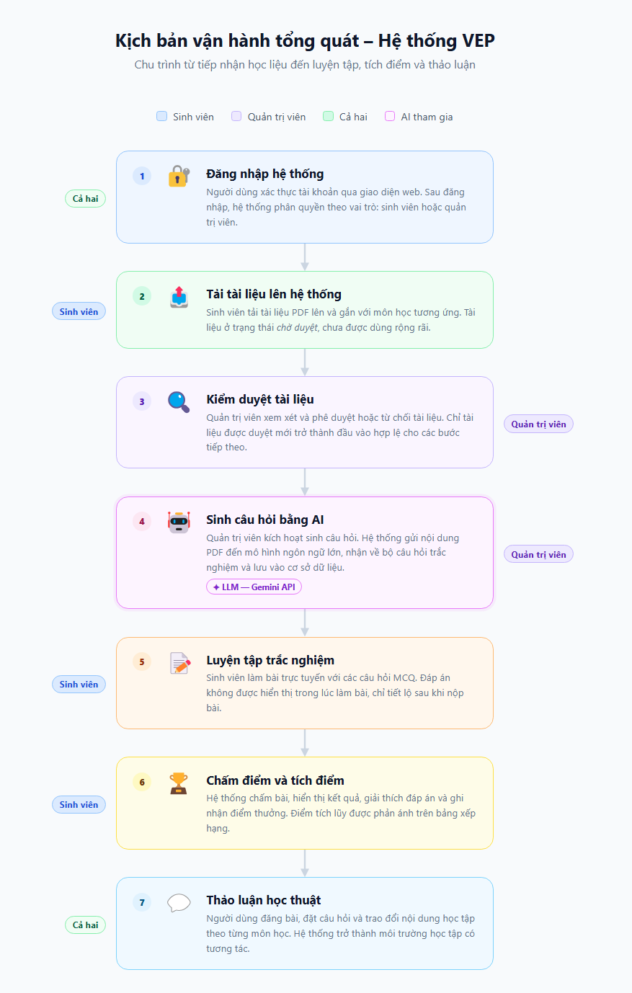
Hình 2.1. Kịch bản vận hành tổng quát của hệ thống VEP
Từ mô hình tổng thể và các phân hệ chức năng đã đề xuất, hệ thống VEP được vận hành theo một chu trình tương đối khép kín, bắt đầu từ việc tiếp nhận học liệu, xử lý nội dung bằng AI và kết thúc ở hoạt động luyện tập, tích điểm và tương tác học thuật của người dùng. Kịch bản vận hành tổng quát này giúp làm rõ cách các phân hệ liên kết với nhau trong thực tế, đồng thời cho thấy vai trò của mô hình ngôn ngữ lớn trong toàn bộ giải pháp.
Trước hết, người dùng truy cập hệ thống thông qua giao diện web và thực hiện đăng nhập bằng tài khoản đã được cấp. Sau khi xác thực thành công, sinh viên có thể truy cập danh sách môn học, xem các tài liệu hiện có, tải tài liệu mới lên hệ thống và tham gia các hoạt động học tập phù hợp với quyền hạn của mình. Trong khi đó, quản trị viên ngoài các chức năng thông thường còn có vai trò điều phối hệ thống thông qua việc tạo môn học, kiểm duyệt tài liệu và kích hoạt quá trình sinh câu hỏi bằng AI.
Ở giai đoạn đầu của chu trình, tài liệu học tập được tải lên hệ thống và gắn với môn học tương ứng. Những tài liệu này chưa được đưa ngay vào sử dụng rộng rãi, mà trước hết cần trải qua bước kiểm duyệt để bảo đảm tính phù hợp và chất lượng nội dung. Sau khi quản trị viên xem xét và phê duyệt, tài liệu mới được xem là đầu vào hợp lệ cho các chức năng tiếp theo của hệ thống. Cách tổ chức này giúp hệ thống duy trì chất lượng học liệu và hạn chế rủi ro khai thác những tài liệu không phù hợp.
Ở giai đoạn tiếp theo, đối với các tài liệu đã được phê duyệt, quản trị viên có thể kích hoạt chức năng sinh câu hỏi tự động. Khi đó, hệ thống tiếp nhận tài liệu PDF, gửi tài liệu đến mô hình ngôn ngữ lớn để phân tích nội dung và sinh ra bộ câu hỏi trắc nghiệm phù hợp với học liệu nguồn. Kết quả sau khi được xử lý và lưu trữ sẽ trở thành một bộ câu hỏi thuộc về tài liệu tương ứng, sẵn sàng cho sinh viên sử dụng trong quá trình luyện tập. Đây là bước chuyển đổi quan trọng, biến học liệu số từ dạng nội dung tĩnh thành tài nguyên ôn tập có khả năng tương tác.
Sau khi bộ câu hỏi được tạo thành công, sinh viên có thể truy cập chức năng luyện tập và thực hiện làm bài trực tuyến. Trong quá trình này, hệ thống hiển thị câu hỏi và các phương án lựa chọn để người học trả lời, nhưng không công bố đáp án đúng trước khi nộp bài. Khi người dùng hoàn thành bài làm, hệ thống tiến hành chấm điểm, trả về kết quả, cho phép xem lại đáp án và phần giải thích, đồng thời ghi nhận điểm thưởng tương ứng. Nhờ đó, quá trình học tập không dừng lại ở việc đọc tài liệu mà được mở rộng thành quá trình luyện tập có phản hồi và tự đánh giá kiến thức.
Song song với hoạt động luyện tập, hệ thống còn hỗ trợ cơ chế tích lũy điểm và bảng xếp hạng nhằm tăng cường động lực học tập cho người dùng. Mỗi lần hoàn thành bài luyện tập, sinh viên có thể được ghi nhận điểm thưởng theo cơ chế của hệ thống. Điểm số tích lũy này không chỉ phản ánh mức độ tham gia học tập mà còn góp phần hình thành yếu tố gamification, khuyến khích người học duy trì việc sử dụng nền tảng một cách thường xuyên hơn.
Bên cạnh các chức năng liên quan đến tài liệu và câu hỏi trắc nghiệm, hệ thống còn cho phép người dùng tham gia thảo luận theo từng môn học. Thông qua phân hệ thảo luận, sinh viên có thể đăng bài, đặt câu hỏi và trao đổi nội dung học tập với những người dùng khác trên cùng nền tảng. Điều này giúp hệ thống không chỉ đóng vai trò là công cụ hỗ trợ tự học cá nhân, mà còn trở thành một môi trường học tập có tương tác, nơi học liệu, câu hỏi, phản hồi và trao đổi học thuật được kết nối với nhau trong cùng một không gian số.
Nhìn chung, kịch bản vận hành tổng quát của hệ thống cho thấy giải pháp được đề xuất không chỉ bao gồm một chức năng AI đơn lẻ, mà là sự kết hợp giữa nhiều phân hệ nhằm hình thành một chu trình học tập hoàn chỉnh. Trong chu trình đó, tài liệu được tiếp nhận và kiểm soát, AI được sử dụng để tạo nội dung luyện tập, người học được hỗ trợ làm bài và nhận phản hồi, trong khi các yếu tố tích điểm và thảo luận góp phần nâng cao động lực cũng như mức độ gắn kết với hệ thống. Đây là cơ sở để chuyển sang chương tiếp theo, nơi khóa luận sẽ trình bày chi tiết hơn về quá trình phân tích và thiết kế hệ thống.

Tiểu kết Chương 2
Chương 2 đã trình bày định hướng xây dựng hệ thống và mô hình giải pháp được đề xuất cho đề tài “Ứng dụng Mô hình Ngôn ngữ Lớn (LLM) xây dựng nền tảng học tập thông minh và tạo đề trắc nghiệm tự động”. Trên cơ sở bài toán đã phát biểu, chương này đã xác định rõ định hướng của giải pháp theo hướng xây dựng một nền tảng học tập trực tuyến có khả năng kết hợp giữa quản lý học liệu, khai thác mô hình ngôn ngữ lớn và tổ chức các hoạt động hỗ trợ học tập trên cùng một hệ thống thống nhất.
Bên cạnh đó, chương cũng đã đề xuất mô hình tổng thể của hệ thống, làm rõ vai trò của các thành phần chính và mối liên hệ giữa các phân hệ chức năng như quản lý người dùng, quản lý môn học, quản lý tài liệu, sinh câu hỏi bằng AI, luyện tập trắc nghiệm, tích điểm và thảo luận học thuật. Đồng thời, kịch bản vận hành tổng quát của hệ thống cũng đã được trình bày nhằm cho thấy cách các thành phần phối hợp với nhau trong quá trình tiếp nhận học liệu, xử lý nội dung và hỗ trợ người học.
Những nội dung được xây dựng trong Chương 2 là cơ sở để chuyển sang Chương 3, nơi khóa luận tiếp tục trình bày chi tiết hơn về quá trình phân tích và thiết kế hệ thống, bao gồm kiến trúc triển khai, cơ sở dữ liệu, các luồng nghiệp vụ chính và đặc tả kỹ thuật của từng phân hệ.

CHƯƠNG 3: PHÂN TÍCH VÀ THIẾT KẾ HỆ THỐNG

3.1 Phân tích yêu cầu hệ thống

3.1.1 Bài toán và phạm vi hệ thống
3.1.1.1 Bài toán đặt ra
Trong bối cảnh giáo dục hiện nay, nhu cầu tự học, tự ôn tập và kiểm tra kiến thức sau mỗi môn học ngày càng trở nên quan trọng đối với sinh viên. Tuy nhiên, quá trình xây dựng các bộ câu hỏi ôn tập từ tài liệu học tập thường đòi hỏi nhiều thời gian và công sức từ phía giảng viên hoặc người học. Bên cạnh đó, việc quản lý tài liệu học tập theo từng môn học, kiểm soát chất lượng tài liệu đầu vào và tổ chức các hoạt động luyện tập, thảo luận trên cùng một nền tảng vẫn còn là một thách thức đối với nhiều hệ thống học tập truyền thống.
Hệ thống VEP (VHU Education Platform) được xây dựng nhằm giải quyết các vấn đề trên thông qua việc kết hợp giữa quản lý tài liệu học tập, kiểm duyệt nội dung, luyện tập trắc nghiệm và ứng dụng trí tuệ nhân tạo để tự động sinh câu hỏi từ tài liệu PDF. Trên cơ sở đó, hệ thống hướng tới việc hỗ trợ người học tiếp cận tài liệu có kiểm soát, luyện tập hiệu quả hơn và tăng cường tương tác học thuật theo từng môn học.
3.1.1.2 Phạm vi hệ thống
Trong phạm vi khóa luận, hệ thống VEP phục vụ hai nhóm người dùng chính gồm sinh viên và quản trị viên.
Sinh viên là nhóm người dùng sử dụng hệ thống để truy cập các môn học, tải tài liệu lên hệ thống, theo dõi trạng thái xử lý tài liệu, luyện tập với các bộ câu hỏi trắc nghiệm được sinh tự động từ AI, tham gia thảo luận và tích lũy điểm thưởng trong quá trình học tập.
Quản trị viên là nhóm người dùng có vai trò quản lý và điều phối hệ thống. Quản trị viên có quyền tạo môn học, xem xét và kiểm duyệt tài liệu do sinh viên gửi lên, kích hoạt quá trình sinh câu hỏi bằng AI từ tài liệu đã được phê duyệt, đồng thời theo dõi hoạt động chung của hệ thống.
Trong phạm vi đề tài, hệ thống tập trung vào các nhóm chức năng chính được trình bày trong Bảng 3.1.
Bảng 3.1. Phạm vi chức năng của hệ thống
Nhóm chức năng | Mô tả
Quản lý người dùng | Đăng ký, đăng nhập, xác thực và phân quyền người dùng
Quản lý môn học | Tạo, chỉnh sửa và tổ chức danh sách môn học theo ngành
Quản lý tài liệu | Tải lên, kiểm duyệt, xem trước và quản lý tài liệu học tập
Sinh câu hỏi bằng AI | Sử dụng mô hình Gemini để sinh bộ câu hỏi trắc nghiệm từ nội dung tài liệu
Luyện tập trắc nghiệm | Làm bài, nộp bài, chấm điểm tự động và hiển thị kết quả
Gamification | Tích điểm thưởng và hiển thị bảng xếp hạng người học
Thảo luận học thuật | Đăng bài và bình luận theo từng môn học

3.1.2 Yêu cầu chức năng
Yêu cầu chức năng mô tả các chức năng mà hệ thống cần cung cấp để đáp ứng nhu cầu sử dụng của người dùng. Các yêu cầu này được nhóm theo từng phân hệ chính như sau.
3.1.2.1 Quản lý tài khoản người dùng
Bảng 3.2. Yêu cầu chức năng của phân hệ quản lý tài khoản
Mã yêu cầu | Chức năng | Tác nhân | Mô tả
FR-01 | Đăng ký tài khoản | Sinh viên | Sinh viên tạo tài khoản bằng email và mật khẩu để sử dụng hệ thống
FR-02 | Đăng nhập | Sinh viên, Quản trị viên | Người dùng xác thực bằng email và mật khẩu để truy cập hệ thống
FR-03 | Xem thông tin cá nhân | Sinh viên, Quản trị viên | Người dùng xem được thông tin tài khoản như email, vai trò và điểm hiện tại
FR-04 | Đổi mật khẩu | Sinh viên, Quản trị viên | Người dùng thay đổi mật khẩu sau khi xác nhận mật khẩu cũ
3.1.2.2 Quản lý môn học
Bảng 3.3. Yêu cầu chức năng của phân hệ quản lý môn học
Mã yêu cầu | Chức năng | Tác nhân | Mô tả
FR-05 | Xem danh sách môn học | Sinh viên, Quản trị viên | Người dùng xem danh sách các môn học hiện có trong hệ thống
FR-06 | Tạo môn học | Quản trị viên | Quản trị viên tạo môn học mới với các thông tin cơ bản như ngành học và tên môn học
FR-07 | Chỉnh sửa môn học | Quản trị viên | Quản trị viên cập nhật thông tin của môn học khi cần thiết
FR-08 | Xóa môn học | Quản trị viên | Quản trị viên xóa môn học không còn sử dụng trong hệ thống
FR-09 | Xem trang chi tiết môn học | Sinh viên, Quản trị viên | Người dùng truy cập vào trang chi tiết của một môn học để xem tài liệu, bài luyện tập và thảo luận liên quan
3.1.2.3 Quản lý tài liệu học tập
Bảng 3.4. Yêu cầu chức năng của phân hệ quản lý tài liệu
Mã yêu cầu | Chức năng | Tác nhân | Mô tả
FR-10 | Tải tài liệu lên hệ thống | Sinh viên, Quản trị viên | Người dùng tải tài liệu học tập lên hệ thống và gắn với môn học tương ứng
FR-11 | Xem tài liệu của mình | Sinh viên, Quản trị viên | Người dùng xem danh sách tài liệu do chính mình đã tải lên
FR-12 | Kiểm duyệt tài liệu | Quản trị viên | Quản trị viên xem xét và phê duyệt hoặc từ chối tài liệu do sinh viên gửi lên
FR-13 | Xem trước tài liệu | Quản trị viên | Quản trị viên xem trước nội dung tài liệu trước khi quyết định phê duyệt
FR-14 | Xóa tài liệu | Chủ sở hữu, Quản trị viên | Chủ sở hữu hoặc quản trị viên xóa tài liệu khỏi hệ thống
FR-15 | Lọc danh sách tài liệu | Sinh viên, Quản trị viên | Người dùng lọc tài liệu theo môn học, trạng thái hoặc tiêu chí phù hợp
3.1.2.4 AI sinh câu hỏi trắc nghiệm
Bảng 3.5. Yêu cầu chức năng của phân hệ AI sinh câu hỏi
Mã yêu cầu | Chức năng | Tác nhân | Mô tả
FR-16 | Kích hoạt sinh bộ câu hỏi | Quản trị viên | Quản trị viên yêu cầu hệ thống sinh bộ câu hỏi từ tài liệu đã được phê duyệt
FR-17 | Lưu trữ bộ câu hỏi | Hệ thống | Hệ thống lưu các câu hỏi được sinh ra cùng với đáp án đúng và phần giải thích
FR-18 | Giới hạn một bộ câu hỏi cho mỗi tài liệu | Hệ thống | Mỗi tài liệu chỉ được sinh một bộ câu hỏi trong phạm vi hiện tại của hệ thống
3.1.2.5 Luyện tập trắc nghiệm và tích điểm
Bảng 3.6. Yêu cầu chức năng của phân hệ luyện tập
Mã yêu cầu | Chức năng | Tác nhân | Mô tả
FR-19 | Xem danh sách bộ câu hỏi | Sinh viên | Sinh viên xem các bộ câu hỏi đã có theo từng môn học
FR-20 | Làm bài trắc nghiệm | Sinh viên | Sinh viên thực hiện trả lời các câu hỏi trên giao diện luyện tập
FR-21 | Nộp bài và chấm điểm | Sinh viên, Hệ thống | Sau khi nộp bài, hệ thống chấm điểm tự động và trả về kết quả
FR-22 | Xem kết quả chi tiết | Sinh viên | Sinh viên xem số câu đúng, điểm số, đáp án đúng và phần giải thích
FR-23 | Tích điểm thưởng | Hệ thống | Hệ thống cộng điểm thưởng cho sinh viên sau khi hoàn thành bài luyện tập
FR-24 | Bảo đảm chỉ cộng điểm một lần | Hệ thống | Mỗi bộ câu hỏi chỉ được ghi nhận điểm một lần đối với mỗi sinh viên
3.1.2.6 Thảo luận học thuật
Bảng 3.7. Yêu cầu chức năng của phân hệ thảo luận
Mã yêu cầu | Chức năng | Tác nhân | Mô tả
FR-25 | Xem bài viết theo môn học | Sinh viên, Quản trị viên | Người dùng xem các bài viết thảo luận thuộc một môn học cụ thể
FR-26 | Tạo bài viết mới | Sinh viên, Quản trị viên | Người dùng đăng bài viết mới để trao đổi nội dung học tập
FR-27 | Bình luận bài viết | Sinh viên, Quản trị viên | Người dùng gửi bình luận vào các bài viết thảo luận
FR-28 | Đăng câu hỏi nhanh trong môn học | Sinh viên, Quản trị viên | Người dùng tạo nhanh nội dung trao đổi ngay trong trang chi tiết môn học
3.1.2.7 Thống kê và bảng xếp hạng
Bảng 3.8. Yêu cầu chức năng của phân hệ thống kê
Mã yêu cầu | Chức năng | Tác nhân | Mô tả
FR-29 | Xem dashboard tổng quan | Sinh viên, Quản trị viên | Người dùng xem các thống kê tổng quan phù hợp với vai trò của mình
FR-30 | Xem bảng xếp hạng | Sinh viên, Quản trị viên | Hệ thống hiển thị danh sách sinh viên có điểm tích lũy cao nhất

3.1.3 Yêu cầu phi chức năng
Bên cạnh các yêu cầu chức năng, hệ thống còn cần đáp ứng các yêu cầu phi chức năng nhằm bảo đảm chất lượng vận hành, tính an toàn và khả năng mở rộng trong tương lai. Hệ thống VEP có ba tác nhân chính và một tác nhân phụ tham gia tương tác trong quá trình vận hành. Các tác nhân này được mô tả trong Bảng 3.9.
Bảng 3.9. Yêu cầu phi chức năng của hệ thống
Mã yêu cầu | Nhóm yêu cầu | Mô tả
NFR-01 | Hiệu năng | Hệ thống cần phản hồi nhanh đối với các thao tác CRUD thông thường trong điều kiện tải bình thường
NFR-02 | Hiệu năng | Quá trình sinh câu hỏi bằng AI có thể chấp nhận độ trễ cao hơn so với các thao tác thông thường, nhưng giao diện phải hiển thị trạng thái xử lý rõ ràng
NFR-03 | Bảo mật | Hệ thống phải hỗ trợ xác thực người dùng trước khi cho phép truy cập các chức năng riêng tư
NFR-04 | Bảo mật | Hệ thống phải phân quyền rõ ràng giữa sinh viên và quản trị viên
NFR-05 | Bảo mật | Mật khẩu người dùng phải được bảo vệ an toàn trước khi lưu vào cơ sở dữ liệu
NFR-06 | Toàn vẹn dữ liệu | Các thao tác quan trọng như chấm điểm hoặc ghi nhận điểm thưởng phải bảo đảm tính nhất quán dữ liệu
NFR-07 | Công bằng | Hệ thống phải bảo đảm mỗi bộ câu hỏi chỉ được cộng điểm một lần đối với mỗi sinh viên
NFR-08 | Khả năng sử dụng | Giao diện cần rõ ràng, dễ sử dụng và hỗ trợ người dùng trong quá trình học tập
NFR-09 | Khả năng sử dụng | Thông báo lỗi và trạng thái xử lý cần hiển thị đầy đủ, dễ hiểu
NFR-10 | Khả năng bảo trì | Hệ thống cần được tổ chức theo kiến trúc rõ ràng, dễ kiểm thử và dễ mở rộng
NFR-11 | Khả năng mở rộng | Frontend và backend cần có khả năng triển khai độc lập để thuận tiện cho mở rộng sau này
NFR-12 | Tính sẵn sàng | Hệ thống cần có cơ chế kiểm tra trạng thái hoạt động và xử lý lỗi hợp lý trong quá trình vận hành

3.2 Sơ đồ Use Case

3.2.1 Tác nhân của hệ thống
Hệ thống VEP có ba tác nhân chính và một tác nhân phụ tham gia tương tác trong quá trình vận hành. Các tác nhân này được mô tả trong Bảng 3.10.
Bảng 3.10. Tác nhân của hệ thống
Tác nhân | Loại | Mô tả
Khách (Guest) | Tác nhân chính | Người dùng chưa đăng nhập vào hệ thống. Tác nhân này chỉ có thể truy cập các chức năng công khai như đăng ký và đăng nhập.
Sinh viên (Student) | Tác nhân chính | Người dùng đã đăng nhập với vai trò student. Sinh viên có thể truy cập tài liệu đã được phê duyệt, tải tài liệu lên hệ thống, luyện tập trắc nghiệm, xem kết quả, tích điểm và tham gia thảo luận theo môn học.
Quản trị viên (Admin) | Tác nhân chính | Người dùng đã đăng nhập với vai trò admin. Quản trị viên có toàn bộ quyền của sinh viên, đồng thời có thêm các chức năng quản trị như tạo môn học, kiểm duyệt tài liệu và kích hoạt sinh câu hỏi bằng AI.
Gemini AI | Tác nhân phụ | Dịch vụ AI bên ngoài được hệ thống gọi đến trong quá trình sinh bộ câu hỏi trắc nghiệm từ tài liệu học tập.
Về quan hệ giữa các tác nhân, quản trị viên được xem là tác nhân kế thừa các chức năng của sinh viên và đồng thời mở rộng thêm các quyền quản trị. Trong khi đó, tác nhân Khách là một tác nhân độc lập, chỉ tham gia vào các chức năng xác thực ban đầu trước khi người dùng truy cập vào hệ thống.

3.2.2 Sơ đồ Use Case của tác nhân Sinh viên
Hình 3.1 trình bày sơ đồ Use Case của tác nhân Sinh viên trong hệ thống VEP. Sơ đồ mô tả các chức năng chính mà sinh viên có thể thực hiện sau khi đăng nhập, bao gồm truy cập môn học, tải tài liệu, xem tài liệu đã được phê duyệt, luyện tập trắc nghiệm, xem kết quả, theo dõi bảng xếp hạng, quản lý thông tin cá nhân và tham gia thảo luận theo từng môn học. Thông qua sơ đồ này có thể thấy sinh viên là tác nhân sử dụng hệ thống chủ yếu cho mục đích học tập và tương tác với hầu hết các phân hệ nghiệp vụ cốt lõi của nền tảng.
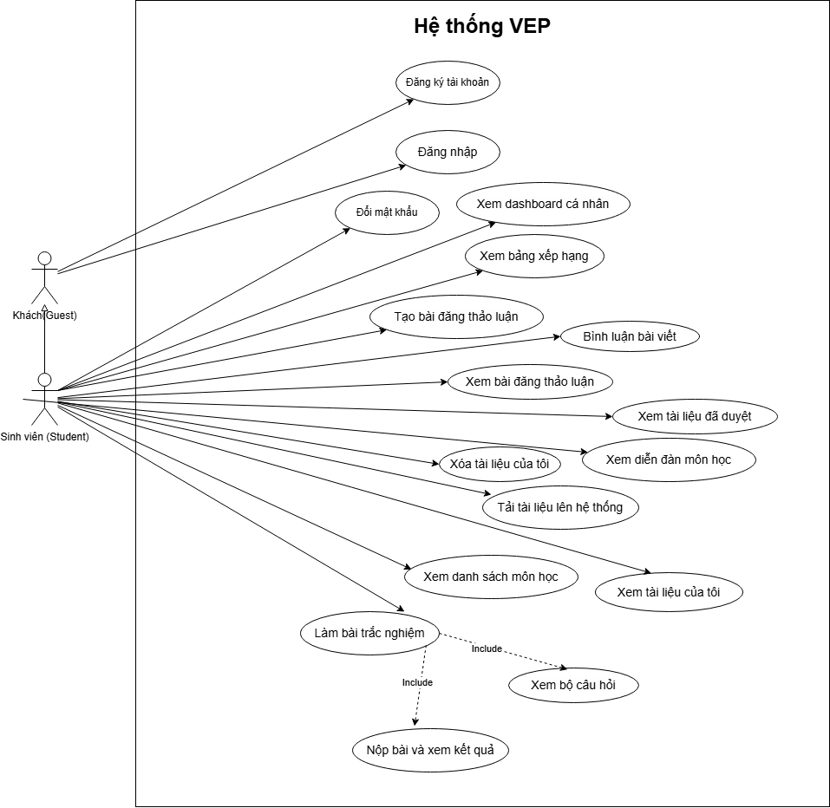
Hình 3.1. Sơ đồ Use Case của tác nhân Sinh viên

3.2.3 Use Case của Admin
Hình 3.2 trình bày sơ đồ Use Case của tác nhân Quản trị viên trong hệ thống VEP. Bên cạnh các chức năng thông thường kế thừa từ sinh viên, quản trị viên còn có thêm các chức năng quản trị cốt lõi như xem danh sách tài liệu chờ duyệt, phê duyệt hoặc từ chối tài liệu, tạo môn học, chỉnh sửa môn học, xóa môn học và kích hoạt quá trình sinh bộ câu hỏi bằng AI. Thông qua sơ đồ này có thể thấy quản trị viên giữ vai trò điều phối nội dung học liệu, kiểm soát chất lượng tài liệu đầu vào và quản lý các chức năng quan trọng của hệ thống.
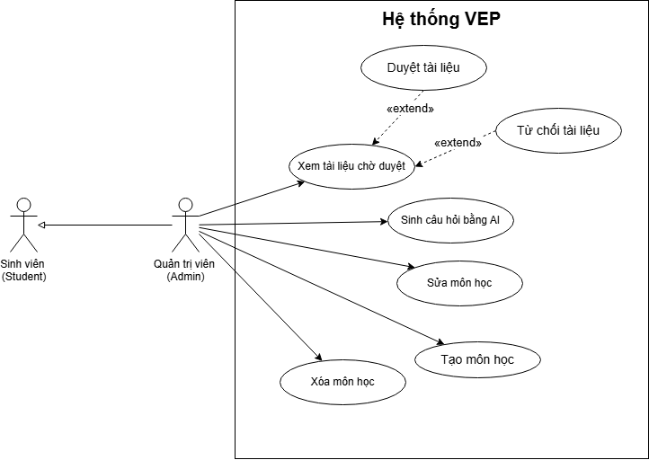

Hình 3.2. Sơ đồ Use Case của Admin

3.3 Kiến trúc tổng quan hệ thống

3.3.1 Mô hình kiến trúc tổng thể Client–Server

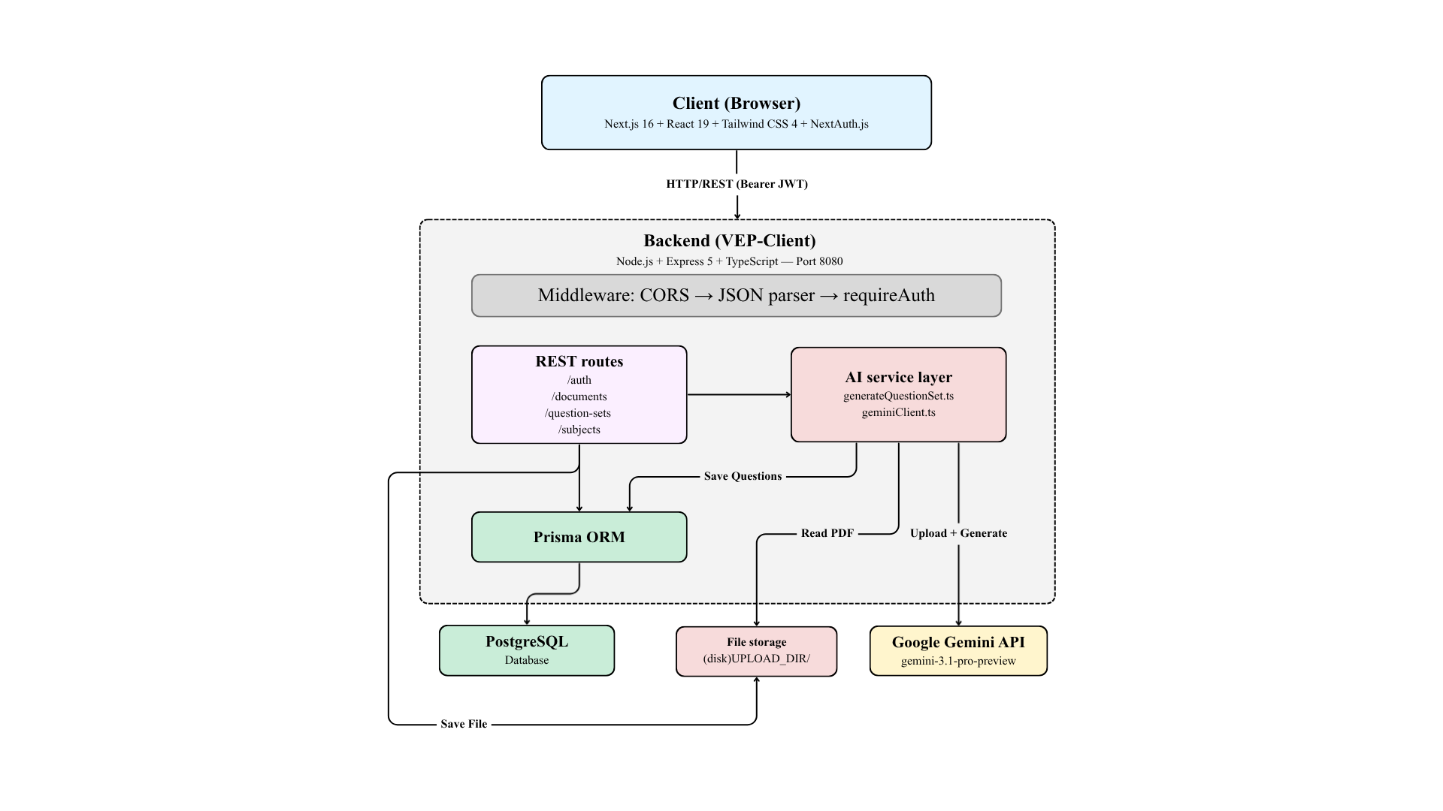
Hình 3.3. Sơ đồ kiến trúc tổng quan hệ thống VEP
Hệ thống VEP được xây dựng theo mô hình kiến trúc Client–Server, trong đó phía client và phía server được tách thành hai thành phần độc lập nhưng liên kết với nhau thông qua giao thức HTTP/REST. Cách tổ chức này giúp phân tách rõ ràng giữa lớp giao diện người dùng và lớp xử lý nghiệp vụ, từ đó thuận lợi cho việc phát triển, bảo trì và mở rộng hệ thống trong tương lai. Kiến trúc tổng thể của hệ thống được thể hiện ở Hình 3.3.
Ở phía client, hệ thống sử dụng ứng dụng web phát triển bằng Next.js 16, React 19, Tailwind CSS 4 và NextAuth.js để xây dựng giao diện và quản lý phiên làm việc của người dùng. Thành phần này chịu trách nhiệm hiển thị dữ liệu, tiếp nhận thao tác từ sinh viên và quản trị viên, đồng thời gửi các yêu cầu đến backend thông qua các endpoint REST API. Việc sử dụng Bearer JWT trong quá trình giao tiếp giúp đảm bảo yêu cầu được xác thực trước khi đi vào xử lý nghiệp vụ ở phía máy chủ.
Ở phía backend, hệ thống sử dụng Node.js, Express 5 và TypeScript để triển khai các chức năng xử lý trung tâm. Backend tiếp nhận request từ client, đi qua lớp Middleware gồm các bước như CORS, JSON parser và requireAuth, sau đó được phân phối đến các REST routes tương ứng như /auth, /documents, /question-sets và /subjects. Cách tổ chức này giúp hệ thống kiểm soát tốt quá trình xác thực, phân quyền và điều phối nghiệp vụ giữa các mô-đun chức năng.
Dữ liệu của hệ thống được lưu trữ trong PostgreSQL, trong khi lớp truy cập dữ liệu được triển khai thông qua Prisma ORM. Việc sử dụng Prisma giúp backend thao tác với cơ sở dữ liệu theo hướng type-safe, đồng thời hỗ trợ tốt cho các truy vấn và transaction cần thiết trong quá trình xử lý nghiệp vụ. Bên cạnh đó, các tài liệu do người dùng tải lên được lưu tại thư mục UPLOAD_DIR trên máy chủ, đóng vai trò là vùng lưu trữ tệp phục vụ cho các chức năng quản lý tài liệu và sinh câu hỏi tự động.
Một thành phần quan trọng của kiến trúc hệ thống là AI service layer, chịu trách nhiệm tích hợp với Google Gemini API để sinh bộ câu hỏi trắc nghiệm từ tài liệu học tập. Khi quản trị viên kích hoạt chức năng tạo bộ câu hỏi thông qua endpoint POST /documents/:id/generate-question-set, AI service layer đọc tệp PDF đã lưu trong UPLOAD_DIR, gửi dữ liệu sang Gemini để xử lý, sau đó nhận kết quả trả về và lưu bộ câu hỏi vào cơ sở dữ liệu thông qua Prisma ORM. Cách tổ chức này cho thấy Gemini là một dịch vụ bên ngoài hệ thống, còn backend chỉ đóng vai trò trung gian điều phối, kiểm tra và lưu trữ kết quả.
Nhìn chung, mô hình Client–Server được lựa chọn cho hệ thống VEP là phù hợp với bài toán xây dựng nền tảng học tập trực tuyến tích hợp AI. Kiến trúc này không chỉ đáp ứng tốt yêu cầu về phân tách giao diện và xử lý nghiệp vụ, mà còn hỗ trợ hiệu quả cho việc mở rộng các dịch vụ như quản lý tài liệu, luyện tập trắc nghiệm, thảo luận học tập và sinh câu hỏi tự động từ tài liệu số.

3.3.2 Kiến trúc và nguyên tắc tổ chức Backend
3.3.2.1 Phân lớp xử lý trong Backend
Hệ thống máy chủ (Backend) của nền tảng VEP được phát triển trên nền tảng Node.js kết hợp với framework Express 5, đồng thời được tổ chức theo mô hình phân lớp (Layered Architecture) nhằm phân tách rõ trách nhiệm của từng thành phần. Trong kiến trúc này, quá trình xử lý một yêu cầu (request) từ phía client được thực hiện qua bốn lớp chính như sau:
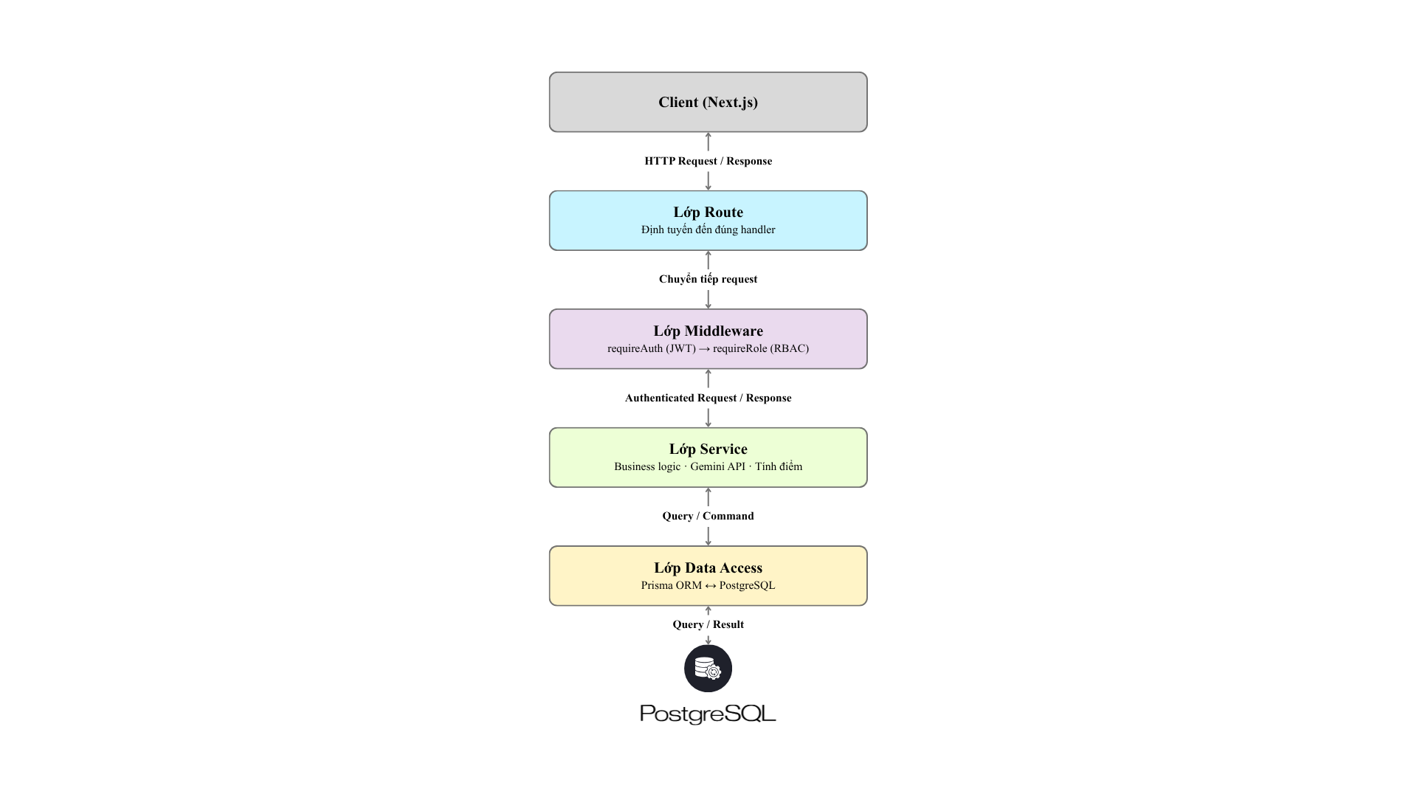
Hình 3.4. Sơ đồ luồng xử lý Request qua 4 lớp
- Lớp Route (Tiếp nhận request): Đóng vai trò là điểm tiếp nhận đầu tiên (Entry point) của API. Nhiệm vụ của lớp này là định tuyến các HTTP Request (GET, POST, PATCH, DELETE) đến đúng bộ xử lý. Ví dụ: POST /documents/:id/generate-question-set.
- Lớp Middleware (Xác thực và Phân quyền): Trước khi đi vào xử lý nghiệp vụ, yêu cầu phải đi qua các Middleware. Tại đây, hệ thống sử dụng JSON Web Token (JWT) để xác thực người dùng và phân quyền (Role-Based Access Control). Các luồng dữ liệu nhạy cảm sẽ được bảo vệ bởi middleware yêu cầu quyền Quản trị viên (requireRole(["admin"])).
- Lớp Service (Xử lý nghiệp vụ lõi): Đây là nơi chứa các logic nghiệp vụ cốt lõi của hệ thống. Lớp này thực hiện các logic phức tạp như: tính toán điểm số cho hệ thống Gamification, giao tiếp với Google Gemini Files API, và đặc biệt là quản lý tiến trình bất đồng bộ bằng cơ chế gọi kiểm tra trạng thái định kỳ (Polling) để theo dõi quá trình AI đọc hiểu tệp PDF trước khi sinh câu hỏi.
- Lớp Data Access (Prisma ORM): Lớp cuối cùng chịu trách nhiệm giao tiếp với hệ quản trị cơ sở dữ liệu PostgreSQL. Việc sử dụng Prisma ORM giúp mã nguồn tương tác với cơ sở dữ liệu thông qua các đối tượng (Objects) thay vì phải viết các câu lệnh SQL thuần, đảm bảo an toàn và giảm rủi ro SQL Injection khi thao tác qua ORM.
3.3.2.2 Các nguyên tắc tổ chức hệ thống
Để đảm bảo hệ thống hoạt động ổn định và đáp ứng tiêu chuẩn kỹ thuật phần mềm, dự án tuân thủ nghiêm ngặt 4 nguyên tắc sau:
- Separation of Concerns (Phân tách mối quan tâm): Tuyệt đối không viết logic nghiệp vụ hay truy vấn cơ sở dữ liệu vào bên trong Route. Mỗi lớp chỉ làm đúng một nhiệm vụ duy nhất (Route nhận request, Service xử lý, Prisma gọi DB).
- Stateless API với JWT: Hệ thống API được thiết kế hoàn toàn phi trạng thái (Stateless). Máy chủ không lưu trữ phiên đăng nhập (Session) của người dùng. Thay vào đó, mỗi request từ Client (Next.js) phải đính kèm một mã JWT (có thời hạn 7 ngày) ở Header, giúp hệ thống hoạt động nhẹ nhàng và dễ dàng mở rộng máy chủ sau này.
- Single Source of Truth (Nguồn chân lý duy nhất): Tệp prisma/schema.prisma được xem là tài liệu tham chiếu duy nhất cho toàn bộ cấu trúc dữ liệu của dự án. Mọi sự thay đổi về cấu trúc bảng, kiểu dữ liệu hay quan hệ thực thể đều bắt buộc phải xuất phát từ tệp này.
- Fail-fast validation với Zod: Áp dụng nguyên tắc "Thất bại nhanh" để bảo vệ hệ thống. Thư viện Zod được sử dụng để kiểm duyệt tính hợp lệ của dữ liệu ngay tại cổng vào (Input Request) và đặc biệt là kiểm duyệt dữ liệu đầu ra từ Trí tuệ nhân tạo (JSON Output từ Gemini). Nếu dữ liệu không khớp cấu trúc, hệ thống sẽ từ chối ngay lập tức và trả về lỗi, tránh việc rác dữ liệu lọt vào Service hay Database.
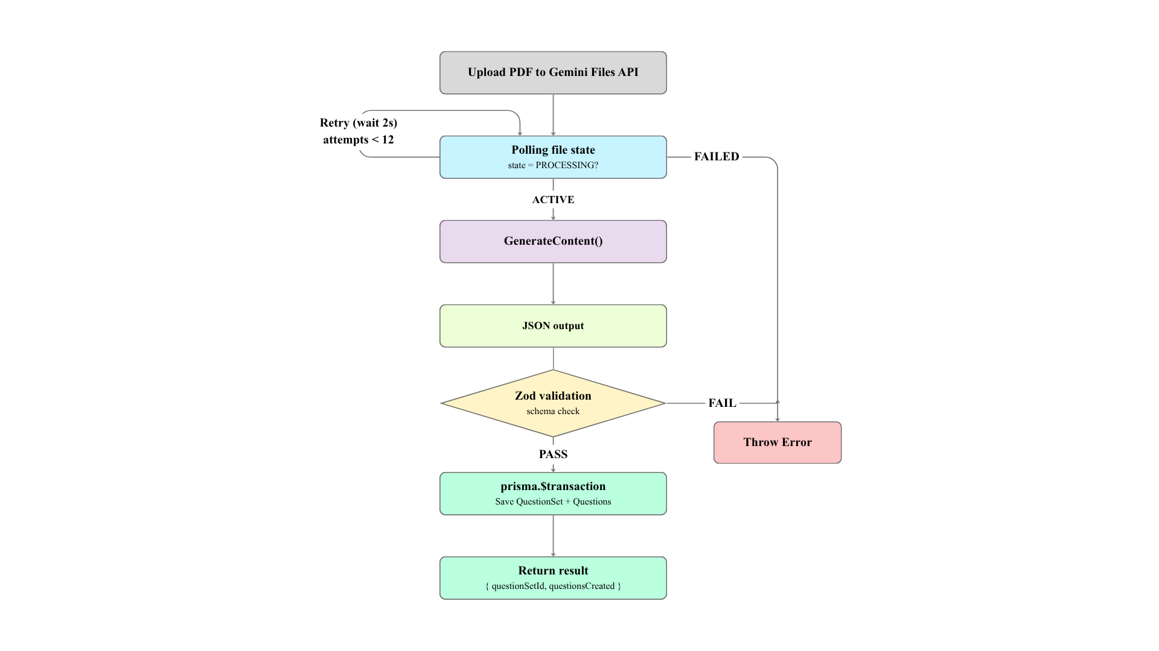
Hình 3.5. Sơ đồ Gemini Files API flow
3.3.2.3 Lợi ích của kiến trúc backend đã lựa chọn
Cách tổ chức kiến trúc phần mềm như trên đóng vai trò quan trọng trong việc đảm bảo tính ổn định và khả năng phát triển dài hạn của nền tảng VEP, cụ thể như sau:
- Tối ưu hóa khả năng bảo trì và chẩn đoán lỗi: Việc phân định rạch ròi giữa tầng tiếp nhận (Route/API), tầng xử lý nghiệp vụ (Business Logic) và tầng truy xuất dữ liệu (Data) giúp quá trình xác định nguyên nhân sự cố diễn ra nhanh chóng, đồng thời cô lập rủi ro để không làm ảnh hưởng đến các thành phần khác của hệ thống.
- Đảm bảo tính toàn vẹn và độ tin cậy của dữ liệu: Thông qua cơ chế kiểm duyệt dữ liệu nghiêm ngặt ngay từ đầu vào (Fail-fast validation bằng Zod) và quản lý giao dịch tập trung (Prisma Transaction), hệ thống có khả năng kiểm soát hiệu quả các sai lệch về cấu trúc logic do AI sinh ra, đồng thời ngăn ngừa triệt để tình trạng phân mảnh hay thiếu hụt dữ liệu khi tiến trình xử lý bị gián đoạn.
- Nâng cao khả năng mở rộng (Scalability): Kiến trúc hệ thống phi trạng thái (Stateless API) kết hợp cùng mô hình phân lớp nghiệp vụ độc lập tạo điều kiện thuận lợi cho việc tích hợp các phân hệ mới trong tương lai (như tính năng phân tích mã nguồn hay Chatbot học tập) mà không làm suy giảm tính ổn định của các luồng nghiệp vụ cốt lõi hiện hành.

3.3.3 Lý do lựa chọn công nghệ
Dựa trên kiến trúc hệ thống đã trình bày, các công nghệ được lựa chọn cho VEP nhằm đáp ứng đồng thời yêu cầu về giao diện, xử lý nghiệp vụ, lưu trữ dữ liệu, quản lý tệp và tích hợp trí tuệ nhân tạo. Các công nghệ chính của hệ thống được trình bày trong Bảng 3.11.
Bảng 3.11. Lý do lựa chọn công nghệ của hệ thống
Thành phần | Công nghệ | Vai trò | Lý do lựa chọn
Frontend | Next.js 16 | Xây dựng ứng dụng web | Hỗ trợ tổ chức routing rõ ràng, phù hợp với giao diện web hiện đại và dễ mở rộng
UI Library | React 19 | Xây dựng component giao diện | Dễ tái sử dụng, thuận tiện cho việc phát triển các màn hình tương tác
Styling | Tailwind CSS 4 | Thiết kế giao diện | Giúp phát triển giao diện nhanh, thống nhất và dễ bảo trì
Authentication phía client | NextAuth.js | Quản lý phiên đăng nhập | Hỗ trợ quản lý session và tích hợp tốt với JWT từ backend
Backend Runtime | Node.js | Thực thi ứng dụng phía server | Phù hợp với hệ thống web có nhiều thao tác I/O như xử lý request, upload file và gọi dịch vụ AI
Backend Framework | Express 5 | Xây dựng REST API | Nhẹ, linh hoạt, phù hợp với mô hình phân lớp của hệ thống
Ngôn ngữ backend | TypeScript | Kiểm soát kiểu dữ liệu | Giảm lỗi trong quá trình phát triển, tăng khả năng bảo trì mã nguồn
Database | PostgreSQL | Lưu trữ dữ liệu quan hệ | Ổn định, hỗ trợ tốt transaction và phù hợp với dữ liệu có quan hệ chặt chẽ
ORM | Prisma ORM | Truy cập cơ sở dữ liệu | Hỗ trợ thao tác dữ liệu theo hướng type-safe, migration và transaction
AI Model | Google Gemini API (gemini-3.1-pro-preview) | Sinh câu hỏi trắc nghiệm tự động | Phù hợp với bài toán sinh câu hỏi từ tài liệu học tập và hỗ trợ trả kết quả có cấu trúc
AI File Processing | Gemini Files API | Upload và xử lý tài liệu PDF | Cho phép tải trực tiếp file PDF lên dịch vụ AI, polling trạng thái file và sử dụng fileUri khi gọi model, không cần trích xuất văn bản thủ công
Validation | Zod | Kiểm tra dữ liệu đầu vào và đầu ra | Hỗ trợ xác thực dữ liệu request và kiểm tra cấu trúc dữ liệu trả về từ AI
File Upload | Multer | Xử lý upload tài liệu | Hỗ trợ multipart/form-data và lưu file vào UPLOAD_DIR trên máy chủ
Nhìn chung, các công nghệ được lựa chọn có tính bổ trợ lẫn nhau và phù hợp với mục tiêu xây dựng nền tảng học tập trực tuyến tích hợp AI, trong đó Gemini Files API và Google Gemini API đóng vai trò quan trọng trong chức năng sinh câu hỏi tự động từ tài liệu PDF.

3.4 Thiết kế cơ sở dữ liệu

3.4.1 Sơ đồ thực thể liên kết (ERD)
Cơ sở dữ liệu của hệ thống VEP được thiết kế theo mô hình dữ liệu quan hệ và triển khai trên PostgreSQL thông qua Prisma ORM. Các thực thể chính trong hệ thống bao gồm người dùng, môn học, tài liệu, bộ câu hỏi, câu hỏi, bài viết thảo luận, bình luận và giao dịch điểm. Sơ đồ thực thể liên kết của hệ thống được thể hiện trong Hình 3.6.

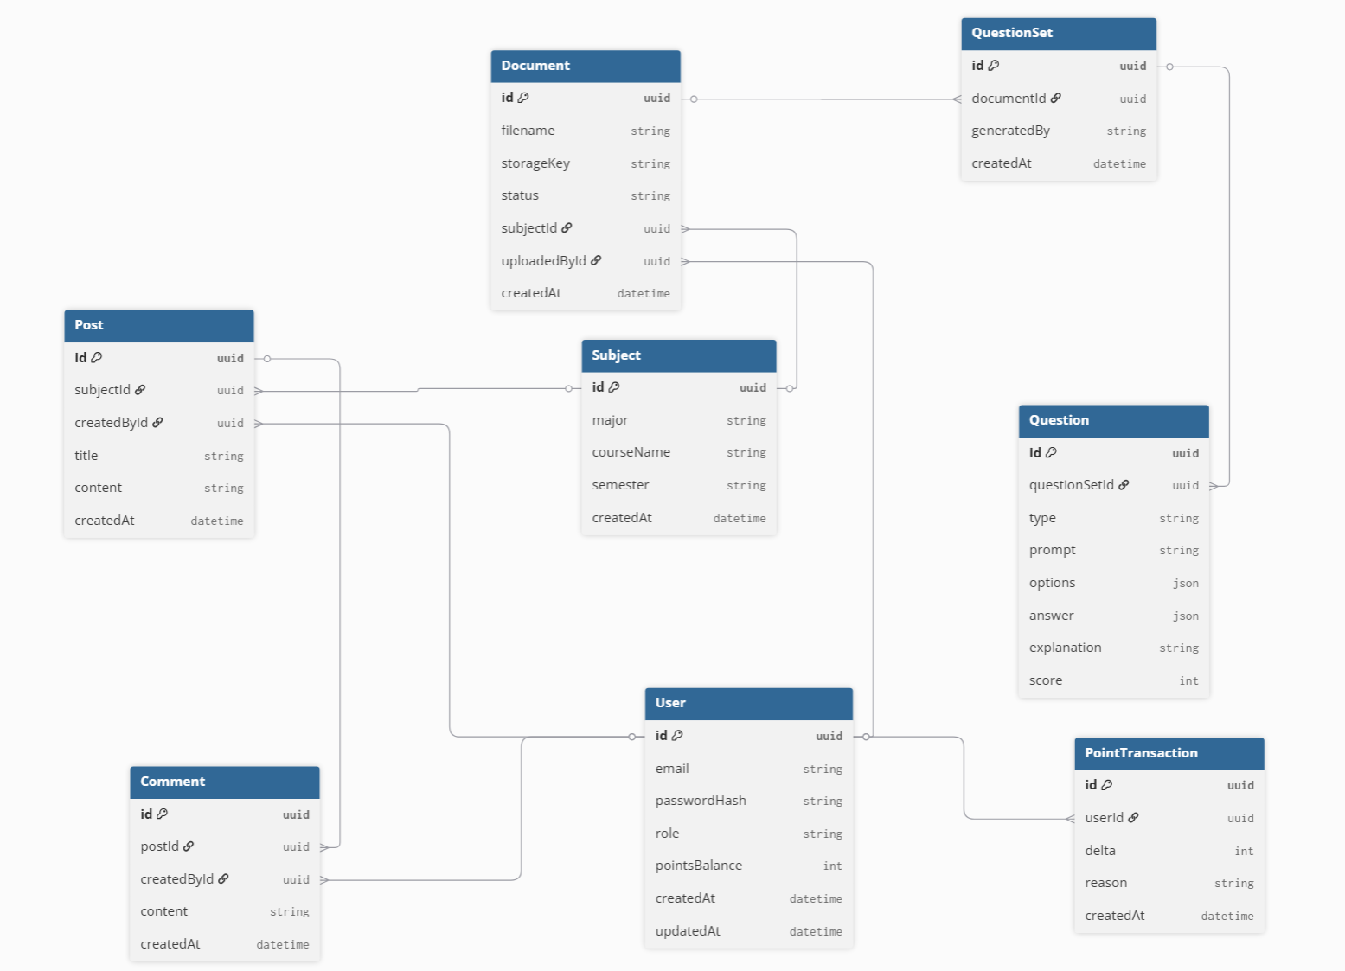

Hình 3.6. Sơ đồ thực thể liên kết (ERD) của hệ thống VEP

3.4.2 Mô tả các bảng chính
Từ sơ đồ ERD có thể thấy dữ liệu của hệ thống được tổ chức xoay quanh các nhóm chức năng chính như quản lý người dùng, quản lý môn học, quản lý tài liệu, sinh bộ câu hỏi trắc nghiệm, thảo luận học tập và lưu vết giao dịch điểm. Trên cơ sở đó, phần tiếp theo trình bày chi tiết các bảng dữ liệu chính của hệ thống.
3.4.2.1 Bảng User
Bảng User dùng để lưu thông tin tài khoản của người dùng trong hệ thống. Bảng này phục vụ cho chức năng đăng nhập, phân quyền và quản lý điểm tích lũy của người dùng.
Bảng 3.12. Bảng User
Cột | Kiểu | Mô tả
id | UUID (PK) | Khóa chính
email | String (unique) | Tài khoản đăng nhập
passwordHash | String | Mật khẩu được hash bcrypt
role | Enum: student / admin | Phân quyền người dùng
pointsBalance | Int (default 0) | Điểm tích lũy hiện tại
createdAt | DateTime | Thời điểm tạo tài khoản
updatedAt | DateTime | Thời điểm cập nhật gần nhất
3.4.2.2 Bảng Subject
Bảng Subject dùng để lưu thông tin về môn học trong hệ thống. Bảng này là cơ sở để liên kết với tài liệu học tập và các bài viết thảo luận theo từng môn học.
Bảng 3.13. Bảng Subject
Cột | Kiểu | Mô tả
id | UUID (PK) | Khóa chính
major | String | Ngành học, ví dụ: Công nghệ thông tin
courseName | String | Tên môn học
semester | String? | Học kỳ, có thể để trống
createdAt | DateTime | Thời điểm tạo bản ghi
(major, courseName) | Unique constraint | Tránh tạo trùng môn học
3.4.2.3 Bảng Document
Bảng Document lưu thông tin về các tài liệu học tập được tải lên hệ thống. Bảng này đồng thời lưu trạng thái kiểm duyệt và liên kết tài liệu với môn học cũng như người upload.
Bảng 3.14. Bảng Document
Cột | Kiểu | Mô tả
id | UUID (PK) | Khóa chính
filename | String | Tên file gốc hiển thị trên giao diện
storageKey | String | Tên file trên disk, dùng để serve /uploads/:key
subjectId | FK → Subject | Môn học liên kết
uploadedById | FK → User | Người upload
status | Enum: pending / approved / rejected | Trạng thái kiểm duyệt
createdAt | DateTime | Thời điểm upload tài liệu
3.4.2.4 Bảng QuestionSet
Bảng QuestionSet đại diện cho một bộ câu hỏi được sinh ra từ một tài liệu cụ thể. Đây là bảng trung gian giữa tài liệu nguồn và các câu hỏi riêng lẻ.
Bảng 3.15. Bảng QuestionSet
Cột | Kiểu | Mô tả
id | UUID (PK) | Khóa chính
documentId | FK → Document | Tài liệu nguồn dùng để sinh bộ câu hỏi
generatedBy | String | Nguồn sinh bộ câu hỏi, ví dụ: gemini
subjectId | DateTime | Thời điểm tạo bộ câu hỏi
createdAt | DateTime | Thời điểm cập nhật gần nhất
3.4.2.5 Bảng Question
Bảng Question lưu từng câu hỏi thuộc một bộ câu hỏi cụ thể. Bảng này chứa nội dung câu hỏi, các lựa chọn, đáp án, phần giải thích và điểm của từng câu.
Bảng 3.16. Bảng Question
Cột | Kiểu | Mô tả
id | UUID (PK) | Khóa chính
questionSetId | FK → QuestionSet | Bộ câu hỏi chứa câu này
type | Enum: mcq | Loại câu hỏi, hiện tại là trắc nghiệm
prompt | String | Nội dung câu hỏi
options | Json | Danh sách các phương án trả lời
answer | Json | Đáp án đúng, phải khớp một phần tử trong options
explanation | String? | Giải thích đáp án
score | Int? | Điểm của câu hỏi, mặc định là 1
Ghi chú: Hai trường options và answer được lưu dưới dạng JSON nhằm tăng tính linh hoạt trong biểu diễn dữ liệu và hỗ trợ khả năng mở rộng trong tương lai.
3.4.2.6 Bảng Post và Comment
Hai bảng Post và Comment phục vụ cho chức năng thảo luận theo môn học. Bảng Post lưu nội dung bài viết, còn bảng Comment lưu các bình luận tương ứng với từng bài viết.
Bảng 3.17. Bảng Post
Cột | Kiểu | Mô tả
id | UUID (PK) | Khóa chính
subjectId | FK → Subject | Môn học mà bài viết thuộc về
createdById | FK → User | Người tạo bài viết
title | String | Tiêu đề bài viết
content | String | Nội dung bài viết
createdAt | DateTime | Thời điểm tạo bài viết
Bảng 3.18. Bảng Comment
Cột | Kiểu | Mô tả
id | UUID (PK) | Khóa chính
postId | FK → Post | Bài viết được bình luận
createdById | FK → User | Người tạo bình luận
content | String | Nội dung bình luận
createdAt | DateTime | Thời điểm tạo bình luận
3.4.2.7 Bảng PointTransaction
Bảng PointTransaction dùng để lưu vết các giao dịch điểm của người dùng trong hệ thống. Bảng này hỗ trợ việc cộng điểm khi làm bài và kiểm soát cơ chế chống cộng điểm lặp cho cùng một bộ câu hỏi.
Bảng 3.19. Bảng PointTransaction
Cột | Kiểu | Mô tả
id | UUID (PK) | Khóa chính
userId | FK → User | Người dùng phát sinh giao dịch điểm
delta | Int | Dương là cộng điểm, âm là trừ điểm
reason | String | Lý do phát sinh giao dịch điểm
createdAt | DateTime | Thời điểm phát sinh giao dịch
Ghi chú: Bảng PointTransaction có chỉ mục kết hợp trên userId và createdAt để hỗ trợ tối ưu truy vấn lịch sử điểm theo thời gian.

3.4.3 Đặc tả các mối quan hệ thực thể (Relationships)
Bảng 3.20. Đặc tả các mối quan hệ thực thể (Relationships)

Thực thể 1 | Thực thể 2 | Loại quan hệ | Khóa ngoại | Mục đích
User | Document | 1 – N | Document.uploadedById | Một người dùng có thể tải lên nhiều tài liệu; hệ thống xác định được người upload để phục vụ kiểm duyệt và quản lý tài liệu.
Subject | Document | 1 – N | Document.subjectId | Một môn học có thể chứa nhiều tài liệu; hỗ trợ phân loại và lọc tài liệu theo môn học.
Document | QuestionSet | 1 – 1  (theo nghiệp vụ) | QuestionSet.documentId | Mỗi tài liệu chỉ sinh ra một bộ câu hỏi trong luồng nghiệp vụ hiện tại; việc ngăn generate lặp được kiểm soát ở tầng logic nghiệp vụ.
QuestionSet | Question | 1 – N | Question.questionSetId | Một bộ câu hỏi bao gồm nhiều câu hỏi thành phần, phục vụ chức năng luyện tập trắc nghiệm.
User | PointTransaction | 1 – N | PointTransaction.userId | Một người dùng có thể phát sinh nhiều giao dịch điểm; quan hệ này hỗ trợ lưu vết lịch sử cộng và trừ điểm.
Subject | Post | 1 – N | Post.subjectId | Mỗi môn học có thể có nhiều bài viết thảo luận; qua đó hỗ trợ tổ chức diễn đàn học tập theo từng môn.
Post | Comment | 1 – N | Comment.postId | Một bài viết có thể nhận nhiều bình luận, hình thành luồng trao đổi trong hệ thống.
User | Post | 1 – N | Post.createdById | Một người dùng có thể tạo nhiều bài viết; quan hệ này hỗ trợ hiển thị tác giả và quản lý nội dung.
User | Comment | 1 – N | Comment.createdById | Một người dùng có thể tạo nhiều bình luận; quan hệ này hỗ trợ hiển thị tác giả và kiểm soát nội dung thảo luận.
Từ Bảng 3.20 có thể thấy cơ sở dữ liệu của hệ thống VEP được tổ chức theo mô hình quan hệ rõ ràng, trong đó các thực thể được liên kết chặt chẽ để phục vụ các chức năng chính như quản lý tài liệu, sinh bộ câu hỏi, thảo luận học tập và lưu vết giao dịch điểm. Đáng chú ý, quan hệ giữa “Document” và “QuestionSet” được tổ chức theo hướng một tài liệu tương ứng với một bộ câu hỏi trong luồng nghiệp vụ hiện tại; việc ngăn tạo lặp được kiểm soát ở tầng logic nghiệp vụ thay vì ràng buộc duy nhất ở tầng cơ sở dữ liệu. Bên cạnh đó, bảng PointTransaction được tách riêng thay vì chỉ lưu trực tiếp vào pointsBalance, giúp hệ thống duy trì lịch sử giao dịch điểm và hỗ trợ truy vết khi cần thiết.

3.4.4 Ràng buộc và toàn vẹn dữ liệu
Để đảm bảo dữ liệu trong hệ thống VEP luôn nhất quán và phù hợp với yêu cầu nghiệp vụ, các ràng buộc được triển khai ở nhiều mức khác nhau, bao gồm tầng cơ sở dữ liệu, tầng ứng dụng và tầng phân quyền. Các ràng buộc chính được trình bày trong các bảng sau.
Bảng 3.21. Ràng buộc ở tầng cơ sở dữ liệu
Ràng buộc | Áp dụng trên | Mô tả
UNIQUE | User.email | Không cho phép đăng ký hai tài khoản cùng một địa chỉ email
UNIQUE (major, courseName) | Subject | Không cho phép tạo trùng môn học trong cùng một ngành
NOT NULL | Hầu hết các cột bắt buộc | Đảm bảo các trường quan trọng luôn có giá trị khi lưu vào cơ sở dữ liệu
DEFAULT 0 | User.pointsBalance | Người dùng mới được khởi tạo với 0 điểm tích lũy
onDelete: Cascade | Tất cả khóa ngoại chính | Khi bản ghi cha bị xóa, các bản ghi con liên quan cũng được xóa theo, tránh phát sinh dữ liệu mồ côi
@@index([userId, createdAt]) | PointTransaction | Hỗ trợ tối ưu truy vấn lịch sử giao dịch điểm theo thời gian
Bảng 3.22. Ràng buộc ở tầng ứng dụng
Ràng buộc | Áp dụng trên | Lý do không dùng ràng buộc ở DB
Mật khẩu tối thiểu 8 ký tự | User.passwordHash | Cơ sở dữ liệu chỉ lưu giá trị đã hash, không lưu độ dài gốc của mật khẩu
File upload chỉ nhận pdf, doc, docx, tối đa 20MB | Document | Đây là ràng buộc ở tầng upload file, được xử lý bởi Multer thay vì schema dữ liệu
questionCount trong khoảng 3–30 | Generate question set | Đây là tham số runtime, không phải dữ liệu lưu cố định trong cơ sở dữ liệu
Mỗi user chỉ được tính điểm 1 lần cho mỗi bộ câu hỏi | PointTransaction | Được kiểm tra bằng logic nghiệp vụ thông qua trường reason trước khi insert
Chỉ generate câu hỏi cho Document đã approved | QuestionSet | Điều kiện này được kiểm tra trong handler trước khi tạo bộ câu hỏi
Không generate lại nếu đã có QuestionSet | QuestionSet | Được kiểm tra sự tồn tại trước khi tạo mới, nhằm tránh trùng lặp theo luồng nghiệp vụ hiện tại
Bảng 3.23. Ràng buộc ở tầng phân quyền
Ràng buộc | Đối tượng bị chặn | Ý nghĩa
Student chỉ thấy document đã approved | student | Sinh viên không thể xem các tài liệu đang chờ duyệt hoặc bị từ chối của người khác
Chỉ admin mới được approve / reject / generate question set | student | Ngăn người dùng không có quyền tác động đến quy trình kiểm duyệt và sinh bộ câu hỏi
Chỉ admin mới được tạo môn học | student | Tránh việc người dùng thường tự ý tạo môn học ngoài kiểm soát
Mọi API, trừ /health, /auth/login, /auth/register, đều yêu cầu token | Người chưa đăng nhập | Ngăn truy cập trái phép vào các chức năng của hệ thống

Chiến lược Cascade Delete
Bên cạnh các ràng buộc trên, hệ thống VEP áp dụng cơ chế onDelete: Cascade cho các quan hệ khóa ngoại chính nhằm bảo đảm tính toàn vẹn dữ liệu khi xóa bản ghi. Theo cơ chế này, khi một thực thể cha bị xóa, các thực thể con liên quan cũng sẽ được xóa tự động. Ví dụ, khi một Subject bị xóa, các Document liên quan sẽ bị xóa theo; việc xóa Document tiếp tục kéo theo việc xóa QuestionSet và Question tương ứng. Tương tự, khi một Post bị xóa, các Comment liên quan cũng sẽ bị xóa. Cách thiết kế này giúp hạn chế phát sinh dữ liệu mồ côi trong cơ sở dữ liệu và làm cho hệ thống nhất quán hơn trong quá trình vận hành.
Từ các bảng và cơ chế trên có thể thấy hệ thống VEP áp dụng cơ chế bảo vệ nhiều lớp đối với dữ liệu. Các ràng buộc ở tầng cơ sở dữ liệu giúp duy trì tính nhất quán khi lưu trữ, trong khi các ràng buộc ở tầng ứng dụng và phân quyền giúp kiểm soát những điều kiện nghiệp vụ mà schema dữ liệu không thể biểu diễn đầy đủ. Nhờ đó, hệ thống vừa đảm bảo tính toàn vẹn dữ liệu, vừa đáp ứng được các yêu cầu vận hành thực tế.

3.5 Thiết kế luồng nghiệp vụ

3.5.1 Luồng xác thực người dùng
3.5.1.1 Luồng đăng nhập
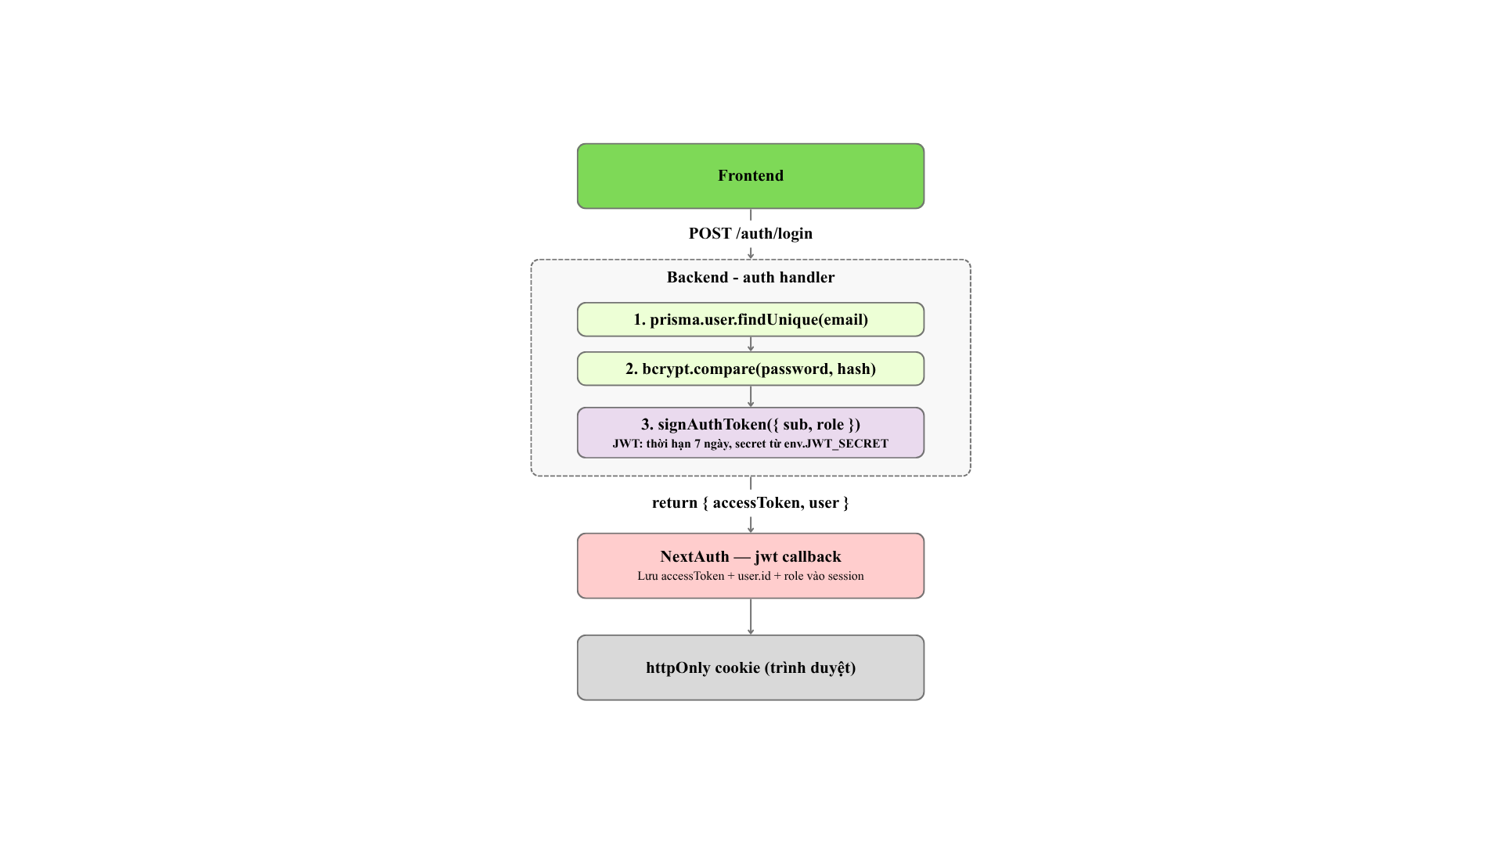
Hình 3.7. Luồng đăng nhập của người dùng

Khi người dùng thực hiện đăng nhập, frontend gửi yêu cầu POST /auth/login kèm theo email và mật khẩu đến backend. Tại backend, hệ thống trước hết truy vấn người dùng theo email bằng Prisma ORM. Nếu tài khoản tồn tại, mật khẩu người dùng sẽ được đối chiếu với giá trị passwordHash đã lưu bằng bcrypt.compare(). Khi thông tin hợp lệ, backend sinh JWT chứa các thông tin cơ bản như id và role, sau đó trả về cho frontend cùng với thông tin người dùng. Ở phía client, NextAuth tiếp nhận kết quả này, lưu accessToken, user.id và role vào session, đồng thời duy trì phiên làm việc thông qua cookie ở trình duyệt. Cơ chế này cho phép người dùng tiếp tục truy cập các chức năng của hệ thống mà không cần đăng nhập lại ở mỗi request.
3.5.1.2 Luồng xác thực và phân quyền khi truy cập API
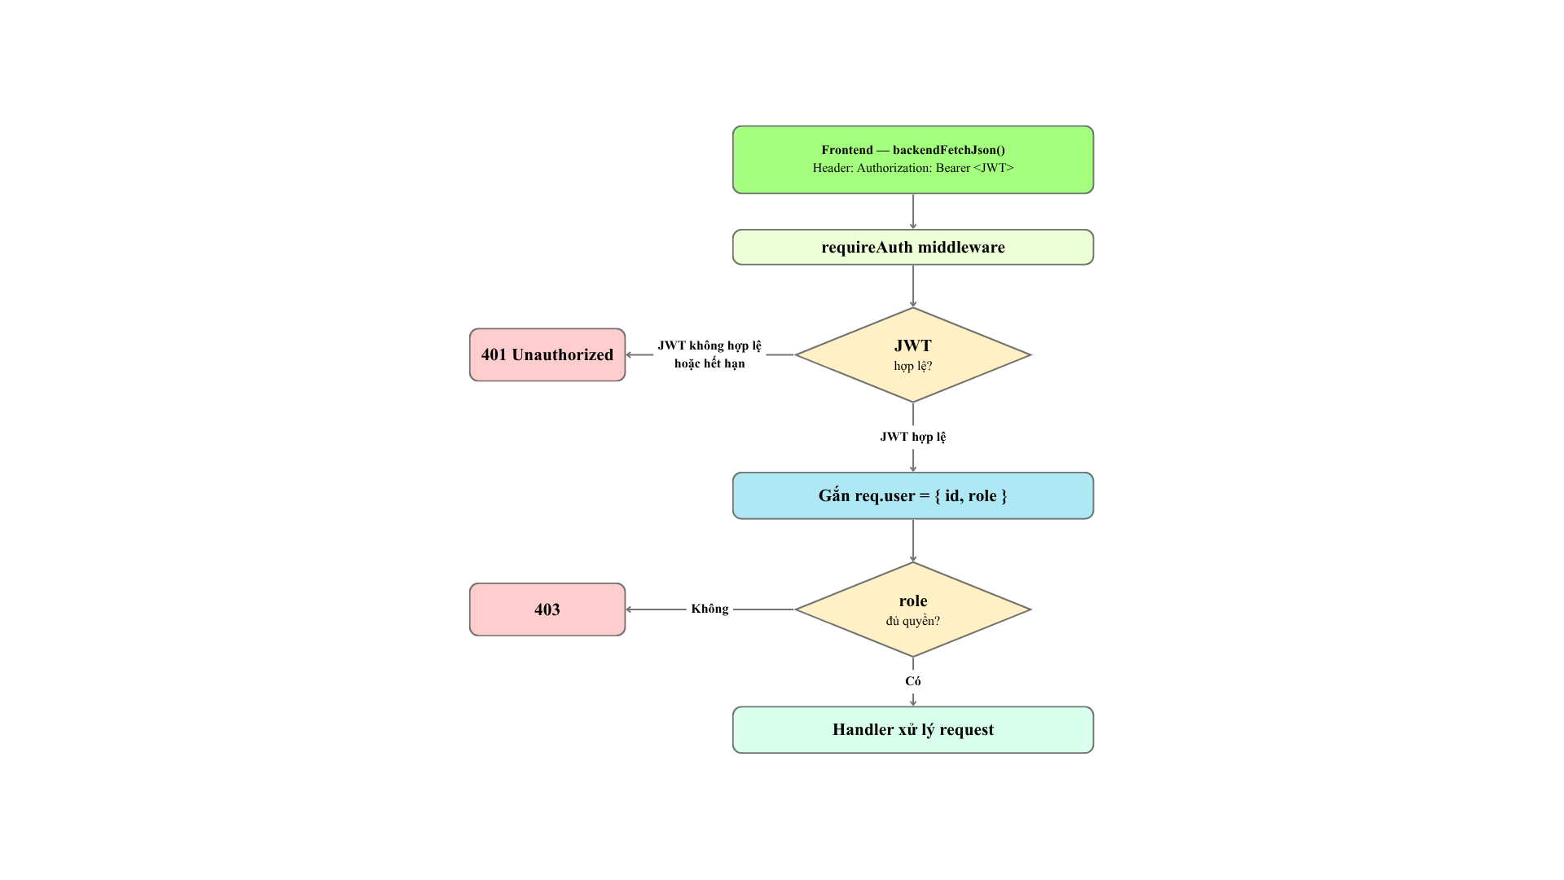
Hình 3.8. Luồng xác thực và phân quyền khi truy cập API
Sau khi đăng nhập thành công, các request từ frontend đến backend sẽ đính kèm Bearer JWT trong phần header Authorization. Tại backend, middleware requireAuth có nhiệm vụ kiểm tra tính hợp lệ của JWT. Nếu token không hợp lệ hoặc đã hết hạn, hệ thống trả về mã lỗi 401 Unauthorized. Ngược lại, nếu token hợp lệ, backend sẽ giải mã và gắn thông tin người dùng vào req.user, bao gồm id và role. Trên cơ sở đó, các middleware phân quyền tiếp theo sẽ kiểm tra xem người dùng có đủ quyền để truy cập tài nguyên hoặc thực hiện thao tác tương ứng hay không. Nếu không đủ quyền, hệ thống trả về mã lỗi 403 Forbidden; nếu hợp lệ, request sẽ được chuyển tiếp đến handler để xử lý nghiệp vụ. Cách tổ chức này giúp hệ thống tách biệt rõ giữa xác thực và phân quyền, đồng thời tăng mức độ an toàn cho các API nhạy cảm.
Như vậy, cơ chế xác thực của hệ thống VEP được tổ chức theo hai giai đoạn: giai đoạn đăng nhập để cấp JWT và giai đoạn kiểm tra token ở mỗi request để xác thực, phân quyền trước khi xử lý nghiệp vụ. Cách tiếp cận này phù hợp với mô hình Client–Server và kiến trúc Stateless API đã trình bày ở các mục trước.

3.5.2 Luồng quản lý tài liệu và kiểm duyệt
Luồng quản lý tài liệu và kiểm duyệt của hệ thống bao gồm ba giai đoạn chính: tải tài liệu lên hệ thống, quản trị viên xem danh sách tài liệu chờ duyệt và thực hiện thao tác duyệt hoặc từ chối. Trình tự xử lý của nghiệp vụ này được thể hiện trong Hình 3.9.
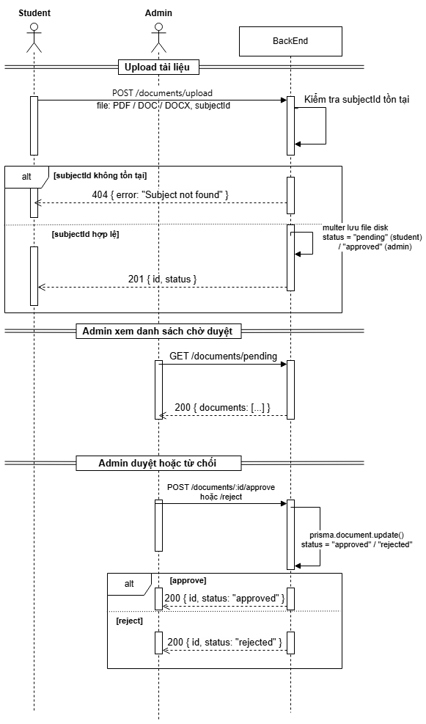
Hình 3.9. Sequence Diagram luồng quản lý tài liệu và kiểm duyệt
Khi sinh viên tải tài liệu lên, frontend gửi yêu cầu POST /documents/upload kèm theo tệp và subjectId đến backend. Hệ thống trước hết kiểm tra tính hợp lệ của subjectId; nếu không tồn tại, backend trả về lỗi 404. Ngược lại, nếu hợp lệ, hệ thống lưu tệp vào bộ nhớ lưu trữ, đồng thời tạo bản ghi Document với trạng thái ban đầu là pending đối với sinh viên, hoặc approved nếu tài liệu được tải lên bởi quản trị viên.
Sau đó, quản trị viên có thể gọi API lấy danh sách tài liệu chờ duyệt thông qua GET /documents/pending. Từ danh sách này, quản trị viên thực hiện thao tác duyệt hoặc từ chối bằng endpoint tương ứng. Khi đó, backend cập nhật trường status của tài liệu sang approved hoặc rejected và trả kết quả về cho frontend. Cách tổ chức này giúp hệ thống kiểm soát được chất lượng tài liệu trước khi đưa vào sử dụng chính thức.

3.5.3 Luồng sinh câu hỏi bằng AI
Trong hệ thống VEP, quy trình sinh câu hỏi tự động dựa trên Trí tuệ Nhân tạo giữ vai trò trung tâm đối với chức năng hỗ trợ tạo nội dung học tập. Quy trình này được kích hoạt bởi quản trị viên sau khi tài liệu đã được duyệt và vận hành thông qua sự phối hợp giữa backend, AI service và Google Gemini Files API. Tại đây, tài liệu PDF được đưa vào mô hình ngôn ngữ lớn (Large Language Model – LLM) để xử lý ngữ nghĩa, từ đó tạo ra bộ câu hỏi trắc nghiệm ở dạng dữ liệu có cấu trúc. Nhờ đó, hệ thống có thể tự động hóa phần lớn quá trình xây dựng câu hỏi từ tài liệu học tập. Chi tiết các bước tương tác giữa các thành phần được thể hiện trong Hình 3.10.
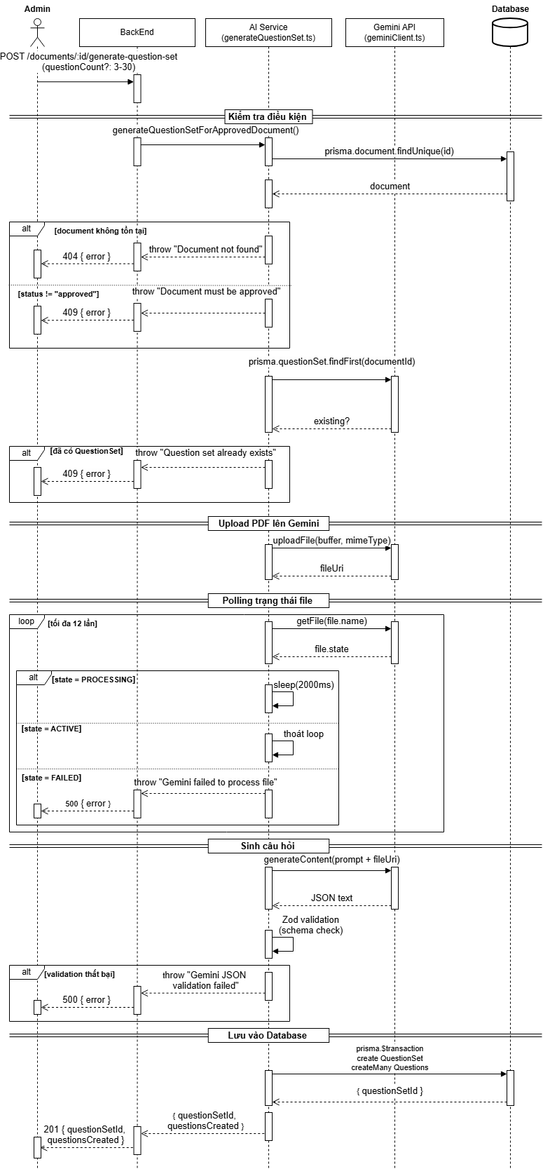
Hình 3.10. Sequence Diagram luồng sinh bộ câu hỏi bằng AI từ tài liệu PDF
Từ sơ đồ trên có thể thấy luồng sinh câu hỏi bằng AI không chỉ bao gồm bước gọi mô hình ngôn ngữ lớn, mà còn được bổ sung nhiều cơ chế kiểm soát nhằm bảo đảm tính đúng đắn của dữ liệu và tính ổn định của hệ thống. Một số điểm đáng chú ý trong luồng xử lý này gồm:
- Kiểm tra tính idempotent: Trước khi bắt đầu sinh bộ câu hỏi, hệ thống kiểm tra tài liệu có tồn tại, đã ở trạng thái approved và chưa có QuestionSet tương ứng. Bước này giúp tránh phát sinh dữ liệu trùng lặp trong cơ sở dữ liệu.
- Cơ chế polling: Do Gemini Files API xử lý tệp theo cơ chế bất đồng bộ, AI Service phải thực hiện polling trạng thái tệp tối đa 12 lần, mỗi lần cách nhau 2 giây, cho đến khi tệp đạt trạng thái ACTIVE hoặc vượt quá ngưỡng chờ cho phép.
- Kiểm tra dữ liệu đầu ra bằng Zod: Kết quả JSON do Gemini trả về được kiểm tra theo schema trước khi lưu. Cơ chế này giúp phát hiện các trường hợp dữ liệu không hợp lệ, chẳng hạn đáp án không nằm trong options hoặc các lựa chọn bị trùng lặp.
- Lưu dữ liệu bằng transaction: Hệ thống sử dụng prisma.$transaction để lưu QuestionSet và toàn bộ Question trong cùng một giao dịch. Nhờ đó, nếu xảy ra lỗi ở bất kỳ bước nào, toàn bộ thay đổi sẽ được rollback, tránh phát sinh dữ liệu dở dang.
- Phân loại lỗi theo bản chất: Các lỗi nghiệp vụ, chẳng hạn tài liệu chưa được duyệt hoặc đã tồn tại QuestionSet, được trả về với mã 409. Trong khi đó, các lỗi kỹ thuật như Gemini xử lý thất bại hoặc dữ liệu đầu ra không vượt qua bước validation sẽ được trả về với mã 500.

3.5.4 Luồng luyện tập và tích điểm
Hình 3.11 mô tả luồng tương tác giữa sinh viên, frontend, middleware xác thực và backend trong quá trình thực hiện bài trắc nghiệm trên hệ thống. Luồng này được chia thành 7 bước, bắt đầu từ giai đoạn lấy câu hỏi dưới chế độ ẩn đáp án, tiếp theo là quá trình sinh viên chọn đáp án, nộp bài, hệ thống chấm điểm, kiểm tra idempotency và cuối cùng trả kết quả cho người dùng.
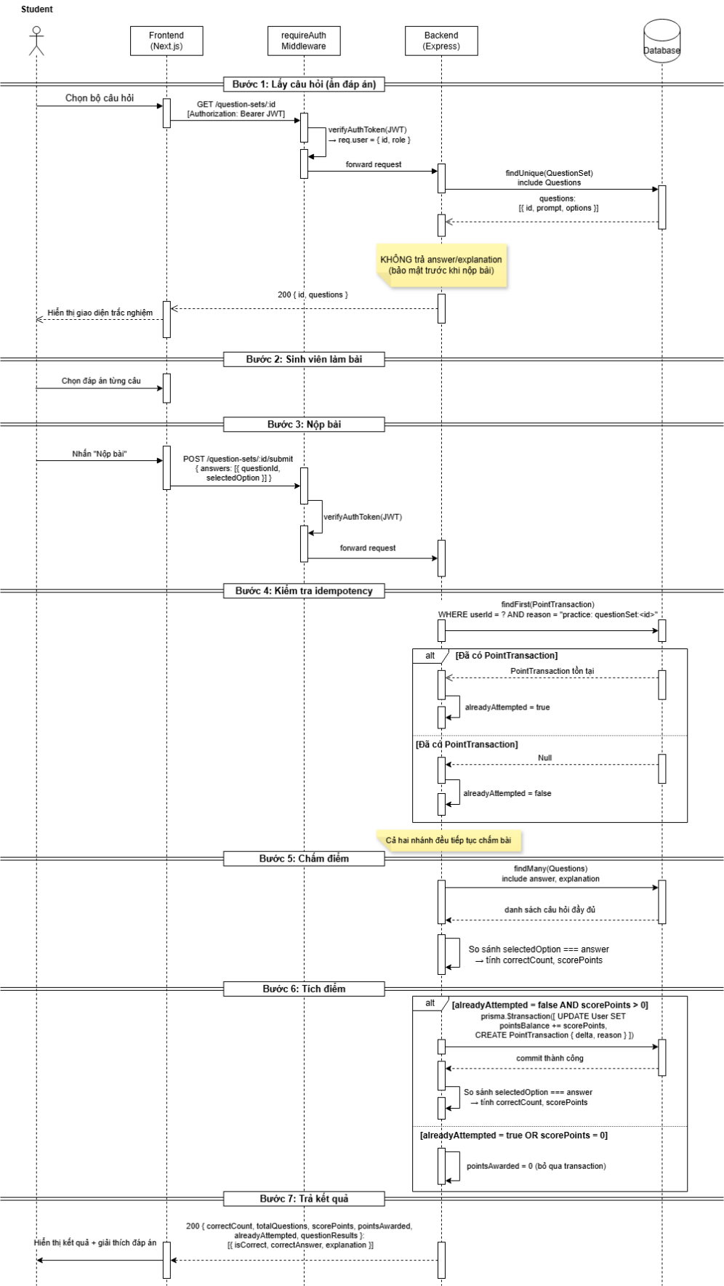
Hình 3.11. Sequence Diagram luồng luyện tập và tích điểm
Có một số điểm thiết kế quan trọng trong luồng xử lý này. Thứ nhất, hệ thống đảm bảo bảo mật đáp án bằng cách chỉ trả về nội dung câu hỏi và các phương án lựa chọn ở endpoint GET /question-sets/:id, trong khi answer và explanation chỉ được trả về sau khi sinh viên nộp bài. Thứ hai, tại bước kiểm tra idempotency, hệ thống truy vấn bảng PointTransaction theo userId và reason để xác định người dùng đã từng nộp bộ câu hỏi này hay chưa. Nếu bản ghi đã tồn tại, cờ alreadyAttempted = true sẽ được gán; sinh viên vẫn có thể xem lại kết quả, nhưng điểm chỉ được cộng một lần duy nhất. Thứ ba, ở bước tích điểm, thao tác cập nhật pointsBalance và tạo bản ghi PointTransaction được thực hiện trong cùng một prisma.$transaction, qua đó đảm bảo tính toàn vẹn dữ liệu và tránh xảy ra trạng thái cập nhật dở dang.

3.6 Thiết kế API

3.6.1 Cơ chế xác thực và phân quyền
Cơ chế xác thực và phân quyền trong hệ thống được thiết kế theo mô hình kiểm tra nhiều lớp tại tầng backend. Trước khi một request được chuyển đến handler xử lý nghiệp vụ, hệ thống lần lượt kiểm tra sự hiện diện của JWT trong header, tính hợp lệ của token và quyền truy cập tương ứng với từng endpoint. Hình 3.12 trình bày luồng xử lý của cơ chế này.

Hình 3.12. Cơ chế xác thực và phân quyền
Từ sơ đồ trên có thể thấy rằng quá trình kiểm soát truy cập được tách thành hai bước rõ ràng. Ở bước thứ nhất, middleware xác thực kiểm tra sự tồn tại của token trong header Authorization và gọi verifyAuthToken(token) để giải mã JWT. Nếu token không tồn tại hoặc không hợp lệ, hệ thống dừng xử lý ngay và trả về mã lỗi 401 Unauthorized. Ngược lại, khi token hợp lệ, backend gắn thông tin người dùng vào req.user dưới dạng { id, role } để phục vụ cho các bước xử lý tiếp theo.
Ở bước thứ hai, đối với các endpoint có yêu cầu phân quyền, hệ thống tiếp tục kiểm tra role của người dùng. Nếu người dùng đã đăng nhập nhưng không đủ quyền để truy cập tài nguyên, request sẽ bị từ chối với mã lỗi 403 Forbidden; nếu đủ quyền, request mới được chuyển đến handler nghiệp vụ. Cách thiết kế này giúp phân biệt rõ giữa lỗi chưa được xác thực và lỗi không đủ thẩm quyền, đồng thời làm cho logic bảo mật của hệ thống trở nên minh bạch, dễ bảo trì và dễ mở rộng khi bổ sung thêm vai trò hoặc policy truy cập trong tương lai.

3.6.2 Danh sách API endpoints
Để hiện thực các chức năng nghiệp vụ của hệ thống VEP, backend cung cấp tập hợp REST API được tổ chức theo từng nhóm chức năng như xác thực người dùng, quản lý tài liệu, luyện tập trắc nghiệm, quản lý môn học và thảo luận. Việc phân nhóm endpoint giúp làm rõ phạm vi trách nhiệm của từng API, đồng thời hỗ trợ frontend tích hợp và gọi dịch vụ một cách nhất quán.
3.6.2.1 Nhóm API xác thực
Nhóm API xác thực hỗ trợ các chức năng nền tảng liên quan đến đăng ký, đăng nhập và truy xuất thông tin người dùng hiện tại. Bảng 3.24 trình bày các endpoint thuộc nhóm xác thực của hệ thống.
Bảng 3.24. Danh sách API xác thực
STT | Method | Endpoint | Quyền truy cập | Mô tả
1 | POST | /auth/register | Public | Đăng ký tài khoản
2 | POST | /auth/login | Public | Đăng nhập, nhận JWT
3 | GET | /auth/me | Đăng nhập | Lấy thông tin người dùng và điểm hiện tại
4 | GET | /auth/dashboard-overview | Đăng nhập | Lấy thống kê tổng quan theo role
Có thể thấy nhóm API này đóng vai trò điểm khởi đầu cho toàn bộ quá trình sử dụng hệ thống, vì sau khi đăng nhập thành công, người dùng mới có thể truy cập các API nghiệp vụ khác thông qua JWT.
3.6.2.2 Nhóm API quản lý tài liệu
Nhóm API quản lý tài liệu phục vụ quy trình upload, kiểm duyệt và khai thác học liệu trong hệ thống. Đây cũng là nhóm endpoint gắn chặt với luồng sinh câu hỏi tự động bằng AI sau khi tài liệu được phê duyệt.
Bảng 3.25. Danh sách API quản lý tài liệu
STT | Method | Endpoint | Quyền truy cập | Mô tả
1 | GET | /documents | Đăng nhập | Lấy danh sách tài liệu; sinh viên chỉ xem tài liệu đã approved
2 | GET | /documents/mine | Đăng nhập | Lấy danh sách tài liệu do người dùng hiện tại upload
3 | POST | /documents/upload | Đăng nhập | Upload tài liệu định dạng PDF, DOC hoặc DOCX, tối đa 20MB
4 | GET | /documents/pending | Admin | Lấy danh sách tài liệu đang chờ kiểm duyệt
5 | POST | /documents/:id/approve | Admin | Phê duyệt tài liệu
6 | POST | /documents/:id/reject | Admin | Từ chối tài liệu
7 | DELETE | /documents/:id | Chủ sở hữu / Admin | Xóa tài liệu và file tương ứng trên disk
8 | POST | /documents/:id/generate-question-set | Admin | Kích hoạt AI sinh bộ câu hỏi từ tài liệu
Điểm đáng chú ý của nhóm API này là cơ chế phân quyền khá rõ ràng: sinh viên có thể upload và theo dõi tài liệu của mình, trong khi các thao tác kiểm duyệt, từ chối và kích hoạt sinh câu hỏi chỉ dành cho quản trị viên. Cách thiết kế này phản ánh trực tiếp quy trình nghiệp vụ kiểm duyệt học liệu của hệ thống.
3.6.2.3 Nhóm API bộ câu hỏi
Nhóm API bộ câu hỏi hỗ trợ quá trình luyện tập trắc nghiệm, bao gồm lấy danh sách câu hỏi và nộp bài để nhận kết quả. Bảng 3.26 trình bày các endpoint phục vụ chức năng này.
Bảng 3.26. Danh sách API bộ câu hỏi
STT | Method | Endpoint | Quyền truy cập | Mô tả
1 | GET | /question-sets/:id | Đăng nhập | Lấy danh sách câu hỏi để làm bài, không trả về đáp án
2 | POST | /question-sets/:id/submit | Đăng nhập | Nộp bài, chấm điểm và trả về kết quả kèm giải thích
Trong nhóm này, endpoint GET /question-sets/:id chỉ trả về nội dung câu hỏi và các phương án lựa chọn mà không kèm đáp án hoặc giải thích. Đáp án đúng chỉ được trả về sau khi người dùng gửi bài qua endpoint POST /question-sets/:id/submit, qua đó góp phần bảo vệ tính công bằng trong quá trình luyện tập.
3.6.2.4 Nhóm API môn học và thảo luận
Nhóm API môn học và thảo luận hỗ trợ tổ chức nội dung học tập theo từng môn, đồng thời tạo không gian trao đổi giữa người học trong hệ thống. Bảng 3.27 trình bày các endpoint thuộc nhóm chức năng này.
Bảng 3.27. Danh sách API môn học và thảo luận
STT | Method | Endpoint | Quyền truy cập | Mô tả
1 | GET | /subjects | Đăng nhập | Lấy danh sách môn học
2 | POST | /subjects | Admin | Tạo môn học mới
3 | GET | /subjects/:id/posts | Đăng nhập | Lấy danh sách bài viết thảo luận của môn học
4 | POST | /subjects/:id/posts | Đăng nhập | Tạo bài viết thảo luận mới
5 | POST | /subjects/posts/:postId/comments | Đăng nhập | Tạo bình luận cho bài viết
Nhóm endpoint này cho thấy hệ thống không chỉ dừng ở việc cung cấp học liệu và câu hỏi trắc nghiệm, mà còn mở rộng sang chức năng tương tác học thuật giữa người dùng thông qua bài viết và bình luận theo từng môn học.

3.6.3 Chuẩn hóa lỗi API
Để frontend xử lý lỗi một cách nhất quán mà không cần phân tích riêng cho từng endpoint, hệ thống VEP áp dụng một chuẩn định dạng lỗi thống nhất cho toàn bộ API. Mọi response lỗi đều được trả về dưới dạng JSON với trường error ở cấp cao nhất, đồng thời sử dụng HTTP status code phù hợp để phản ánh đúng bản chất của từng loại lỗi.
Bảng 3.28. Phân loại lỗi API trong hệ thống VEP
HTTP Status | Loại lỗi | Ví dụ tình huống
400 Bad Request | Dữ liệu đầu vào không hợp lệ | Thiếu field, sai định dạng email
401 Unauthorized | Chưa xác thực hoặc token không hợp lệ | Không có Bearer token, token hết hạn
403 Forbidden | Không đủ quyền | Student gọi endpoint chỉ dành cho Admin
404 Not Found | Tài nguyên không tồn tại | documentId không có trong cơ sở dữ liệu
409 Conflict | Vi phạm ràng buộc nghiệp vụ | Email đã tồn tại, tài liệu chưa được duyệt
500 Internal Server Error | Lỗi không mong đợi phía server | Lỗi kết nối database, lỗi Gemini API
Từ bảng trên có thể thấy hệ thống phân tách rõ lỗi kỹ thuật, lỗi xác thực, lỗi phân quyền và lỗi nghiệp vụ. Một số loại lỗi tiêu biểu được đặc tả như sau:
Lỗi validation (400 Bad Request).
Khi dữ liệu đầu vào không vượt qua bước kiểm tra hợp lệ, hệ thống trả về danh sách lỗi chi tiết theo từng trường. Cách trả lỗi này giúp frontend dễ dàng hiển thị thông báo ngay bên dưới các ô nhập liệu tương ứng.
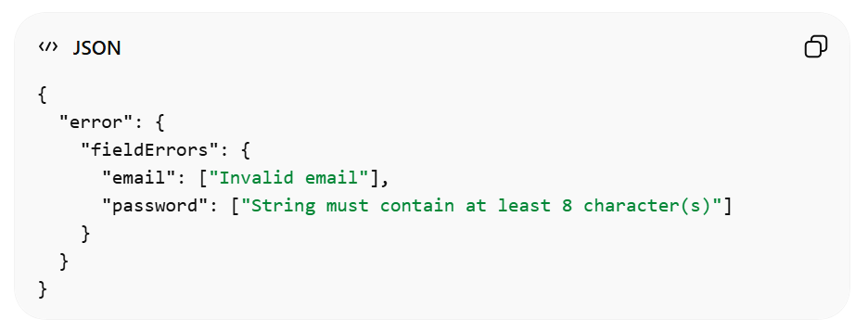
Lỗi nghiệp vụ (409 Conflict).
Khi request hợp lệ về mặt cú pháp nhưng vi phạm quy tắc nghiệp vụ của hệ thống, backend trả về thông báo lỗi dưới dạng chuỗi mô tả trực tiếp. Loại lỗi này thường xuất hiện trong các tình huống như tài nguyên đã tồn tại, sai trạng thái xử lý hoặc không thỏa điều kiện nghiệp vụ để tiếp tục thao tác.
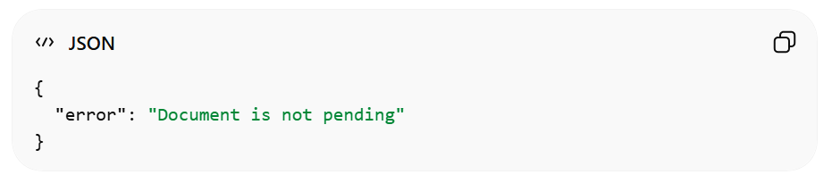
Lỗi phía server (500 Internal Server Error).
Các lỗi không mong đợi được xử lý tập trung tại global error handler. Trong môi trường phát triển, response có thể kèm thêm trường stack để hỗ trợ debug; ngược lại, trong môi trường production, hệ thống chỉ trả về thông báo lỗi chung để tránh lộ chi tiết nội bộ.
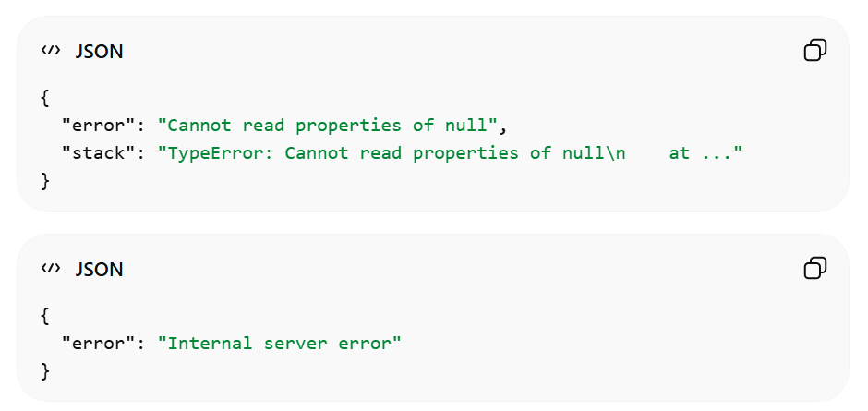
Việc chuẩn hóa định dạng lỗi mang lại hai lợi ích chính. Thứ nhất, phía frontend chỉ cần xây dựng một cơ chế xử lý lỗi thống nhất thay vì phải viết logic riêng cho từng endpoint. Thứ hai, việc tách biệt lỗi validation với lỗi nghiệp vụ giúp giao diện hiển thị thông báo phù hợp hơn: lỗi trường dữ liệu có thể hiển thị trực tiếp bên dưới input, trong khi lỗi nghiệp vụ hoặc lỗi hệ thống được trình bày dưới dạng thông báo tổng quát cho người dùng.

3.7 Thiết kế phân hệ AI sinh câu hỏi
Phân hệ AI sinh câu hỏi là thành phần cốt lõi của hệ thống VEP, đảm nhiệm việc tiếp nhận tài liệu học tập đã được kiểm duyệt, phân tích nội dung và tạo ra bộ câu hỏi trắc nghiệm phục vụ quá trình luyện tập. Nếu mục 3.5.3 tập trung mô tả luồng nghiệp vụ của quá trình sinh câu hỏi, thì mục 3.7 đi sâu vào các quyết định thiết kế ở mức kỹ thuật của phân hệ này. Nội dung bao gồm cách thức xử lý tài liệu đầu vào, cơ chế tương tác với Gemini Files API, chiến lược kiểm tra đầu ra và phương thức lưu trữ dữ liệu an toàn, nhất quán.

3.7.1 Vì sao dùng Files API thay vì trích xuất text

Khi xây dựng tính năng sinh câu hỏi tự động từ tài liệu PDF, một cách tiếp cận phổ biến là sử dụng các thư viện như pdf-parse hoặc pdfplumber để trích xuất nội dung văn bản, sau đó truyền trực tiếp phần text này vào prompt. Tuy nhiên, cách tiếp cận đó tồn tại một số hạn chế cố hữu. Trong quá trình chuyển đổi từ tài liệu gốc sang văn bản thuần, các thành phần như bảng biểu, hình minh họa, công thức hoặc bố cục trình bày có thể bị mất, sai lệch hoặc suy giảm ý nghĩa ngữ cảnh.
Thay vì trích xuất text thủ công, VEP lựa chọn một hướng tiếp cận khác: tải trực tiếp file nhị phân lên Gemini Files API và sử dụng fileUri như một đầu vào cho tác vụ sinh nội dung. Với cách này, mô hình có thể tiếp cận tài liệu ở dạng gần với cấu trúc gốc hơn, từ đó cải thiện khả năng hiểu nội dung và sinh câu hỏi phù hợp.
Bảng 3.29. So sánh hai cách tiếp cận xử lý tài liệu PDF
Tiêu chí | Trích xuất text thủ công | Files API
Bảng, hình ảnh, công thức | Có thể bị mất hoặc sai định dạng | Bảo toàn tốt hơn ngữ cảnh và cấu trúc tài liệu
Tài liệu nhiều trang | Dễ làm prompt dài, tăng nguy cơ vượt context window | Giảm áp lực kích thước prompt do file được tham chiếu bằng fileUri
Dependency | Cần thêm thư viện parse PDF | Không cần thêm thư viện chuyên biệt để trích xuất text
Độ phức tạp xử lý | Cao, cần tiền xử lý và làm sạch dữ liệu | Thấp hơn, chủ yếu đọc file và upload
Trong cài đặt thực tế, hệ thống không đọc nội dung tài liệu dưới dạng văn bản thuần mà đọc file dưới dạng binary buffer và tải trực tiếp lên Gemini Files API:
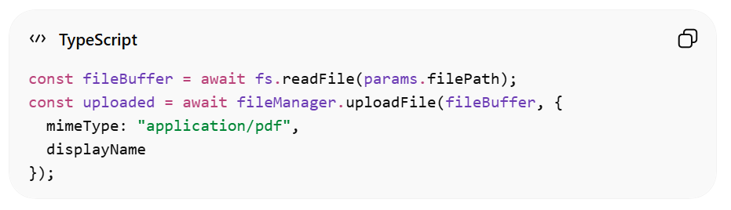
Sau khi upload thành công, fileUri được gắn trực tiếp vào lệnh generateContent cùng với prompt hướng dẫn sinh câu hỏi:
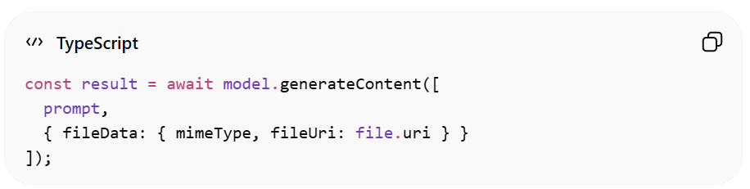
Nhờ cách tiếp cận này, mô hình AI có thể xử lý tài liệu gần với dạng gốc mà không phải phụ thuộc vào một bước chuyển đổi trung gian sang văn bản thuần. Đây là một quyết định thiết kế quan trọng, giúp nâng cao độ đầy đủ và độ chính xác của nội dung câu hỏi được sinh ra, đặc biệt đối với các tài liệu có nhiều bảng số liệu, công thức hoặc cấu trúc trình bày phức tạp.
Như vậy, sử dụng Files API là lựa chọn phù hợp hơn đối với bài toán sinh câu hỏi từ tài liệu PDF trong VEP. Sau khi file được tải lên thành công, hệ thống tiếp tục thực hiện cơ chế polling để chờ tài liệu sẵn sàng cho bước sinh nội dung, nội dung này được trình bày ở mục 3.7.2.

3.7.2 Cơ chế Polling xử lý bất đồng bộ
Sau khi file PDF được tải lên thành công thông qua Gemini Files API, tài liệu chưa thể được sử dụng ngay cho bước sinh câu hỏi. Nguyên nhân là do Gemini cần thêm thời gian để xử lý, lập chỉ mục và chuẩn bị dữ liệu file trước khi mô hình có thể truy cập nội dung. Nếu gửi yêu cầu sinh nội dung khi file vẫn đang ở trạng thái PROCESSING, hệ thống sẽ nhận lỗi từ phía API. Vì vậy, VEP cần triển khai một cơ chế chờ chủ động trước khi chuyển sang bước sinh câu hỏi.
Để giải quyết vấn đề này, hệ thống sử dụng cơ chế polling. Cụ thể, sau khi upload file, backend định kỳ kiểm tra lại trạng thái của file bằng cách gọi fileManager.getFile() sau mỗi 2 giây. Quá trình này được lặp tối đa 12 lần, tương đương thời gian chờ khoảng 24 giây. Khi trạng thái file chuyển sang ACTIVE, vòng lặp kết thúc và hệ thống tiếp tục gửi yêu cầu sinh câu hỏi. Ngược lại, nếu file rơi vào trạng thái FAILED hoặc vượt quá số lần thử cho phép, tiến trình sẽ bị dừng và trả về lỗi.
Bảng 3.30. Tham số của cơ chế polling trong quá trình xử lý file
Tham số | Giá trị | Ý nghĩa
Chu kỳ kiểm tra | 2.000 ms | Tránh gửi request liên tục, giảm tải không cần thiết lên API
Số lần tối đa | 12 lần | Giới hạn thời gian chờ tối đa khoảng 24 giây
Trạng thái chờ | PROCESSING | File đang được Gemini xử lý
Trạng thái thành công | ACTIVE | File đã sẵn sàng cho bước sinh nội dung
Trạng thái thất bại | FAILED | Dừng luồng xử lý và ném lỗi
Cơ chế này được hiện thực như sau:
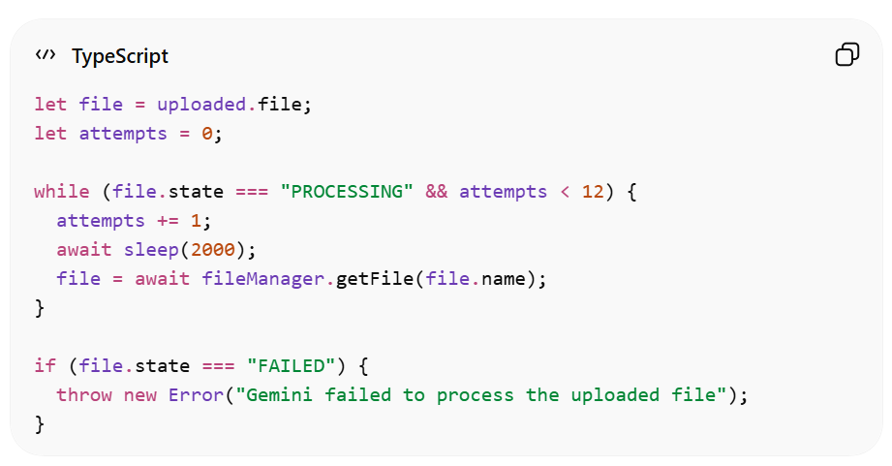
Về mặt thiết kế, đây là một giải pháp tương đối đơn giản nhưng phù hợp với đặc điểm của hệ thống VEP. Tính năng sinh câu hỏi chỉ được kích hoạt theo yêu cầu từ quản trị viên và không phải là một tác vụ có tần suất đồng thời quá lớn, do đó mô hình polling đồng bộ là đủ để đáp ứng nhu cầu thực tế mà vẫn dễ triển khai, dễ kiểm soát. Bên cạnh đó, giới hạn 12 lần kiểm tra còn đóng vai trò như một timeout mềm, giúp hệ thống tránh rơi vào trạng thái chờ vô thời hạn nếu dịch vụ Gemini gặp sự cố trong quá trình xử lý file.
Sau khi file đạt trạng thái ACTIVE, hệ thống mới tiến hành gửi prompt và yêu cầu mô hình sinh bộ câu hỏi theo định dạng đã xác định; nội dung này được trình bày ở mục 3.7.3.

3.7.3 Cấu hình model và prompt engineering
Chất lượng bộ câu hỏi được sinh ra không chỉ phụ thuộc vào nội dung tài liệu đầu vào mà còn chịu ảnh hưởng trực tiếp bởi cấu hình của mô hình ngôn ngữ và cách thiết kế prompt. Vì vậy, trong phân hệ AI của VEP, việc lựa chọn các tham số sinh nội dung và xây dựng prompt được xem là hai quyết định kỹ thuật quan trọng nhằm bảo đảm đầu ra có tính nhất quán, đúng định dạng và bám sát ngữ cảnh học thuật của tài liệu nguồn.
Để phục vụ tác vụ sinh câu hỏi trắc nghiệm từ tài liệu học tập, hệ thống khởi tạo mô hình Gemini với một tập tham số sinh nội dung được xác định trước như sau:
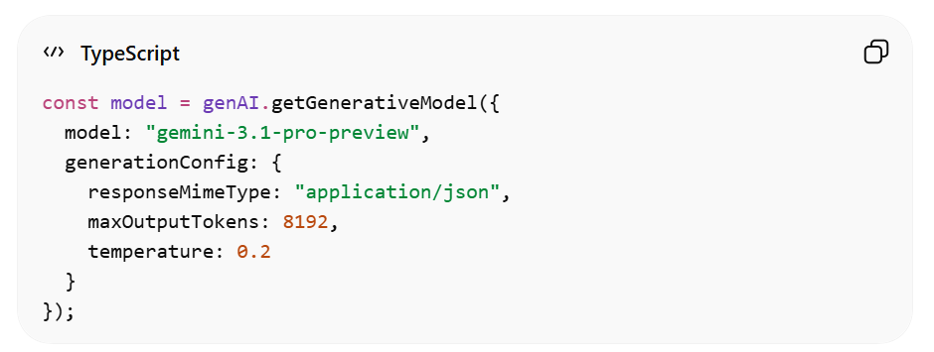
Bảng 3.31. Các tham số cấu hình mô hình dùng cho tác vụ sinh câu hỏi

Tham số | Giá trị | Lý do chọn
model | gemini-3.1-pro-preview | Hỗ trợ Files API và phù hợp với xử lý tài liệu dài
responseMimeType | application/json | Yêu cầu mô hình trả về JSON thuần, không kèm markdown hoặc văn bản bao quanh
maxOutputTokens | 8192 | Đủ không gian cho tối đa 30 câu hỏi kèm giải thích ngắn
temperature | 0.2 | Giảm tính ngẫu nhiên, ưu tiên đầu ra ổn định và chính xác
Trong các tham số trên, temperature: 0.2 là lựa chọn có ý nghĩa đặc biệt quan trọng. Đối với bài toán sinh câu hỏi học thuật, mục tiêu ưu tiên không phải là tạo ra nội dung mang tính sáng tạo cao, mà là sinh ra các câu hỏi chính xác, nhất quán và bám sát tài liệu gốc. Giá trị temperature thấp vì vậy giúp giảm mức độ ngẫu nhiên trong đầu ra và hạn chế nguy cơ mô hình bổ sung những chi tiết không cần thiết ngoài phạm vi học liệu.
Bên cạnh cấu hình mô hình, prompt cũng được thiết kế có chủ đích để định hướng mô hình sinh đúng loại dữ liệu mà hệ thống cần. Trong VEP, prompt được xây dựng như sau:
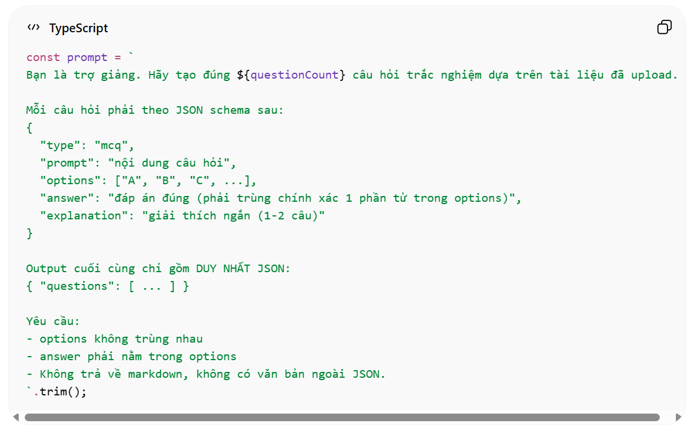

Về mặt thiết kế, prompt trên tuân theo ba thành phần chính là role, format và constraint.
Thành phần role với chỉ dẫn “Bạn là trợ giảng” giúp đặt mô hình vào ngữ cảnh giáo dục, từ đó tăng khả năng sinh câu hỏi theo phong cách học thuật và phù hợp với mục tiêu luyện tập của sinh viên. Cách định vị vai trò này giúp đầu ra bớt chung chung và gần hơn với ngữ cảnh sử dụng thực tế của hệ thống.
Thành phần format cung cấp trực tiếp schema JSON mong muốn, trong đó mô tả rõ các trường dữ liệu như type, prompt, options, answer và explanation. Việc nêu rõ cấu trúc ngay trong prompt giúp giảm đáng kể nguy cơ mô hình trả về sai định dạng, thiếu trường hoặc lẫn thêm các thành phần không cần thiết.
Thành phần constraint nhấn mạnh lại các ràng buộc logic của đầu ra, chẳng hạn options không được trùng nhau, answer phải trùng chính xác với một phần tử trong options, đồng thời không được trả về markdown hay văn bản ngoài JSON. Các ràng buộc này phối hợp với responseMimeType: "application/json" để tăng khả năng hệ thống nhận được đầu ra có thể parse một cách an toàn ở phía backend.
Có thể thấy, VEP áp dụng đồng thời hai lớp kiểm soát đầu ra ở giai đoạn sinh nội dung: một lớp ở cấp cấu hình mô hình thông qua responseMimeType: "application/json" và một lớp ở cấp prompt thông qua việc mô tả schema cùng các ràng buộc định dạng. Tuy nhiên, hai lớp này mới chỉ giúp kiểm soát tính đúng đắn về mặt cấu trúc, chưa đủ để bảo đảm tính hợp lệ về ngữ nghĩa của dữ liệu sinh ra. Vấn đề này được xử lý ở bước validation hai lớp, được trình bày trong mục 3.7.4.

3.7.4 Validation 2 lớp chống "AI hallucination"
Mặc dù mô hình đã được định hướng bằng prompt và cấu hình responseMimeType: "application/json", dữ liệu trả về từ Gemini vẫn là đầu ra của một hệ thống bên ngoài nên không thể được tin tưởng tuyệt đối trước khi lưu vào cơ sở dữ liệu. Vì vậy, VEP triển khai cơ chế kiểm tra đầu ra theo hai lớp độc lập, bao gồm lớp kiểm tra cấu trúc và lớp kiểm tra ngữ nghĩa. Cách tiếp cận này giúp phát hiện sớm cả lỗi định dạng lẫn lỗi logic trong bộ câu hỏi được sinh ra.
Ở lớp thứ nhất, hệ thống sử dụng Zod schema để kiểm tra cấu trúc dữ liệu và các ràng buộc cơ bản của từng trường. Cụ thể, mỗi câu hỏi phải có type bằng "mcq", trường prompt và answer không được rỗng, mảng options phải chứa từ 2 đến 6 phần tử, và toàn bộ bộ câu hỏi phải có từ 3 đến 30 câu. Lớp kiểm tra này chủ yếu nhằm phát hiện các lỗi như thiếu trường, sai kiểu dữ liệu, chuỗi rỗng hoặc số lượng phần tử không hợp lệ.
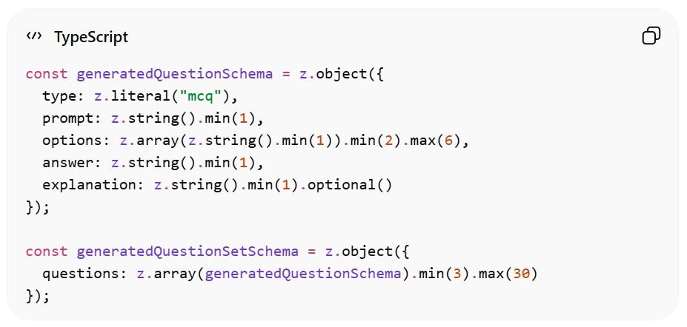
Tuy nhiên, chỉ kiểm tra cấu trúc là chưa đủ. Một câu hỏi có thể đúng schema nhưng vẫn sai về mặt logic, chẳng hạn các lựa chọn bị trùng nhau hoặc đáp án đúng không nằm trong danh sách lựa chọn. Vì vậy, ở lớp thứ hai, hệ thống sử dụng superRefine() để kiểm tra các quan hệ ngữ nghĩa giữa các trường dữ liệu. Đây là các ràng buộc mà schema tĩnh thông thường khó biểu diễn đầy đủ.
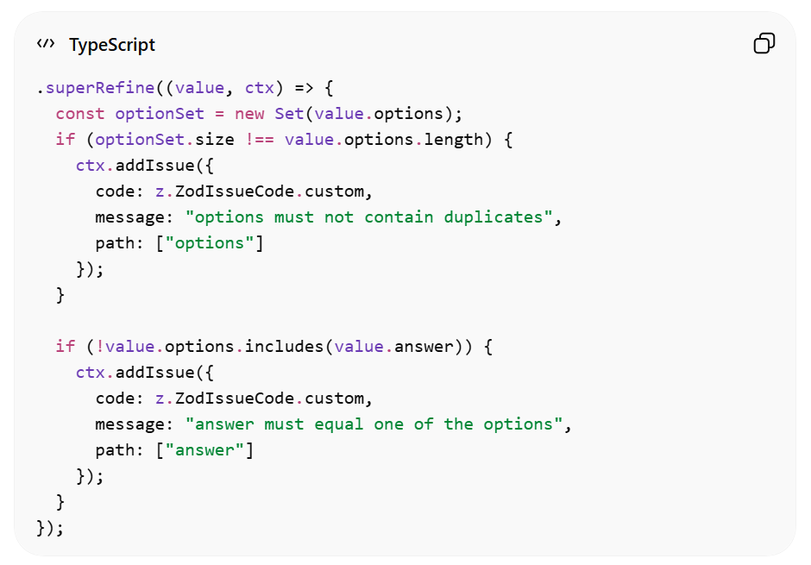
Trong lớp kiểm tra ngữ nghĩa này, hệ thống xác minh hai điều kiện quan trọng. Thứ nhất, các phần tử trong options không được trùng nhau; điều này được kiểm tra bằng cách so sánh số phần tử của Set với độ dài của mảng gốc. Thứ hai, answer phải trùng chính xác với một phần tử trong options; nếu điều kiện này không thỏa, câu hỏi sẽ không có đáp án hợp lệ và không thể sử dụng để chấm điểm. Cơ chế này giúp loại bỏ các lỗi thường gặp trong đầu ra của mô hình ngôn ngữ mà chỉ kiểm tra cấu trúc không thể phát hiện được.
Bảng 3.32. So sánh hai lớp kiểm tra đầu ra
Tiêu chí | Lớp 1 — Cấu trúc | Lớp 2 — Ngữ nghĩa
Công cụ | z.object(), z.array(), z.literal() | superRefine()
Phạm vi kiểm tra | Kiểu dữ liệu, độ dài, trường bắt buộc | Quan hệ logic giữa các trường
Lỗi phát hiện | Thiếu trường, sai kiểu, mảng rỗng, số lượng không hợp lệ | options trùng nhau, answer không nằm trong options
Thời điểm chạy | Trước | Sau khi lớp cấu trúc đạt yêu cầu
Sau khi định nghĩa hai lớp kiểm tra, hệ thống sử dụng safeParse() để xác thực toàn bộ JSON nhận được từ Gemini trước khi tiếp tục xử lý. Nếu kết quả parse không thành công, hàm sẽ ném lỗi ngay lập tức và dừng toàn bộ luồng sinh câu hỏi.
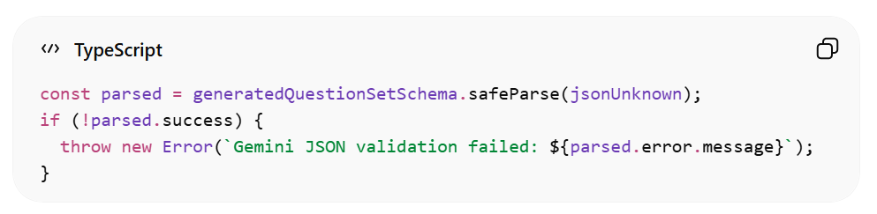
Cách tiếp cận này bảo đảm rằng chỉ những dữ liệu đã vượt qua cả hai lớp kiểm tra mới được phép đi tiếp sang bước lưu trữ. Nói cách khác, nếu đầu ra của mô hình sai cấu trúc hoặc sai logic, toàn bộ tiến trình sẽ bị hủy và không có dữ liệu không hợp lệ nào được ghi vào cơ sở dữ liệu. Sau khi vượt qua cả hai lớp kiểm tra, dữ liệu mới được chuyển sang bước lưu trữ bằng transaction để bảo đảm tính toàn vẹn và nhất quán, nội dung này được trình bày trong mục 3.7.5.

3.7.5 Lưu trữ an toàn với Prisma Transaction
Sau khi dữ liệu do Gemini sinh ra đã vượt qua hai lớp kiểm tra, hệ thống cần thực hiện bước lưu kết quả vào cơ sở dữ liệu. Về bản chất, đây không phải là một thao tác ghi đơn lẻ mà gồm hai bước có quan hệ phụ thuộc chặt chẽ với nhau: trước hết tạo bản ghi QuestionSet, sau đó tạo toàn bộ các bản ghi Question tương ứng và liên kết chúng với questionSetId vừa sinh ra. Nếu bước thứ hai thất bại trong khi bước thứ nhất đã hoàn thành, cơ sở dữ liệu sẽ rơi vào trạng thái không nhất quán, cụ thể là tồn tại một QuestionSet rỗng không chứa câu hỏi nào. Để tránh tình huống này, VEP sử dụng Prisma transaction nhằm bảo đảm tính nguyên tử cho toàn bộ thao tác ghi.
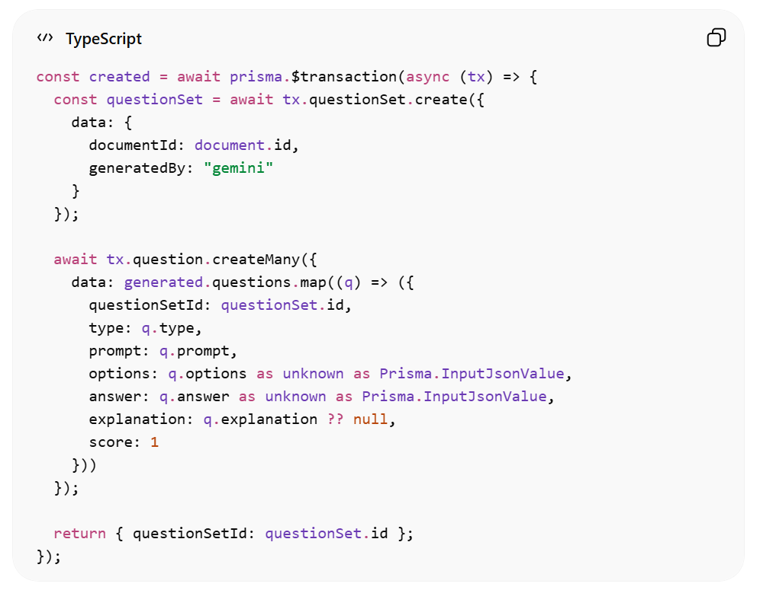
Toàn bộ hai thao tác ghi trên được đặt trong prisma.$transaction(). Khi đó, Prisma sẽ thực thi các lệnh trong cùng một database transaction của PostgreSQL. Nếu thao tác createMany thất bại vì bất kỳ nguyên nhân nào, chẳng hạn vi phạm ràng buộc, lỗi dữ liệu hoặc sự cố kết nối cơ sở dữ liệu, toàn bộ transaction sẽ bị rollback. Điều đó đồng nghĩa với việc bản ghi QuestionSet vừa được tạo trước đó cũng không được giữ lại. Ngược lại, chỉ khi cả hai bước cùng hoàn tất thành công thì transaction mới được commit và dữ liệu mới được ghi nhận chính thức vào hệ thống. Cách tiếp cận này giúp bảo đảm rằng không bao giờ tồn tại trạng thái trung gian, trong đó bộ câu hỏi được tạo dở dang hoặc lưu không đầy đủ. Nội dung này cũng phù hợp với nguyên tắc bảo toàn tính toàn vẹn dữ liệu của hệ thống VEP.
Bảng 3.33. Bảo đảm ACID trong quá trình lưu bộ câu hỏi
Thuộc tính | Cơ chế bảo đảm
Atomicity (Tính nguyên tử) | transaction bảo đảm hoặc toàn bộ thao tác ghi thành công, hoặc toàn bộ bị rollback
Consistency (Tính nhất quán) | Không để lại QuestionSet rỗng hoặc dữ liệu ghi dở dang
Isolation (Tính cô lập) | Được PostgreSQL xử lý trong phạm vi transaction
Durability (Tính bền vững) | Sau khi commit, dữ liệu được lưu bền vững bởi PostgreSQL
Việc sử dụng transaction không chỉ giúp bảo đảm tính toàn vẹn dữ liệu mà còn đơn giản hóa đáng kể logic xử lý lỗi ở tầng ứng dụng. Thay vì phải viết thêm cơ chế dọn dẹp thủ công khi lỗi xảy ra ở giữa quá trình ghi, hệ thống có thể dựa hoàn toàn vào khả năng rollback của PostgreSQL thông qua Prisma. Đây là một lựa chọn thiết kế phù hợp với nguyên tắc fail fast, fail clean, tức phát hiện lỗi sớm và không để lại trạng thái không xác định trong cơ sở dữ liệu.
Như vậy, phân hệ AI của VEP không chỉ tập trung vào khả năng sinh câu hỏi tự động mà còn được thiết kế với các cơ chế kiểm soát và lưu trữ an toàn, bảo đảm dữ liệu đầu ra có thể được sử dụng ổn định trong các chức năng luyện tập về sau.

3.8 Các cơ chế kỹ thuật bổ sung của hệ thống
Bên cạnh các thành phần kiến trúc chính, hệ thống VEP còn tích hợp một số cơ chế thiết kế bổ sung nhằm tăng cường tính bảo mật, công bằng và ổn định trong quá trình vận hành. Đây không phải là các phân hệ độc lập, nhưng có vai trò quan trọng trong việc kiểm soát hành vi nghiệp vụ, bảo vệ dữ liệu và nâng cao độ tin cậy của toàn hệ thống. Mục này trình bày bốn cơ chế tiêu biểu đã được áp dụng trong VEP.

3.8.1 Cơ chế idempotency khi nộp bài
Trong phân hệ luyện tập trắc nghiệm, hệ thống cho phép sinh viên nộp lại bài nhiều lần để xem lại đáp án đúng và phần giải thích chi tiết sau khi hoàn thành. Tuy nhiên, để bảo đảm tính công bằng trong cơ chế tích điểm, mỗi sinh viên chỉ được cộng điểm một lần duy nhất cho mỗi bộ câu hỏi. Điều này ngăn chặn tình huống người dùng lợi dụng việc nộp lại nhiều lần để tích lũy điểm không hợp lệ.
Để hiện thực hóa yêu cầu này, VEP sử dụng bảng PointTransaction như một cơ chế kiểm tra idempotency ở tầng nghiệp vụ. Trước khi thực hiện cộng điểm, hệ thống truy vấn xem đã tồn tại giao dịch điểm nào của người dùng hiện tại với reason = "practice: questionSet:<id>" hay chưa. Nếu bản ghi này đã tồn tại, hệ thống hiểu rằng bộ câu hỏi đó đã được tính điểm trước đó và sẽ bỏ qua bước ghi điểm mới.
Code snippet (lines 108–114 và 136–151):
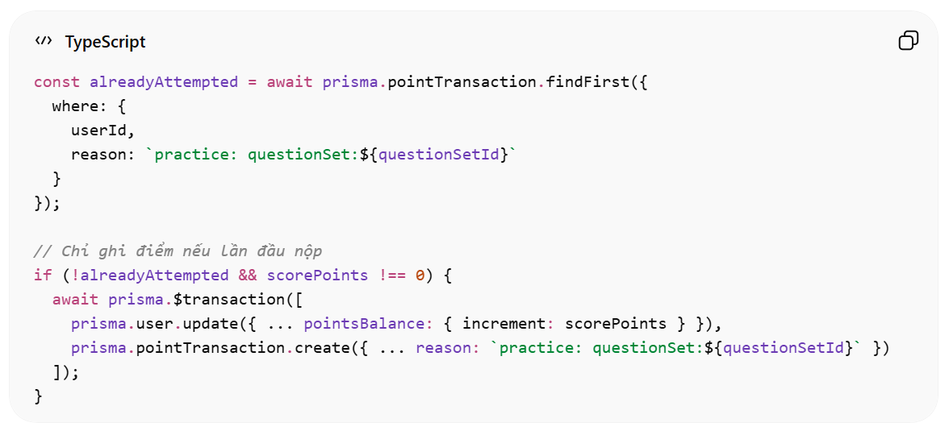
Trong thiết kế này, trường reason đóng vai trò như một idempotency key tự nhiên, dùng để định danh duy nhất cho sự kiện “người dùng X được cộng điểm từ bộ câu hỏi Y”. Cách tiếp cận này có ưu điểm là không cần bổ sung thêm bảng trung gian hay cột đánh dấu trạng thái mới, mà tận dụng trực tiếp dữ liệu giao dịch điểm vốn đã tồn tại trong hệ thống.
Bên cạnh đó, thao tác cập nhật pointsBalance và tạo mới PointTransaction được đặt trong cùng một Prisma transaction, nhờ đó bảo đảm tính nguyên tử của toàn bộ quá trình ghi điểm. Nói cách khác, hoặc cả hai thao tác cùng thành công, hoặc toàn bộ bị rollback nếu xảy ra lỗi. Điều này giúp hệ thống tránh được các trạng thái không nhất quán về dữ liệu điểm số.
Ở mức phản hồi API, nếu sinh viên đã từng nộp bài trước đó, hệ thống vẫn trả lại kết quả chấm bài đầy đủ nhưng gắn cờ alreadyAttempted = true và pointsAwarded = 0. Cách thiết kế này vừa giữ được trải nghiệm học tập liên tục cho người dùng, vừa bảo đảm nguyên tắc công bằng trong cơ chế gamification.
Cơ chế idempotency trong trường hợp này không chỉ giải quyết một yêu cầu kỹ thuật về chống lặp thao tác ghi dữ liệu, mà còn trực tiếp hiện thực hóa nguyên tắc công bằng trong thiết kế nghiệp vụ của hệ thống học tập.

3.8.2 Cơ chế bảo mật đáp án (Answer Hiding)
Trong phân hệ luyện tập trắc nghiệm, một yêu cầu quan trọng về mặt nghiệp vụ là sinh viên không được biết trước đáp án đúng trong quá trình làm bài. Nếu dữ liệu đáp án bị gửi sẵn về phía client ngay từ thời điểm tải câu hỏi, người dùng hoàn toàn có thể sử dụng các công cụ như DevTools hoặc Network Inspector để xem trực tiếp nội dung response và làm mất ý nghĩa đánh giá của hệ thống. Vì vậy, VEP áp dụng cơ chế ẩn đáp án ở tầng dữ liệu, thay vì chỉ che giấu ở tầng giao diện.
Cụ thể, tại API GET /question-sets/:id, hệ thống chỉ truy vấn và trả về các trường cần thiết cho việc hiển thị câu hỏi, bao gồm id, type, prompt và options. Hai trường nhạy cảm là answer và explanation không được đưa vào câu truy vấn, do đó hoàn toàn không xuất hiện trong response gửi về client. Ngược lại, ở API POST /question-sets/:id/submit, backend mới truy vấn đầy đủ dữ liệu câu hỏi, bao gồm cả đáp án đúng, điểm số và lời giải thích, để phục vụ quá trình chấm điểm và trả kết quả sau khi người dùng đã nộp bài.
Code snippet (lines 38–48 vs 88–99):
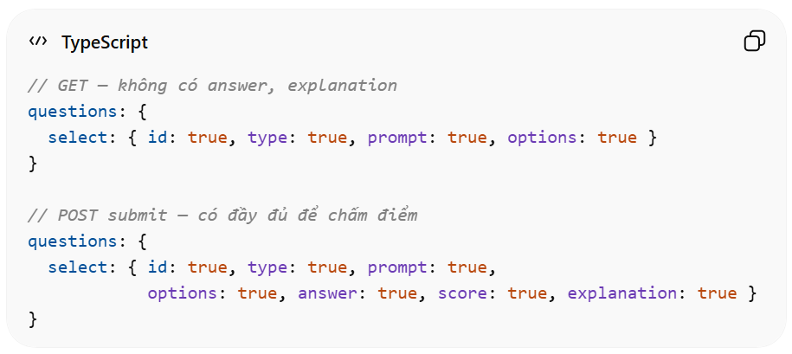
Thiết kế này thể hiện một nguyên tắc bảo mật quan trọng: dữ liệu nhạy cảm không được gửi xuống client nếu tại thời điểm đó người dùng chưa cần được phép truy cập. Nói cách khác, hệ thống không dựa vào việc frontend “ẩn đi” trường đáp án, mà kiểm soát ngay từ nguồn dữ liệu ở phía server thông qua câu truy vấn Prisma. Nhờ vậy, ngay cả khi người dùng kiểm tra lưu lượng mạng hoặc phân tích response JSON, họ vẫn không thể tiếp cận đáp án trước khi hoàn thành bài làm.
Bên cạnh ý nghĩa bảo mật, cơ chế này còn giúp tách biệt rõ hai giai đoạn nghiệp vụ: giai đoạn làm bài chỉ cần dữ liệu hiển thị câu hỏi, trong khi giai đoạn chấm bài và phản hồi kết quả mới cần đến đáp án và giải thích. Sự phân tách này vừa giảm nguy cơ lộ thông tin, vừa làm cho thiết kế API trở nên rõ ràng và nhất quán hơn.
Có thể thấy rằng, cơ chế answer hiding trong VEP không chỉ là một giải pháp che giấu giao diện, mà là một quyết định thiết kế ở tầng backend nhằm bảo đảm tính công bằng, độ tin cậy và giá trị đánh giá thực chất của hệ thống luyện tập.
Đây là một ví dụ điển hình của nguyên tắc least privilege trong thiết kế API, theo đó client chỉ nhận đúng lượng dữ liệu tối thiểu cần thiết cho tác vụ hiện tại.

3.8.3 Cơ chế giới hạn số lượng câu hỏi ở phía server (Server-side Clamp)

Trong luồng sinh câu hỏi bằng AI, số lượng câu hỏi cần tạo được gửi từ client lên backend thông qua tham số questionCount. Mặc dù giá trị này đã được kiểm tra ở tầng route bằng Zod schema, hệ thống vẫn tiếp tục áp dụng một bước giới hạn lại ở tầng service trước khi đưa tham số vào prompt gửi tới mô hình Gemini. Cụ thể, giá trị questionCount luôn bị ép về khoảng từ 3 đến 30 câu.
Code snippet (geminiClient.ts:89):
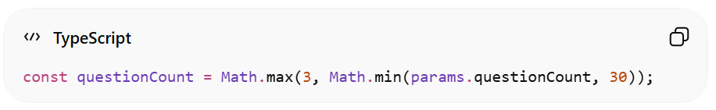
Cơ chế này thể hiện nguyên tắc defense-in-depth trong thiết kế hệ thống, nghĩa là không đặt toàn bộ niềm tin vào một lớp kiểm soát duy nhất. Nói cách khác, ngay cả khi tầng validation ở route bị thay đổi, bị bỏ sót hoặc bị gọi gián tiếp từ một luồng xử lý khác trong tương lai, tầng service vẫn bảo đảm rằng giá trị cuối cùng truyền vào mô hình luôn nằm trong phạm vi hợp lệ.
Về mặt kỹ thuật, việc giới hạn này giúp ngăn hệ thống bị yêu cầu sinh ra số lượng câu hỏi quá nhỏ hoặc quá lớn so với thiết kế ban đầu. Nếu không có bước clamp ở phía server, một giá trị bất hợp lý có thể làm prompt vượt ngoài dự kiến, làm tăng chi phí token, kéo dài thời gian xử lý hoặc thậm chí dẫn đến lỗi do vượt quá giới hạn maxOutputTokens của mô hình. Như vậy, đây không chỉ là một cơ chế kiểm tra dữ liệu đầu vào, mà còn là một biện pháp bảo vệ tài nguyên xử lý AI và duy trì tính ổn định cho toàn bộ phân hệ sinh câu hỏi.
Xét về mặt thiết kế, server-side clamp đóng vai trò như lớp phòng thủ cuối cùng trước khi backend tương tác với dịch vụ AI bên ngoài. Cách tiếp cận này giúp hệ thống vận hành an toàn hơn trước các thay đổi trong mã nguồn, các tình huống gọi API không chuẩn, hoặc các lỗi phát sinh do mở rộng chức năng về sau. Do đó, cơ chế giới hạn số lượng câu hỏi ở phía server là một quyết định thiết kế nhỏ nhưng có ý nghĩa thực tiễn rõ rệt trong việc tăng cường độ bền vững và khả năng kiểm soát của hệ thống.
Có thể xem đây là một cơ chế ràng buộc bất biến ở tầng nghiệp vụ, bảo đảm rằng mọi lời gọi tới mô hình AI đều tuân theo giới hạn mà hệ thống đã xác lập trước.

3.8.4 Cơ chế lưu trữ và định danh tệp tải lên (File Storage và Naming)
Trong phân hệ quản lý tài liệu, hệ thống cần bảo đảm rằng các tệp PDF được lưu trữ an toàn, không bị trùng tên và có thể truy xuất lại một cách ổn định sau khi upload. Để đáp ứng yêu cầu này, VEP áp dụng cơ chế sinh tên tệp tự động thay vì sử dụng trực tiếp tên gốc do người dùng cung cấp. Cụ thể, mỗi tệp được đặt tên theo định dạng:
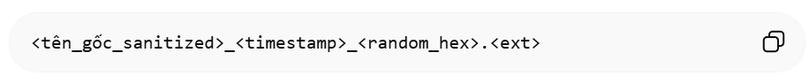
Ví dụ:
Cách đặt tên này giải quyết đồng thời hai vấn đề quan trọng. Thứ nhất, việc gắn thêm timestamp và random_hex giúp loại bỏ nguy cơ xung đột tên tệp khi nhiều người dùng tải lên các file có cùng tên gốc. Thứ hai, phần tên gốc được sanitize trước khi ghép vào tên cuối cùng, từ đó giảm rủi ro phát sinh từ các ký tự không an toàn hoặc các chuỗi đường dẫn bất thường, chẳng hạn như path traversal. Nhờ vậy, cơ chế lưu trữ file không chỉ phục vụ mục đích tổ chức dữ liệu mà còn góp phần tăng cường an toàn cho hệ thống.
Sau khi được lưu xuống thư mục vật lý, tệp được phục vụ lại thông qua Express static middleware với ánh xạ:
Một điểm thiết kế đáng chú ý là trường storageKey trong bảng Document chỉ lưu định danh tương đối của tệp, thay vì lưu toàn bộ đường dẫn vật lý tuyệt đối hoặc gắn chặt với tên thư mục lưu trữ. Cách tiếp cận này tạo ra sự tách biệt giữa lớp dữ liệu nghiệp vụ và hạ tầng lưu trữ vật lý. Nói cách khác, cơ sở dữ liệu chỉ cần biết tệp được nhận diện bằng khóa nào, còn vị trí lưu cụ thể được quyết định bởi cấu hình UPLOAD_DIR của hệ thống tại thời điểm chạy.
Thiết kế này mang lại lợi ích thực tiễn rõ rệt trong quá trình triển khai và bảo trì. Khi cần thay đổi thư mục lưu trữ, chuyển môi trường vận hành, hoặc điều chỉnh cấu trúc filesystem của server, hệ thống không phải cập nhật lại toàn bộ dữ liệu đã lưu trong database. Điều đó giúp giảm độ phụ thuộc giữa mã nguồn ứng dụng và hạ tầng lưu trữ, đồng thời làm cho kiến trúc file upload trở nên linh hoạt và dễ mở rộng hơn trong tương lai.
Có thể thấy rằng, cơ chế file naming và storage key trong VEP không chỉ nhằm tránh trùng lặp tệp, mà còn là một quyết định thiết kế hướng tới tính an toàn, khả năng bảo trì và tính thích ứng của hệ thống trong các giai đoạn phát triển tiếp theo.

3.9 Giới hạn kỹ thuật và hướng mở rộng
Trong phạm vi khóa luận, hệ thống VEP được xây dựng với mục tiêu chính là kiểm chứng tính khả thi của việc tích hợp AI sinh câu hỏi vào một nền tảng học tập trực tuyến. Do giới hạn về thời gian thực hiện, phạm vi đề tài và điều kiện triển khai, một số quyết định thiết kế đã được đơn giản hóa để phù hợp với môi trường phát triển thử nghiệm. Bảng dưới đây tổng hợp các giới hạn kỹ thuật hiện tại của hệ thống, nguyên nhân tương ứng và hướng mở rộng có thể xem xét trong giai đoạn phát triển tiếp theo.
Bảng 3.34. Giới hạn kỹ thuật và hướng mở rộng
Giới hạn hiện tại | Nguyên nhân | Hướng mở rộng
Chỉ sinh câu hỏi từ tài liệu PDF | Gemini Files API hiện xử lý tốt nhất với định dạng PDF | Bổ sung pipeline chuyển đổi DOCX sang PDF trước khi gọi AI
Chỉ hỗ trợ dạng câu hỏi MCQ | Đơn giản hóa logic chấm điểm và kiểm tra đáp án | Mở rộng thêm dạng short_answer kết hợp AI chấm điểm tự động
Polling timeout tối đa 24 giây | Giới hạn thời gian xử lý của preview model | Chuyển sang cơ chế webhook hoặc task queue như Bull/Redis trong môi trường production
Mỗi tài liệu chỉ có một bộ câu hỏi | Nhằm tránh sinh trùng lặp nội dung và đơn giản hóa quản lý dữ liệu | Cho phép tạo lại bộ đề hoặc sinh nhiều phiên bản với các mức độ khó khác nhau
File được lưu trên disk local | Phù hợp với môi trường phát triển và triển khai đơn giản | Chuyển sang các dịch vụ object storage như S3 hoặc Google Cloud Storage khi triển khai nhiều instance
Các giới hạn nêu trên không làm ảnh hưởng đến tính đúng đắn và mục tiêu kiểm chứng của hệ thống trong phạm vi khóa luận. Tuy nhiên, nếu VEP được tiếp tục phát triển theo hướng sản phẩm thực tế với quy mô người dùng lớn hơn, các giới hạn này cần được xem xét và khắc phục để nâng cao khả năng mở rộng, độ ổn định và hiệu quả vận hành của hệ thống.

Tiểu kết Chương 3
Trong chương này, khóa luận đã trình bày quá trình phân tích và thiết kế hệ thống VEP, bao gồm kiến trúc tổng thể, thiết kế cơ sở dữ liệu, các luồng nghiệp vụ chính, đặc tả API, phân hệ AI sinh câu hỏi và các cơ chế thiết kế bổ sung nhằm bảo đảm tính an toàn, nhất quán và ổn định của hệ thống. Trên cơ sở đó, mô hình hoạt động của VEP đã được xác định tương đối đầy đủ cả ở mức tổng thể lẫn chi tiết, làm nền tảng cho việc hiện thực hóa và kiểm thử trong chương tiếp theo.

CHƯƠNG 4: TRIỂN KHAI THỰC NGHIỆM VÀ ĐÁNH GIÁ KẾT QUẢ

4.1 Môi trường triển khai (Deployment Environment)
Hệ thống VEP được triển khai và kiểm thử trong môi trường phát triển cục bộ (local development environment). Mục này trình bày cấu hình phần cứng, phần mềm, các dịch vụ tích hợp bên ngoài và cổng dịch vụ được sử dụng trong quá trình xây dựng và chạy thử hệ thống. Việc mô tả rõ môi trường triển khai giúp làm cơ sở cho việc đánh giá kết quả thực nghiệm ở các mục tiếp theo.

4.1.1 Cấu hình phần cứng
Bảng 4.1. Cấu hình máy tính triển khai
Thành phần | Thông số
Bộ xử lý (CPU) | AMD Ryzen 9 7945HX (16 nhân / 32 luồng, up to 5.4 GHz)
Bộ nhớ RAM | 64 GB DDR5 Bus 5600 MHz
Bộ xử lý đồ hoạ (GPU) | NVIDIA GeForce RTX 4070 (8 GB GDDR6)
Ổ lưu trữ | SSD NVMe 2 TB
Hệ điều hành | Windows 11 Pro

4.1.2 Môi trường phần mềm
Backend
Bảng 4.2. Môi trường Backend
Thành phần | Phiên bản | Vai trò
Node.js | 20.x | Môi trường thực thi phía server
Express | 5.x | Framework xây dựng REST API
TypeScript | 5.x | Ngôn ngữ lập trình có kiểu tĩnh
Prisma ORM | 7.x | Tầng truy xuất cơ sở dữ liệu
PostgreSQL | 15+ | Hệ quản trị cơ sở dữ liệu quan hệ
Zod | 3.x | Kiểm tra và xác thực dữ liệu đầu vào
Multer | 2.x | Xử lý tải tệp lên theo dạng multipart/form-data

Frontend
Bảng 4.3. Môi trường Frontend
Thành phần | Phiên bản | Vai trò
Next.js | 16.x | Framework giao diện phía client
React | 19.x | Thư viện xây dựng giao diện người dùng
TypeScript | 5.x | Tăng tính an toàn kiểu dữ liệu
Tailwind CSS | 4.x | Xây dựng giao diện theo hướng utility-first
NextAuth.js | 4.24.x | Quản lý xác thực và phiên làm việc

4.1.3 Dịch vụ tích hợp bên thứ ba
Bảng 4.4. Dịch vụ bên thứ 3
Dịch vụ | Vai trò
Google Gemini API | Sinh câu hỏi trắc nghiệm tự động từ tài liệu học tập
Gemini Files API | Hỗ trợ tải tệp PDF lên để mô hình xử lý nội dung
Model sử dụng | gemini-3.1-pro-preview

4.1.4 Cổng dịch vụ và cấu hình chạy cục bộ
Bảng 4.5. Cổng dịch vụ và cấu hình chạy cục bộ
Dịch vụ | Cổng mặc định
Frontend | 3000
Backend | 8080

Ngoài ra, hệ thống sử dụng một số biến môi trường quan trọng trong quá trình chạy thử, bao gồm DATABASE_URL, JWT_SECRET, GEMINI_API_KEY, UPLOAD_DIR, NEXT_PUBLIC_BACKEND_URL, NEXTAUTH_SECRET và NEXTAUTH_URL. Các biến này cho phép cấu hình linh hoạt giữa môi trường phát triển và môi trường triển khai thực tế mà không cần thay đổi trực tiếp mã nguồn.

4.2 Kết quả thực nghiệm phần mềm
Mục này trình bày kết quả triển khai thực tế của hệ thống VEP thông qua các màn hình giao diện chính đã được xây dựng và vận hành. Nội dung được tổ chức theo từng phân hệ chức năng tương ứng với thiết kế đã trình bày ở Chương 3, nhằm đối chiếu giữa giải pháp thiết kế và sản phẩm thực tế sau khi hiện thực hóa. Thông qua các giao diện minh họa, có thể đánh giá mức độ hoàn thiện của hệ thống cả về chức năng nghiệp vụ lẫn trải nghiệm sử dụng.

4.2.1 Phân hệ Xác thực và Bảng điều khiển (Auth & Dashboard)
Phân hệ này bao gồm các chức năng đăng ký, đăng nhập và hiển thị bảng điều khiển tổng quan theo từng vai trò người dùng. Hệ thống hỗ trợ đăng ký tài khoản mới, đăng nhập bằng email và mật khẩu, đồng thời duy trì phiên làm việc thông qua cơ chế xác thực đã được trình bày ở chương trước. Sau khi đăng nhập thành công, người dùng được chuyển đến dashboard với nội dung hiển thị khác nhau tùy theo vai trò student hoặc admin. Với sinh viên, dashboard tập trung vào quá trình học tập cá nhân như số lần luyện tập, điểm tích lũy và các hoạt động gần đây; trong khi đó dashboard của quản trị viên bổ sung thêm các chỉ số điều hành như số tài liệu chờ duyệt, số bộ câu hỏi đã tạo và số tài liệu đã được phê duyệt.
- Giao diện đăng nhập
Hình 4.1 trình bày giao diện đăng nhập của hệ thống VEP. Tại màn hình này, người dùng nhập địa chỉ email và mật khẩu để thực hiện xác thực trước khi truy cập vào các chức năng bên trong hệ thống.
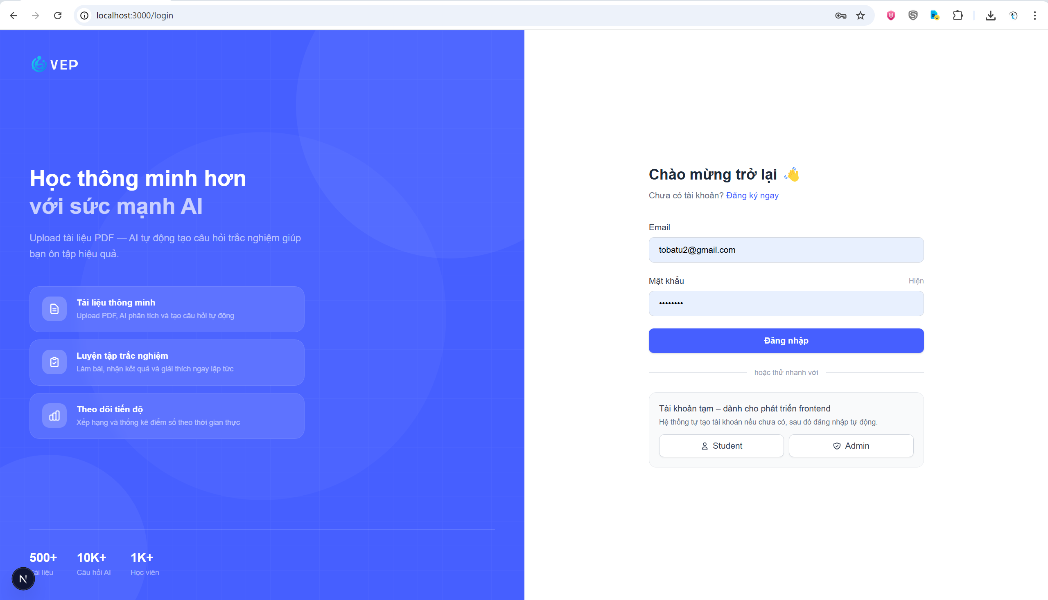
Hình 4.1. Giao diện đăng nhập
- Giao diện đăng ký
Hình 4.2 minh họa giao diện đăng ký tài khoản mới. Tại đây, người dùng cung cấp email và mật khẩu để tạo tài khoản và bắt đầu sử dụng hệ thống.
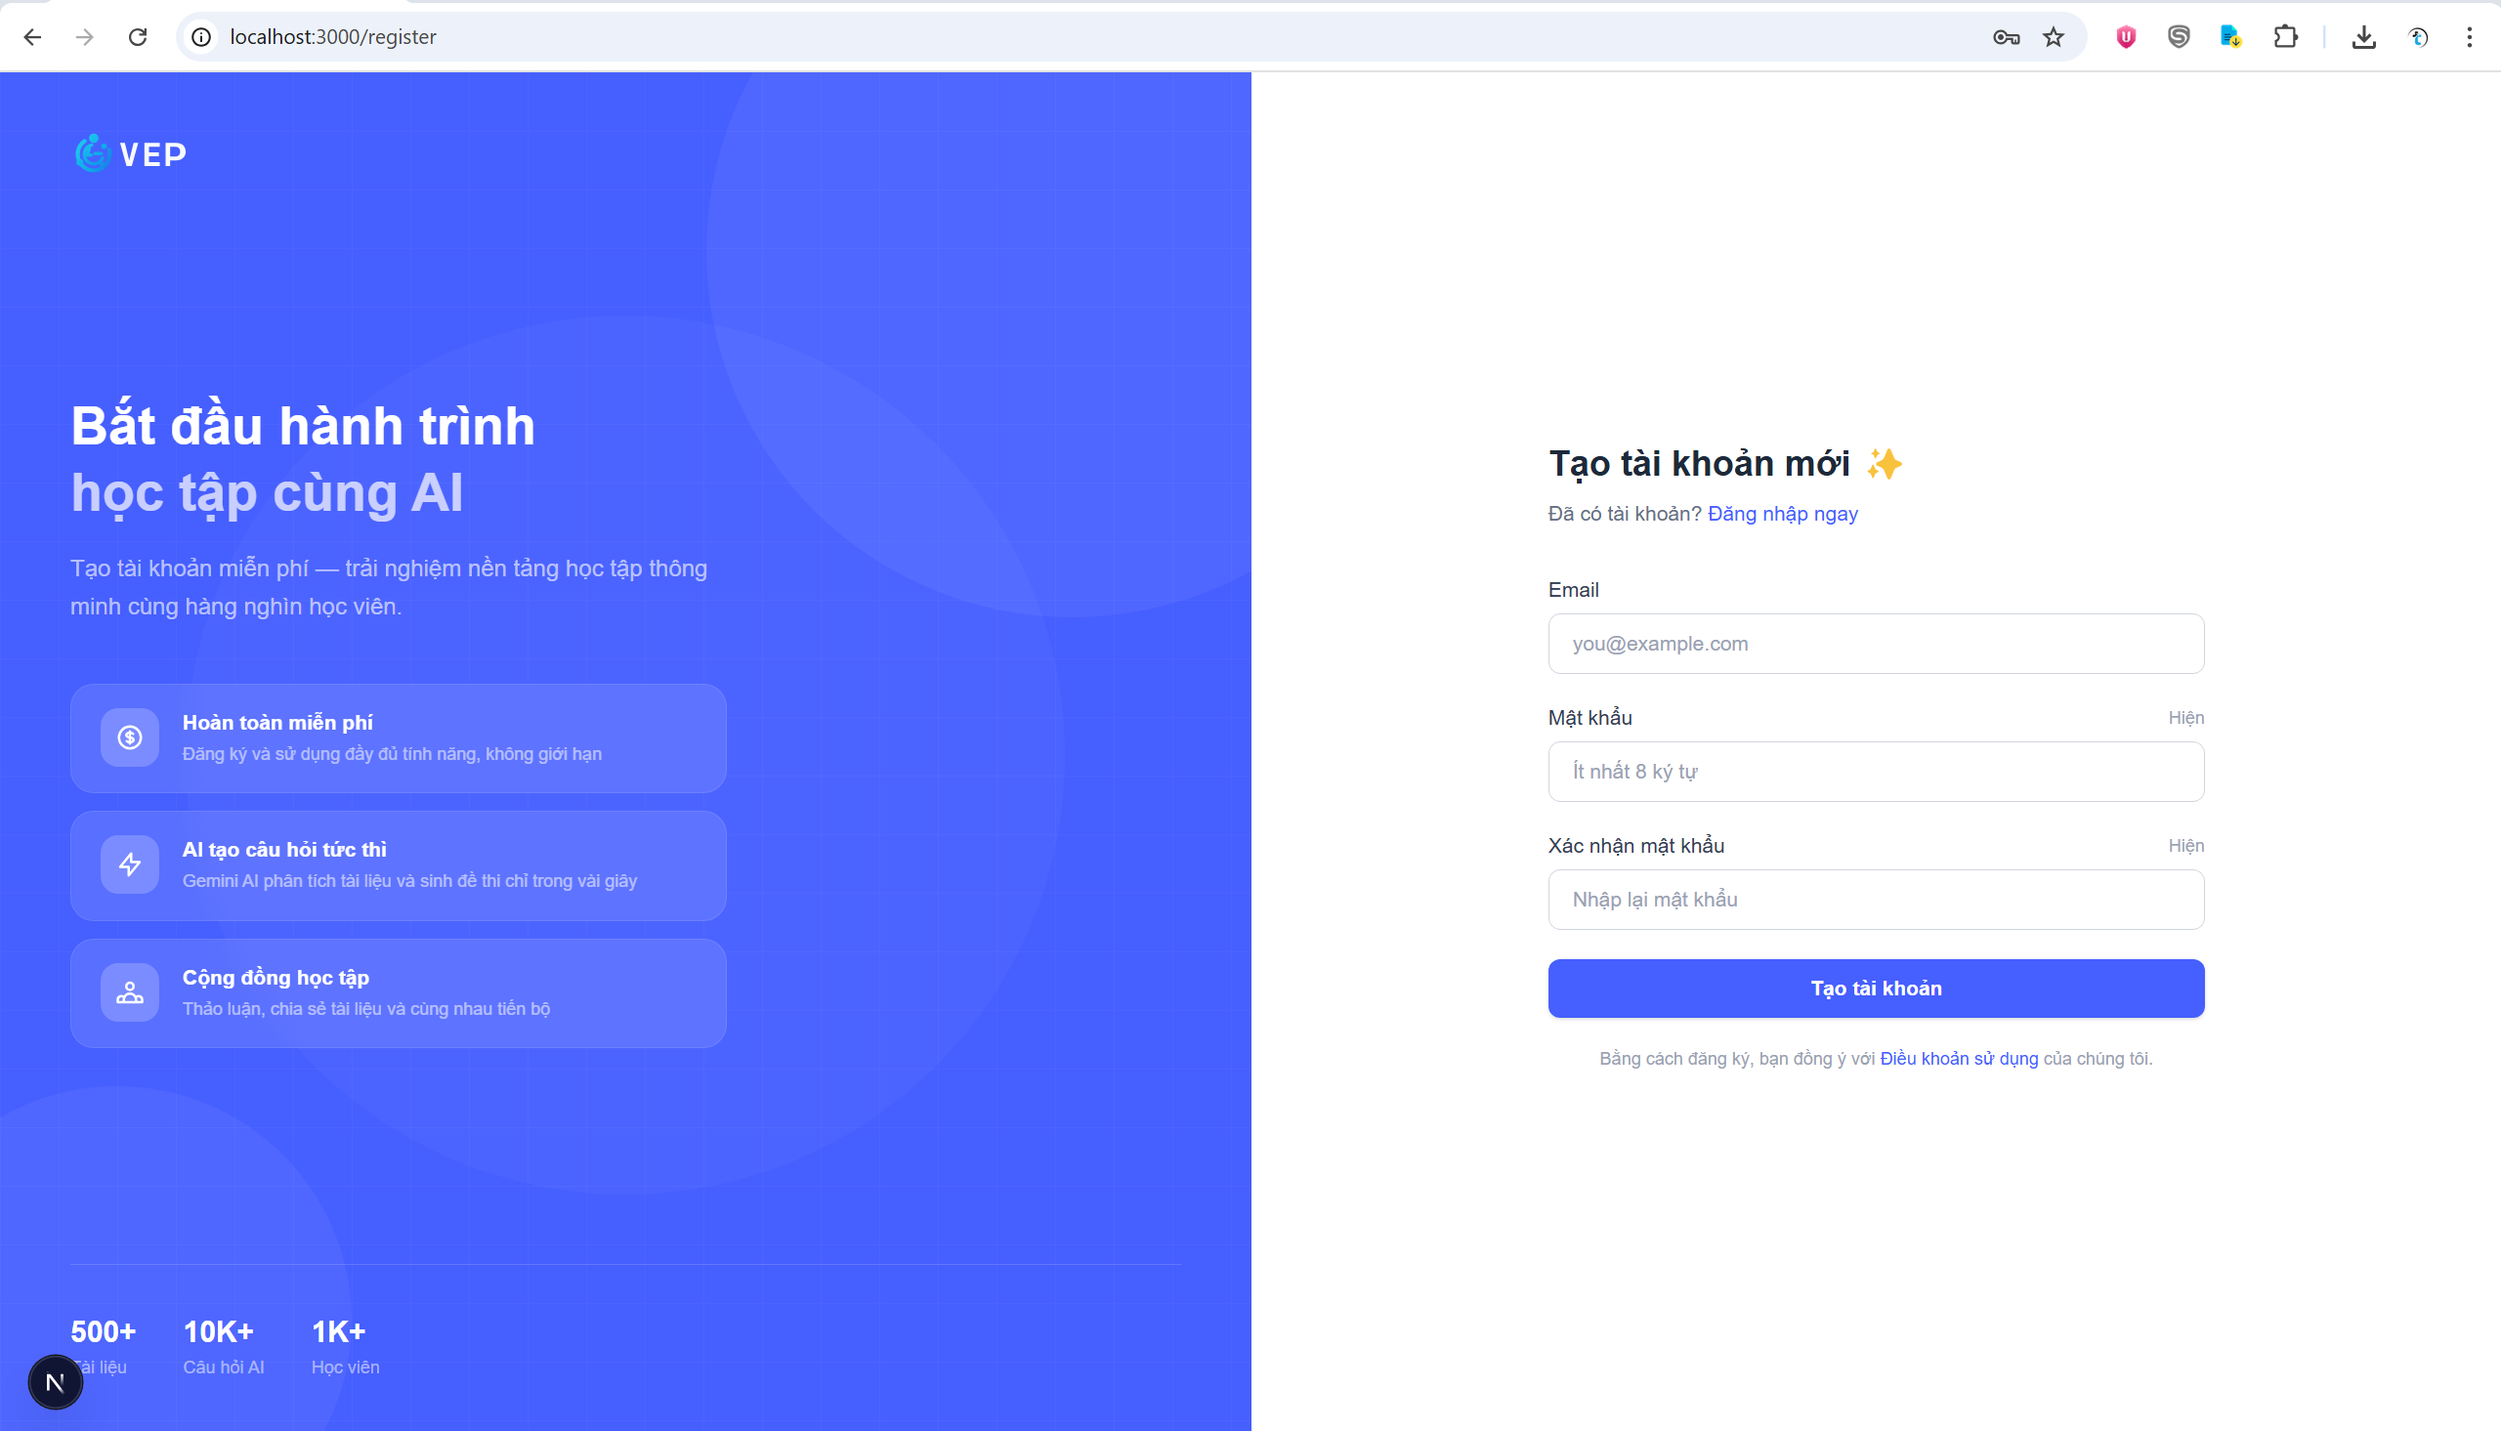
Hình 4.2. Giao diện đăng ký
- Dashboard sinh viên
Hình 4.3 thể hiện bảng điều khiển ở góc nhìn sinh viên. Giao diện này tập trung vào các thông tin liên quan đến quá trình học tập cá nhân như điểm tích lũy, số lần luyện tập và hoạt động gần đây.
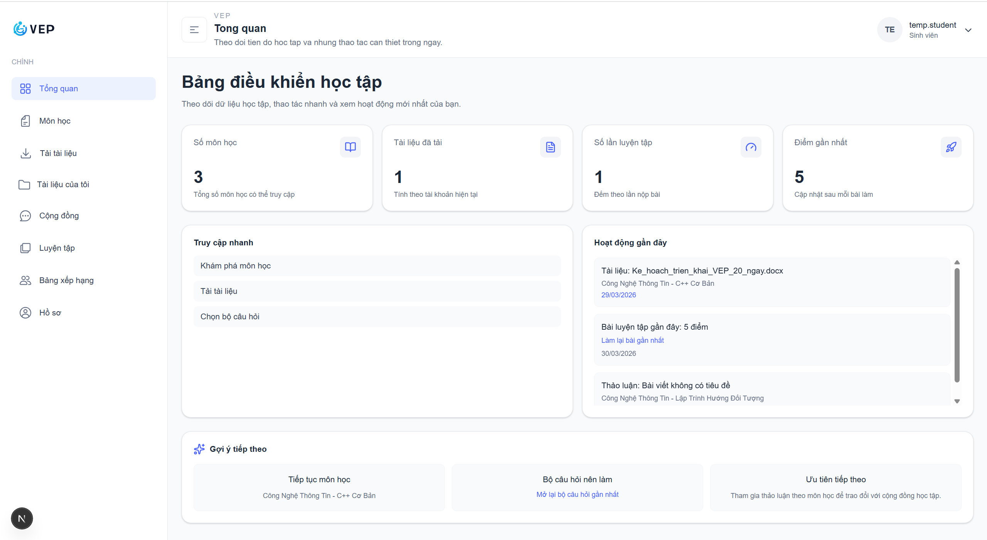
Hình 4.3. Dashboard sinh viên
- Dashboard quản trị viên
Hình 4.4 trình bày bảng điều khiển ở góc nhìn quản trị viên. So với sinh viên, giao diện này bổ sung các chỉ số điều hành như số tài liệu chờ duyệt, số tài liệu đã được phê duyệt và số bộ câu hỏi đã được tạo.
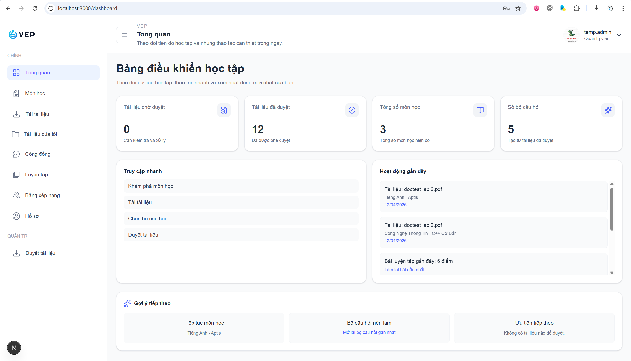
Hình 4.4. Dashboard quản trị viên

4.2.2 Phân hệ quản lý môn học và trang chi tiết môn học
Phân hệ môn học đóng vai trò là điểm tổ chức nội dung học tập theo từng học phần trong hệ thống VEP. Tại đây, người dùng có thể xem danh sách các môn học hiện có và truy cập vào không gian học tập tương ứng của từng môn. Đối với quản trị viên, hệ thống còn hỗ trợ các thao tác quản lý như tạo mới, chỉnh sửa và xóa môn học nhằm phục vụ quá trình tổ chức nội dung và điều phối học liệu trên toàn nền tảng.
- Danh sách môn học
Hình 4.5 trình bày giao diện danh sách môn học của hệ thống VEP. Tại màn hình này, các môn học được hiển thị dưới dạng thẻ thông tin, bao gồm tên môn, nhóm ngành, số lượng tài liệu và số bài thảo luận liên quan. Người dùng có thể sử dụng ô tìm kiếm để tra cứu môn học và nhấn nút “Vào học” để truy cập vào không gian học tập của môn tương ứng. Giao diện này đóng vai trò là điểm khởi đầu để người dùng điều hướng đến tài liệu, bài luyện tập và khu vực thảo luận theo từng môn học.
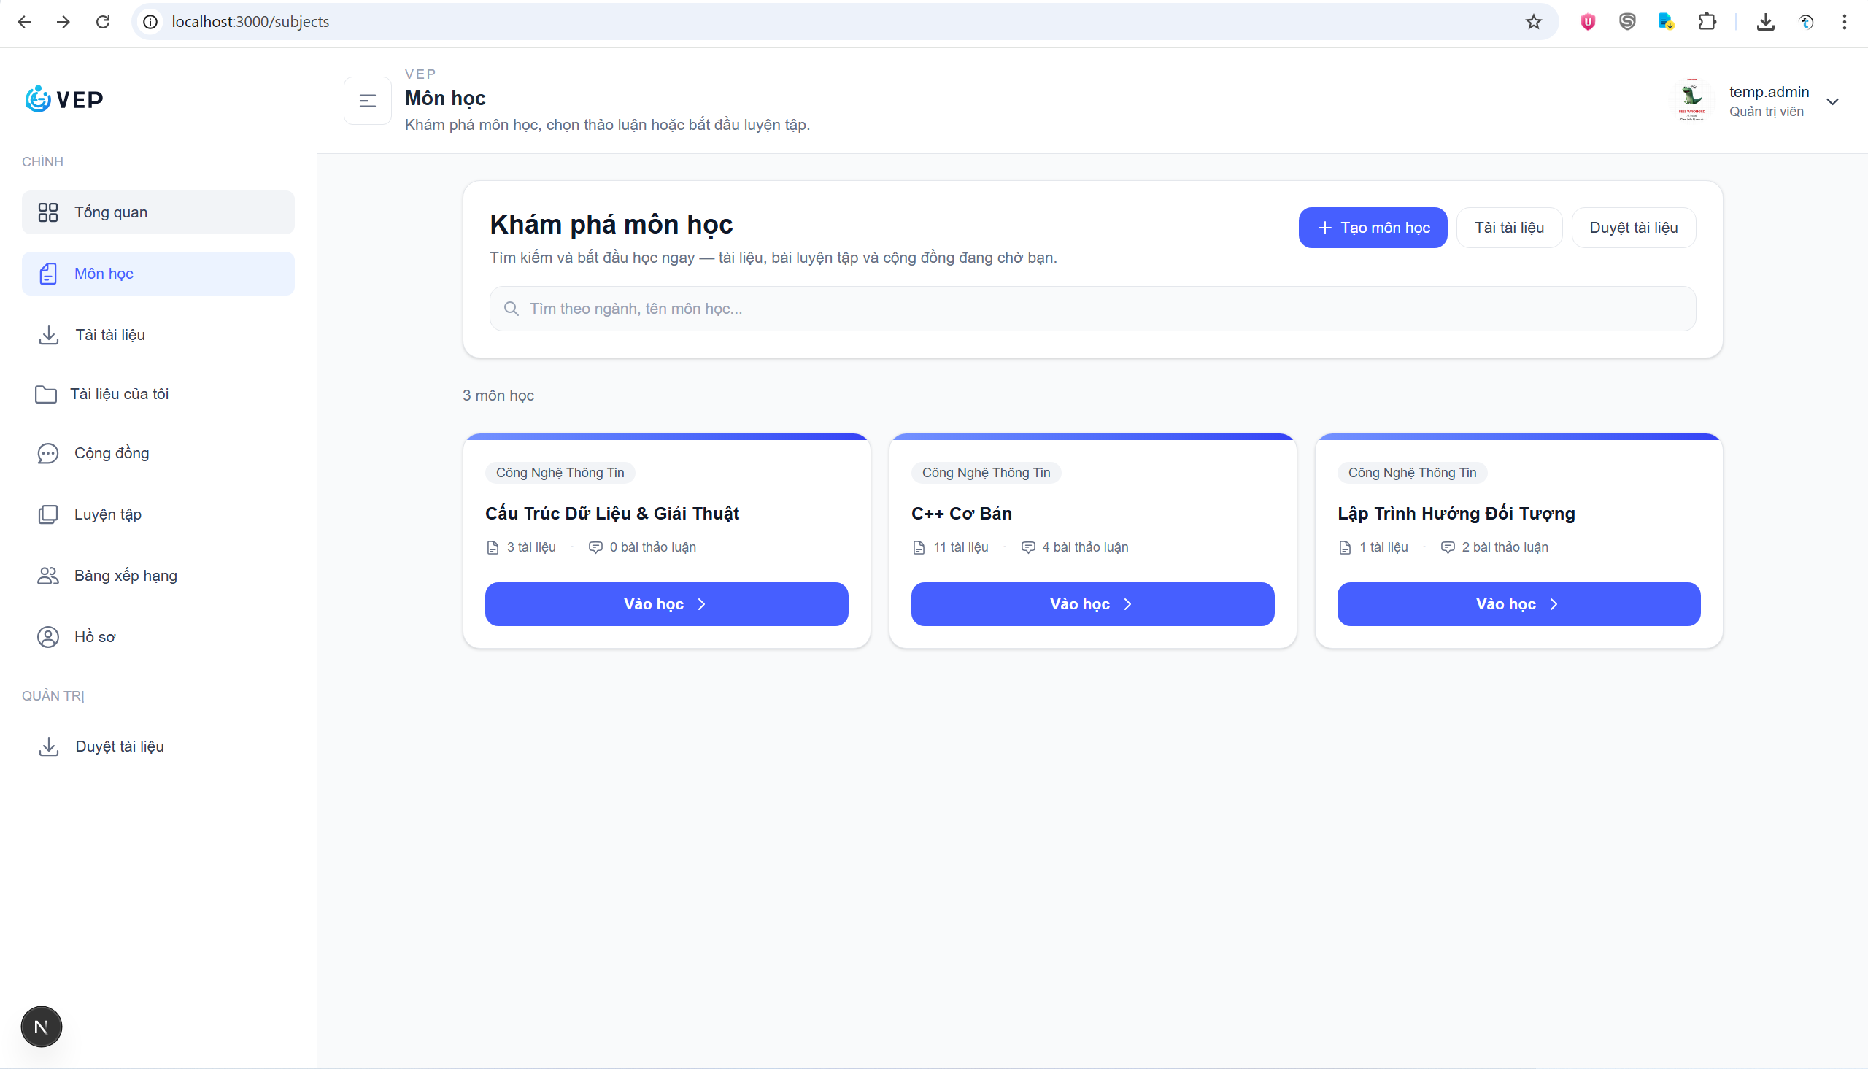
Hình 4.5. Giao diện danh sách môn học của hệ thống VEP
- Tạo môn học mới (Admin)
Hình 4.6 minh họa chức năng tạo môn học mới dành cho quản trị viên. Khi chọn thao tác “Tạo môn học”, hệ thống hiển thị biểu mẫu cho phép nhập các thông tin cơ bản như ngành học, tên môn học và nhãn hoặc nhóm nội dung. Chức năng này giúp quản trị viên chủ động bổ sung các môn học mới vào hệ thống, từ đó tạo cơ sở để gắn tài liệu, bộ câu hỏi và nội dung thảo luận cho từng môn cụ thể.
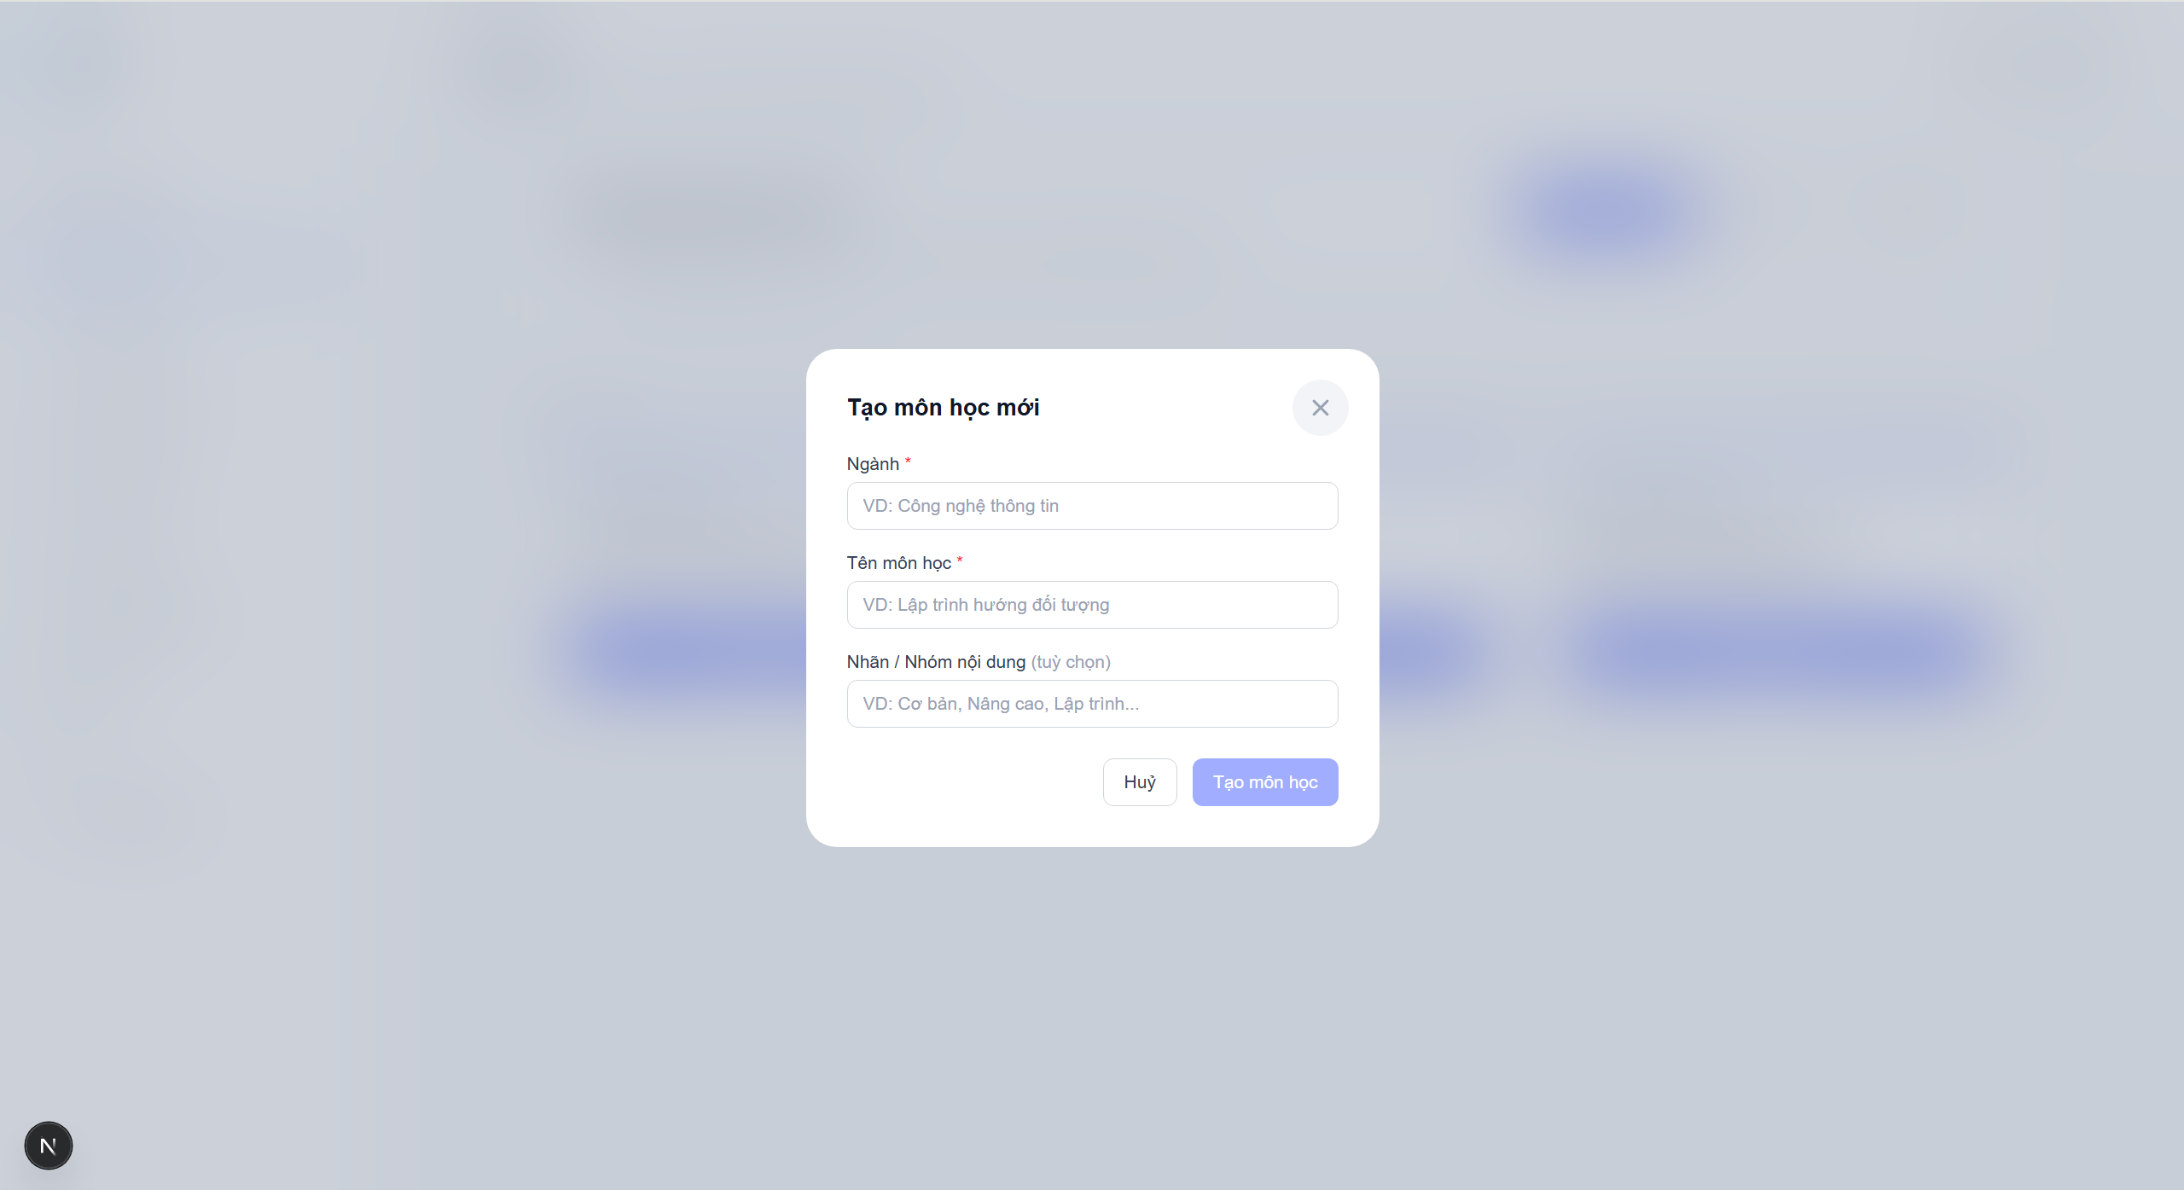
Hình 4.6. Giao diện tạo môn học mới dành cho quản trị viên
- Chỉnh sửa và xóa môn học (Admin)
Hình 4.7 và Hình 4.8 thể hiện các thao tác quản lý môn học ở phía quản trị viên. Trên danh sách môn học, quản trị viên có thể thực hiện các lệnh “Sửa” hoặc “Xóa” đối với từng môn học. Khi chọn thao tác chỉnh sửa, hệ thống hiển thị biểu mẫu cập nhật thông tin môn học hiện có để quản trị viên điều chỉnh nội dung khi cần thiết. Việc hỗ trợ trực tiếp các thao tác quản trị ngay trên giao diện danh sách giúp nâng cao tính linh hoạt trong quá trình vận hành và cập nhật hệ thống.
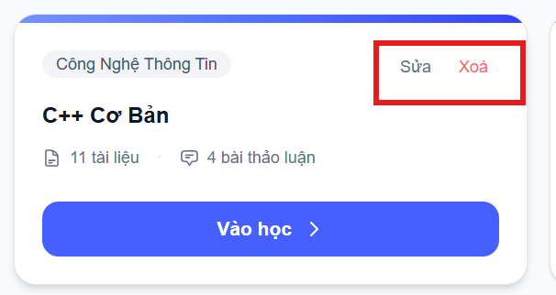
Hình 4.7. Chức năng chỉnh sửa và xóa môn học trên giao diện danh sách
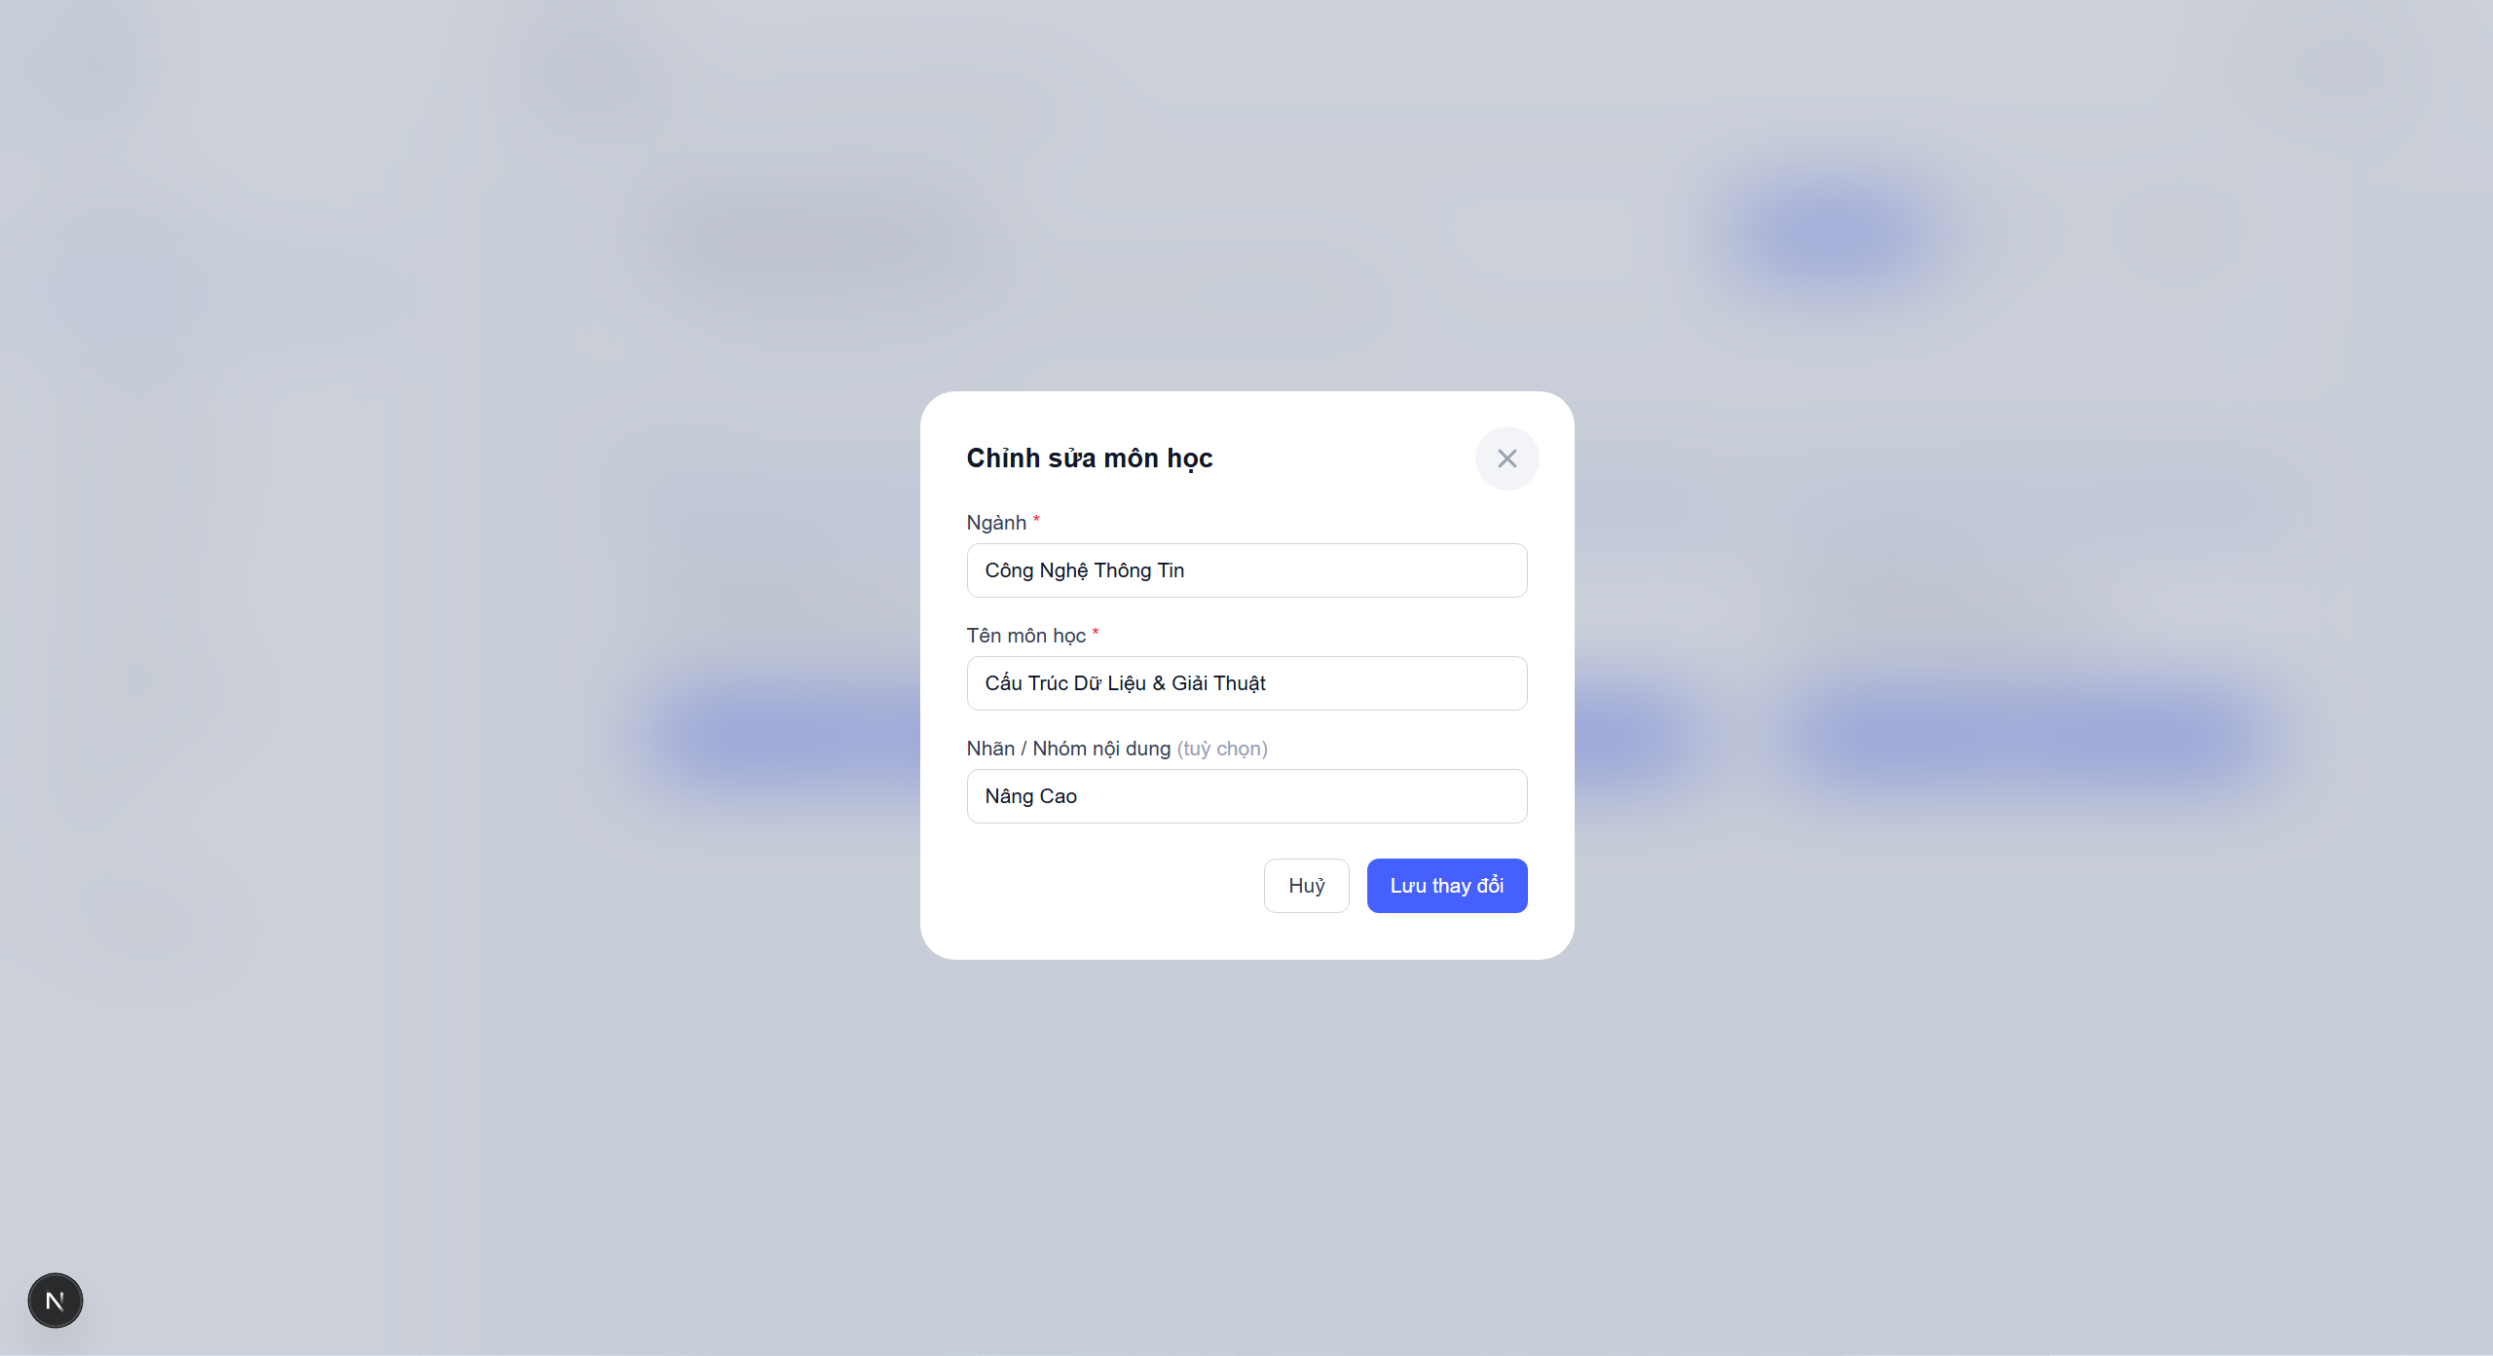
Hình 4.8. Giao diện chỉnh sửa thông tin môn học
- Trang chi tiết môn học
Hình 4.9 trình bày giao diện trang chi tiết môn học trong hệ thống VEP. Đây là không gian trung tâm của từng môn học, nơi hệ thống tổng hợp các thành phần chính như thông tin tổng quan, tài liệu học tập, bộ câu hỏi luyện tập và khu vực thảo luận. Giao diện cũng hiển thị các chỉ số tổng quan như số lượng tài liệu, số bộ câu hỏi và số bài thảo luận, đồng thời cung cấp các nút thao tác nhanh như “Bắt đầu học”, “Xem tài liệu” và “Tải tài liệu”. Cách tổ chức này giúp người dùng tiếp cận nội dung học tập một cách tập trung và thuận tiện hơn. Các nội dung chi tiết thuộc các tab “Tài liệu”, “Luyện tập” và “Thảo luận” sẽ được trình bày ở các mục tiếp theo.
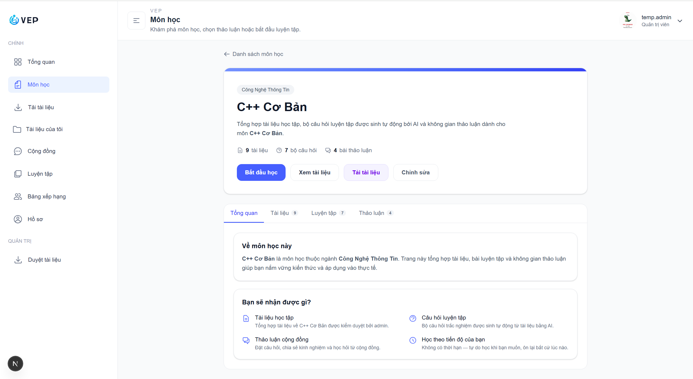
Hình 4.9. Trang chi tiết môn học trong hệ thống VEP

4.2.3 Phân hệ quản lý và phê duyệt tài liệu
Phân hệ quản lý tài liệu cho phép sinh viên tải tài liệu học tập lên hệ thống và theo dõi trạng thái xử lý của từng tài liệu. Sau khi upload, tài liệu được lưu trên server và gắn với một môn học cụ thể. Đối với tài khoản sinh viên, tài liệu mới tải lên sẽ ở trạng thái pending và cần được quản trị viên kiểm duyệt trước khi công khai cho người dùng khác. Về phía quản trị viên, hệ thống cung cấp giao diện danh sách tài liệu chờ duyệt, cho phép thực hiện các thao tác phê duyệt hoặc từ chối. Kết quả thực nghiệm cho thấy luồng upload, theo dõi trạng thái và kiểm duyệt tài liệu đã được triển khai đầy đủ theo đúng thiết kế nghiệp vụ.
- Giao diện upload tài liệu
Hình 4.10 trình bày giao diện tải tài liệu lên hệ thống. Tại màn hình này, người dùng chọn tệp học liệu và gắn tài liệu với môn học tương ứng trước khi gửi lên server. Sau khi tiếp nhận thành công, hệ thống lưu tệp và đưa tài liệu vào quy trình quản lý theo trạng thái phù hợp.
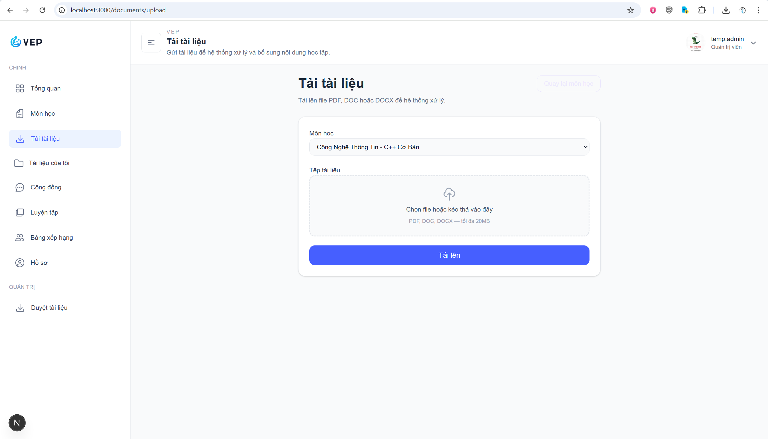
Hình 4.10. Giao diện upload tài liệu
- Danh sách tài liệu của tôi
Hình 4.11 minh họa màn hình “Tài liệu của tôi”, nơi người dùng có thể theo dõi các tài liệu đã tải lên cùng với trạng thái hiện tại như chờ duyệt, đã phê duyệt hoặc bị từ chối. Giao diện này giúp người dùng dễ dàng kiểm tra tiến trình xử lý của từng tài liệu và biết tài liệu nào đã sẵn sàng để sử dụng trong hệ thống.
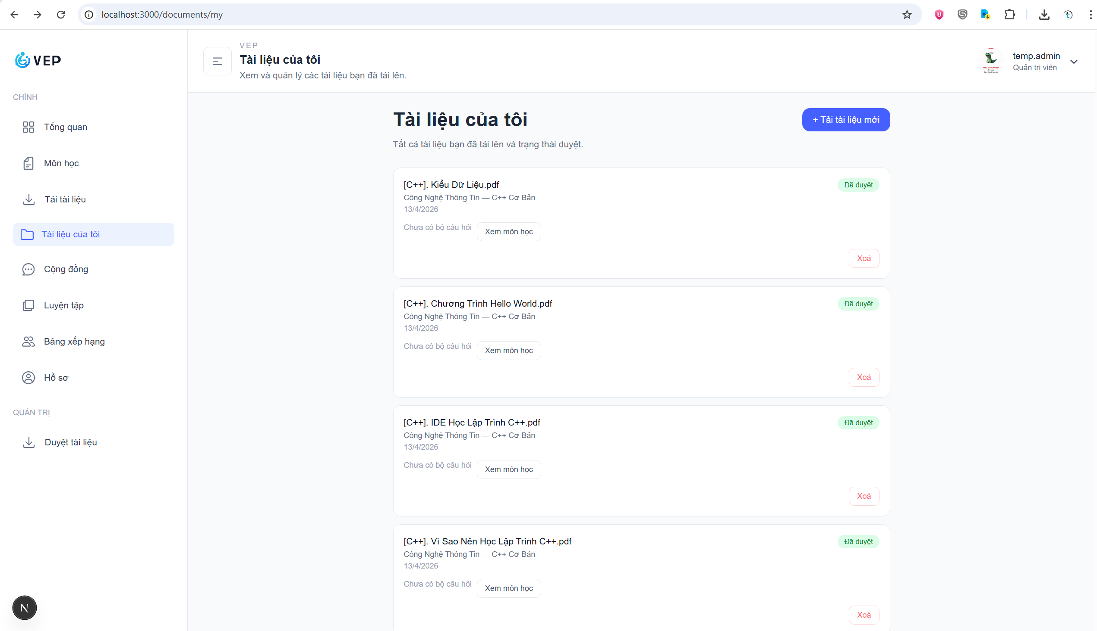
Hình 4.11. Danh sách tài liệu của tôi
- Danh sách tài liệu chờ duyệt
Hình 4.12 trình bày giao diện danh sách tài liệu chờ duyệt dành cho quản trị viên. Tại màn hình này, hệ thống hiển thị các tài liệu đang ở trạng thái chờ xử lý dưới dạng danh sách thẻ, trong đó mỗi mục bao gồm tên tệp, môn học liên quan, người gửi và nhóm thao tác xử lý. Quản trị viên có thể lựa chọn các hành động như “Duyệt”, “Duyệt và tạo câu hỏi”, “Từ chối” hoặc “Xem trước” để kiểm tra nội dung tài liệu trước khi đưa ra quyết định. Cách tổ chức giao diện này giúp quy trình kiểm duyệt trở nên trực quan, rút ngắn thao tác xử lý và hỗ trợ admin theo dõi nhiều tài liệu cùng lúc một cách thuận tiện.
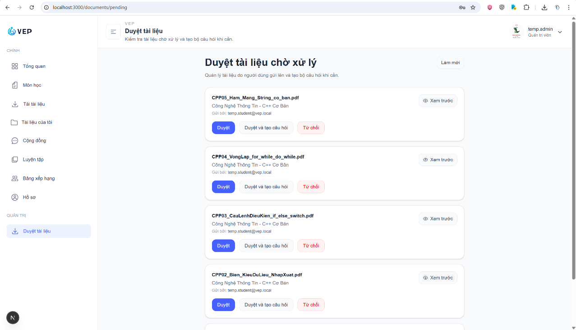
Hình 4.12. Danh sách tài liệu chờ duyệt
- Xem trước tài liệu trước khi phê duyệt
Hình 4.13 minh họa chức năng xem trước tài liệu trong quá trình kiểm duyệt. Khi quản trị viên chọn thao tác “Xem trước”, hệ thống mở giao diện đọc trực tiếp nội dung tệp PDF ngay trên trang quản trị, đồng thời vẫn giữ các nút xử lý như “Duyệt”, “Duyệt và tạo câu hỏi” và “Từ chối” ở cùng ngữ cảnh thao tác. Thiết kế này cho phép quản trị viên kiểm tra nhanh chất lượng và mức độ phù hợp của học liệu trước khi phê duyệt, từ đó nâng cao tính chính xác của quy trình kiểm duyệt và giảm nguy cơ chấp nhận những tài liệu không đạt yêu cầu.
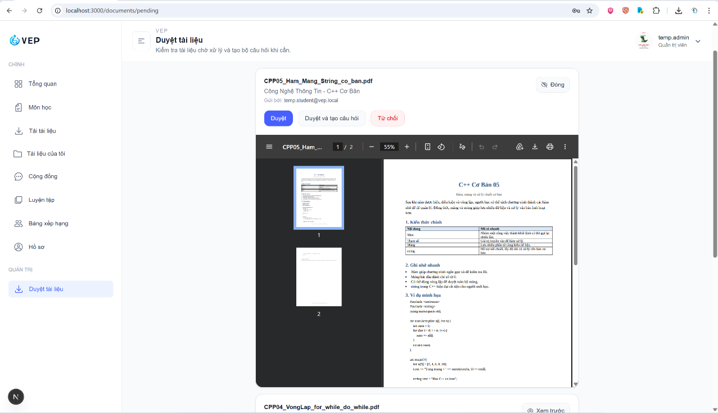
Hình 4.13. Xem trước tài liệu trước khi phê duyệt
- Thông báo phê duyệt thành công
Hình 4.14 thể hiện trạng thái sau khi quản trị viên thực hiện phê duyệt tài liệu thành công. Sau thao tác này, trạng thái tài liệu được cập nhật trên hệ thống, từ đó cho phép tài liệu được đưa vào các bước xử lý tiếp theo như hiển thị cho người học hoặc dùng làm đầu vào cho chức năng sinh câu hỏi bằng AI.
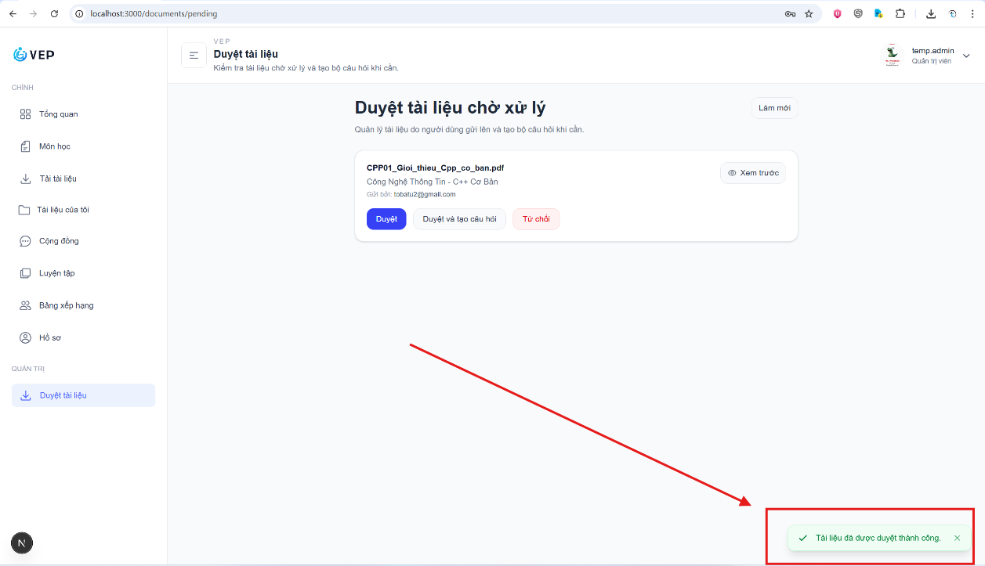
Hình 4.14. Thông báo phê duyệt thành công
- Thông báo từ chối tài liệu
Hình 4.15 minh họa thông báo hệ thống sau khi quản trị viên thực hiện thao tác từ chối tài liệu. Phản hồi này giúp người dùng quản trị nhận biết ngay kết quả xử lý và bảo đảm thao tác đã được hệ thống ghi nhận.
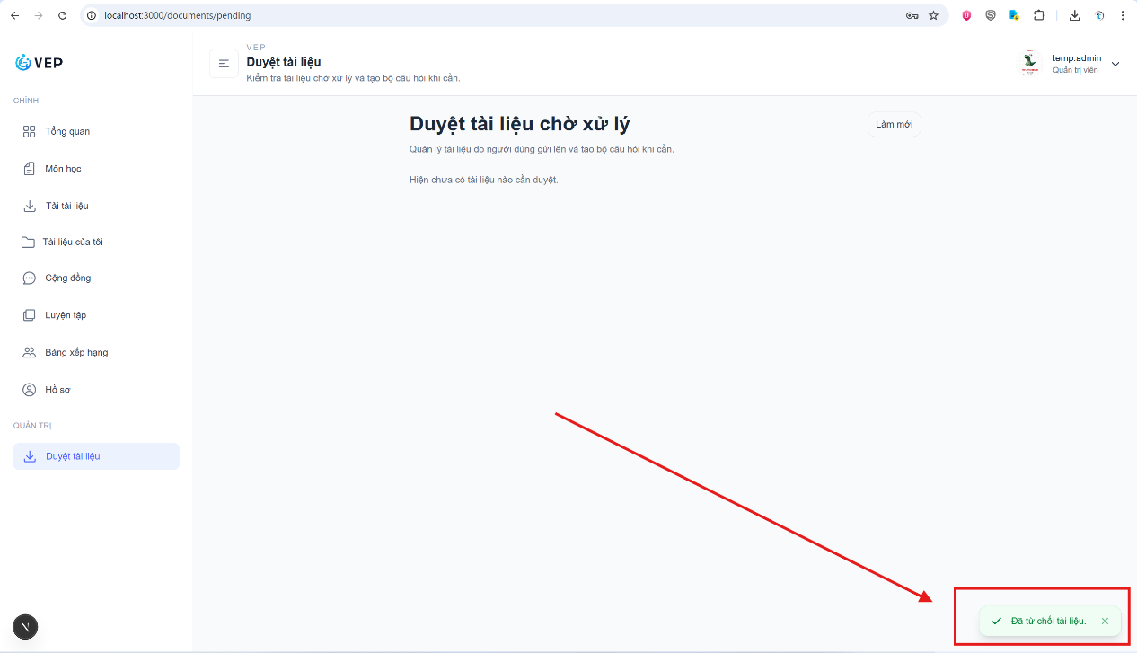
Hình 4.15. Thông báo từ chối tài liệu

4.2.4 Phân hệ AI sinh câu hỏi trắc nghiệm
Đây là phân hệ cốt lõi của hệ thống VEP. Sau khi một tài liệu đã được phê duyệt, quản trị viên có thể kích hoạt chức năng sinh bộ câu hỏi trắc nghiệm tự động từ nội dung tài liệu. Giao diện cho phép nhập số lượng câu hỏi mong muốn trong giới hạn hệ thống cho phép, sau đó backend gửi tài liệu tới dịch vụ Gemini để xử lý và sinh ra bộ câu hỏi. Trong quá trình thực nghiệm, hệ thống thể hiện đầy đủ các trạng thái từ lúc kích hoạt sinh câu hỏi, chờ AI xử lý, đến khi trả về kết quả thành công. Sau khi hoàn tất, bộ câu hỏi được lưu vào cơ sở dữ liệu và sẵn sàng cho sinh viên luyện tập. Điều này cho thấy chức năng tích hợp AI đã được hiện thực hóa thành công và hoạt động đúng theo thiết kế đã mô tả ở Chương 3.
- Giao diện Admin kích hoạt tính năng sinh câu hỏi bằng AI
Hình 4.16 trình bày giao diện kích hoạt chức năng sinh câu hỏi từ tài liệu tại trang chi tiết môn học. Trong danh sách tài liệu, những tài liệu đã ở trạng thái Đã duyệt và chưa có bộ câu hỏi sẽ hiển thị nút “Tạo câu hỏi” để quản trị viên thực hiện thao tác khởi tạo. Cách bố trí này giúp liên kết trực tiếp giữa tài liệu nguồn và chức năng AI, đồng thời cho phép admin nhận biết ngay tài liệu nào đã đủ điều kiện để đưa vào quy trình sinh câu hỏi. Việc tích hợp nút thao tác ngay trên danh sách tài liệu cũng giúp rút gọn luồng xử lý, không cần chuyển sang một màn hình riêng để kích hoạt tính năng.
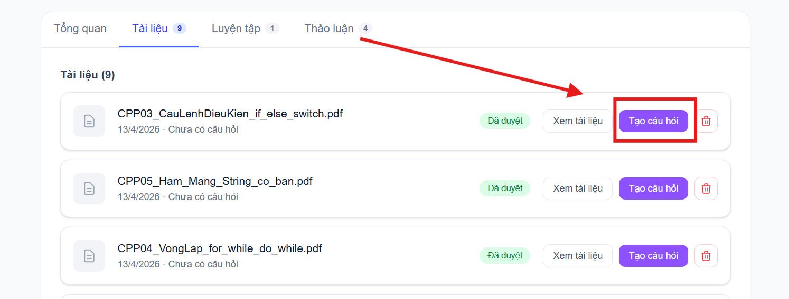
Hình 4.16. Giao diện Admin kích hoạt tính năng sinh câu hỏi bằng AI
- Trạng thái xử lý khi hệ thống đang sinh câu hỏi bằng AI
Hình 4.17 minh họa trạng thái hệ thống trong khi chức năng sinh câu hỏi bằng AI đang được thực hiện. Sau khi quản trị viên nhấn nút “Tạo câu hỏi”, giao diện chuyển nút thao tác sang trạng thái “Đang tạo...” và đồng thời hiển thị thanh thông báo cho biết hệ thống đang xử lý yêu cầu. Cách biểu diễn này giúp người dùng nhận biết rõ rằng tài liệu đã được đưa vào quy trình sinh câu hỏi, đồng thời tránh thực hiện lặp lại cùng một thao tác trong thời gian chờ. Việc hiển thị trạng thái xử lý ngay trên giao diện cũng góp phần nâng cao tính trực quan và trải nghiệm sử dụng đối với chức năng AI của hệ thống.
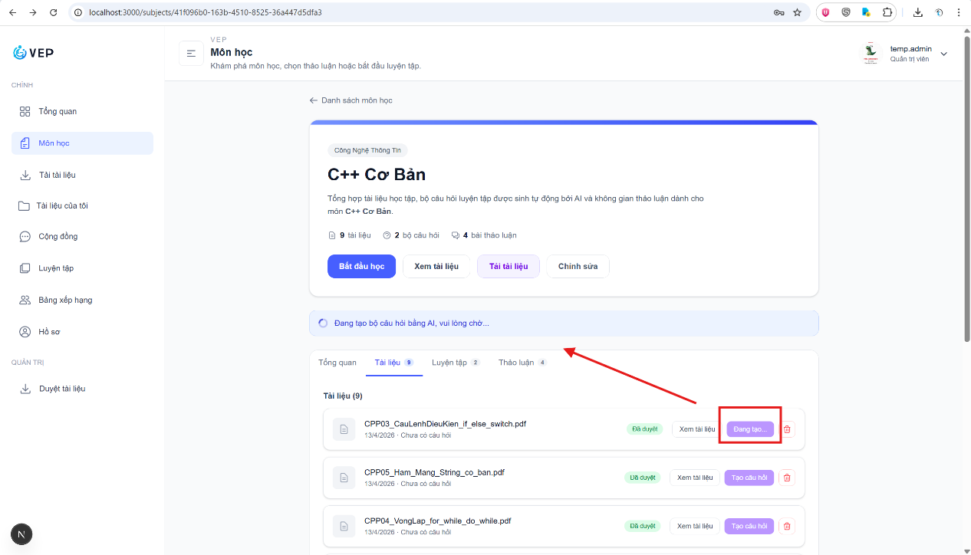
Hình 4.17. Trạng thái xử lý khi hệ thống đang sinh câu hỏi bằng AI
- Kết quả sinh bộ câu hỏi thành công
Hình 4.18 minh họa thông báo của hệ thống sau khi quá trình sinh câu hỏi bằng AI hoàn tất thành công. Giao diện hiển thị số lượng câu hỏi đã được tạo từ tài liệu, đồng thời cung cấp hai lựa chọn tiếp theo gồm “Xem bộ câu hỏi” và “Ở lại trang môn học”. Cách phản hồi này giúp quản trị viên nhận biết ngay kết quả xử lý của hệ thống, đồng thời hỗ trợ chuyển tiếp trực tiếp sang bước sử dụng bộ câu hỏi vừa được tạo mà không cần tìm lại thủ công trong danh sách tài liệu. Điều này cho thấy chức năng AI không chỉ dừng ở mức sinh dữ liệu thành công, mà còn được tích hợp liền mạch với các thao tác tiếp theo trên giao diện sử dụng.
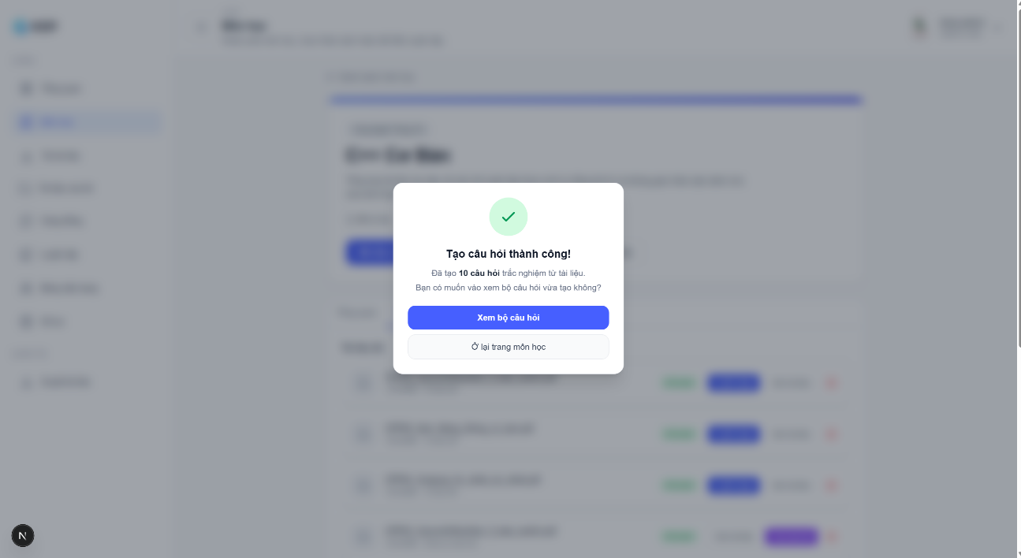
Hình 4.18. Kết quả sinh bộ câu hỏi thành công
Hình 4.19 tài liệu đã có “câu hỏi” và xuất hiện nút “Luyện ngay”
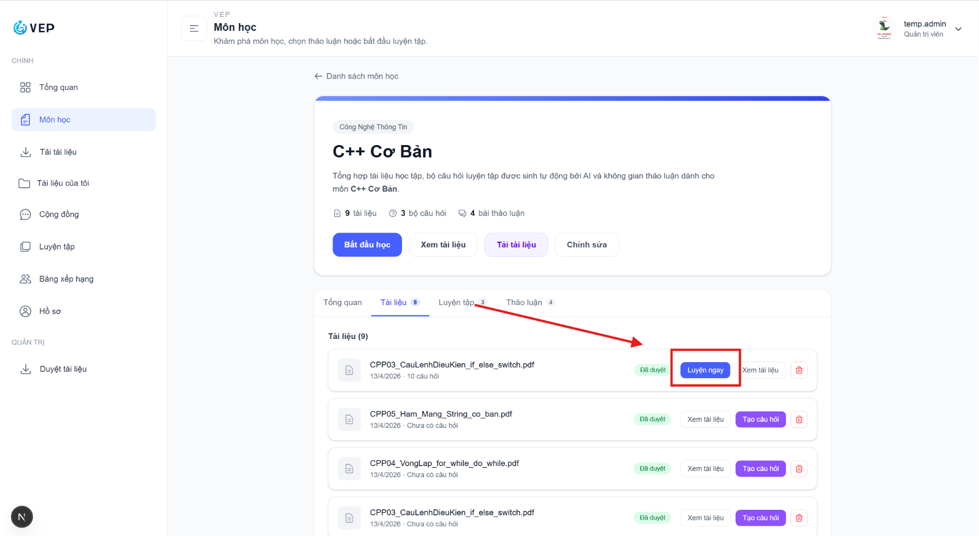
Hình 4.19. Nút luyện tập sau khi tạo câu hỏi thành công

4.2.5 Phân hệ luyện tập trắc nghiệm và tích điểm
Sau khi bộ câu hỏi được tạo, sinh viên có thể truy cập giao diện luyện tập để làm bài trắc nghiệm. Hệ thống hiển thị nội dung câu hỏi và các phương án lựa chọn, nhưng không gửi đáp án đúng trước khi nộp bài. Khi sinh viên hoàn thành và gửi bài, backend tiến hành chấm điểm tự động, trả về số câu đúng, tổng điểm đạt được, đồng thời hiển thị lại đáp án đúng và phần giải thích cho từng câu. Kết quả thực nghiệm cũng cho thấy cơ chế gamification đã được tích hợp thành công, trong đó điểm chỉ được cộng một lần cho mỗi bộ câu hỏi nhằm bảo đảm tính công bằng. Ngoài ra, bảng xếp hạng được xây dựng để hiển thị những sinh viên có điểm tích lũy cao nhất, góp phần tăng động lực học tập.
- Danh sách bộ câu hỏi theo môn học
Hình 4.20 trình bày danh sách các bộ câu hỏi đã được tạo trong một môn học cụ thể. Tại giao diện này, sinh viên có thể quan sát các bộ câu hỏi hiện có, nhận biết số lượng câu hỏi tương ứng và lựa chọn nội dung phù hợp để bắt đầu luyện tập thông qua nút “Làm bài ngay”. Cách tổ chức này giúp liên kết trực tiếp giữa môn học và hoạt động luyện tập, đồng thời tạo thuận lợi cho người dùng khi chuyển từ giai đoạn học tài liệu sang giai đoạn ôn tập bằng trắc nghiệm.
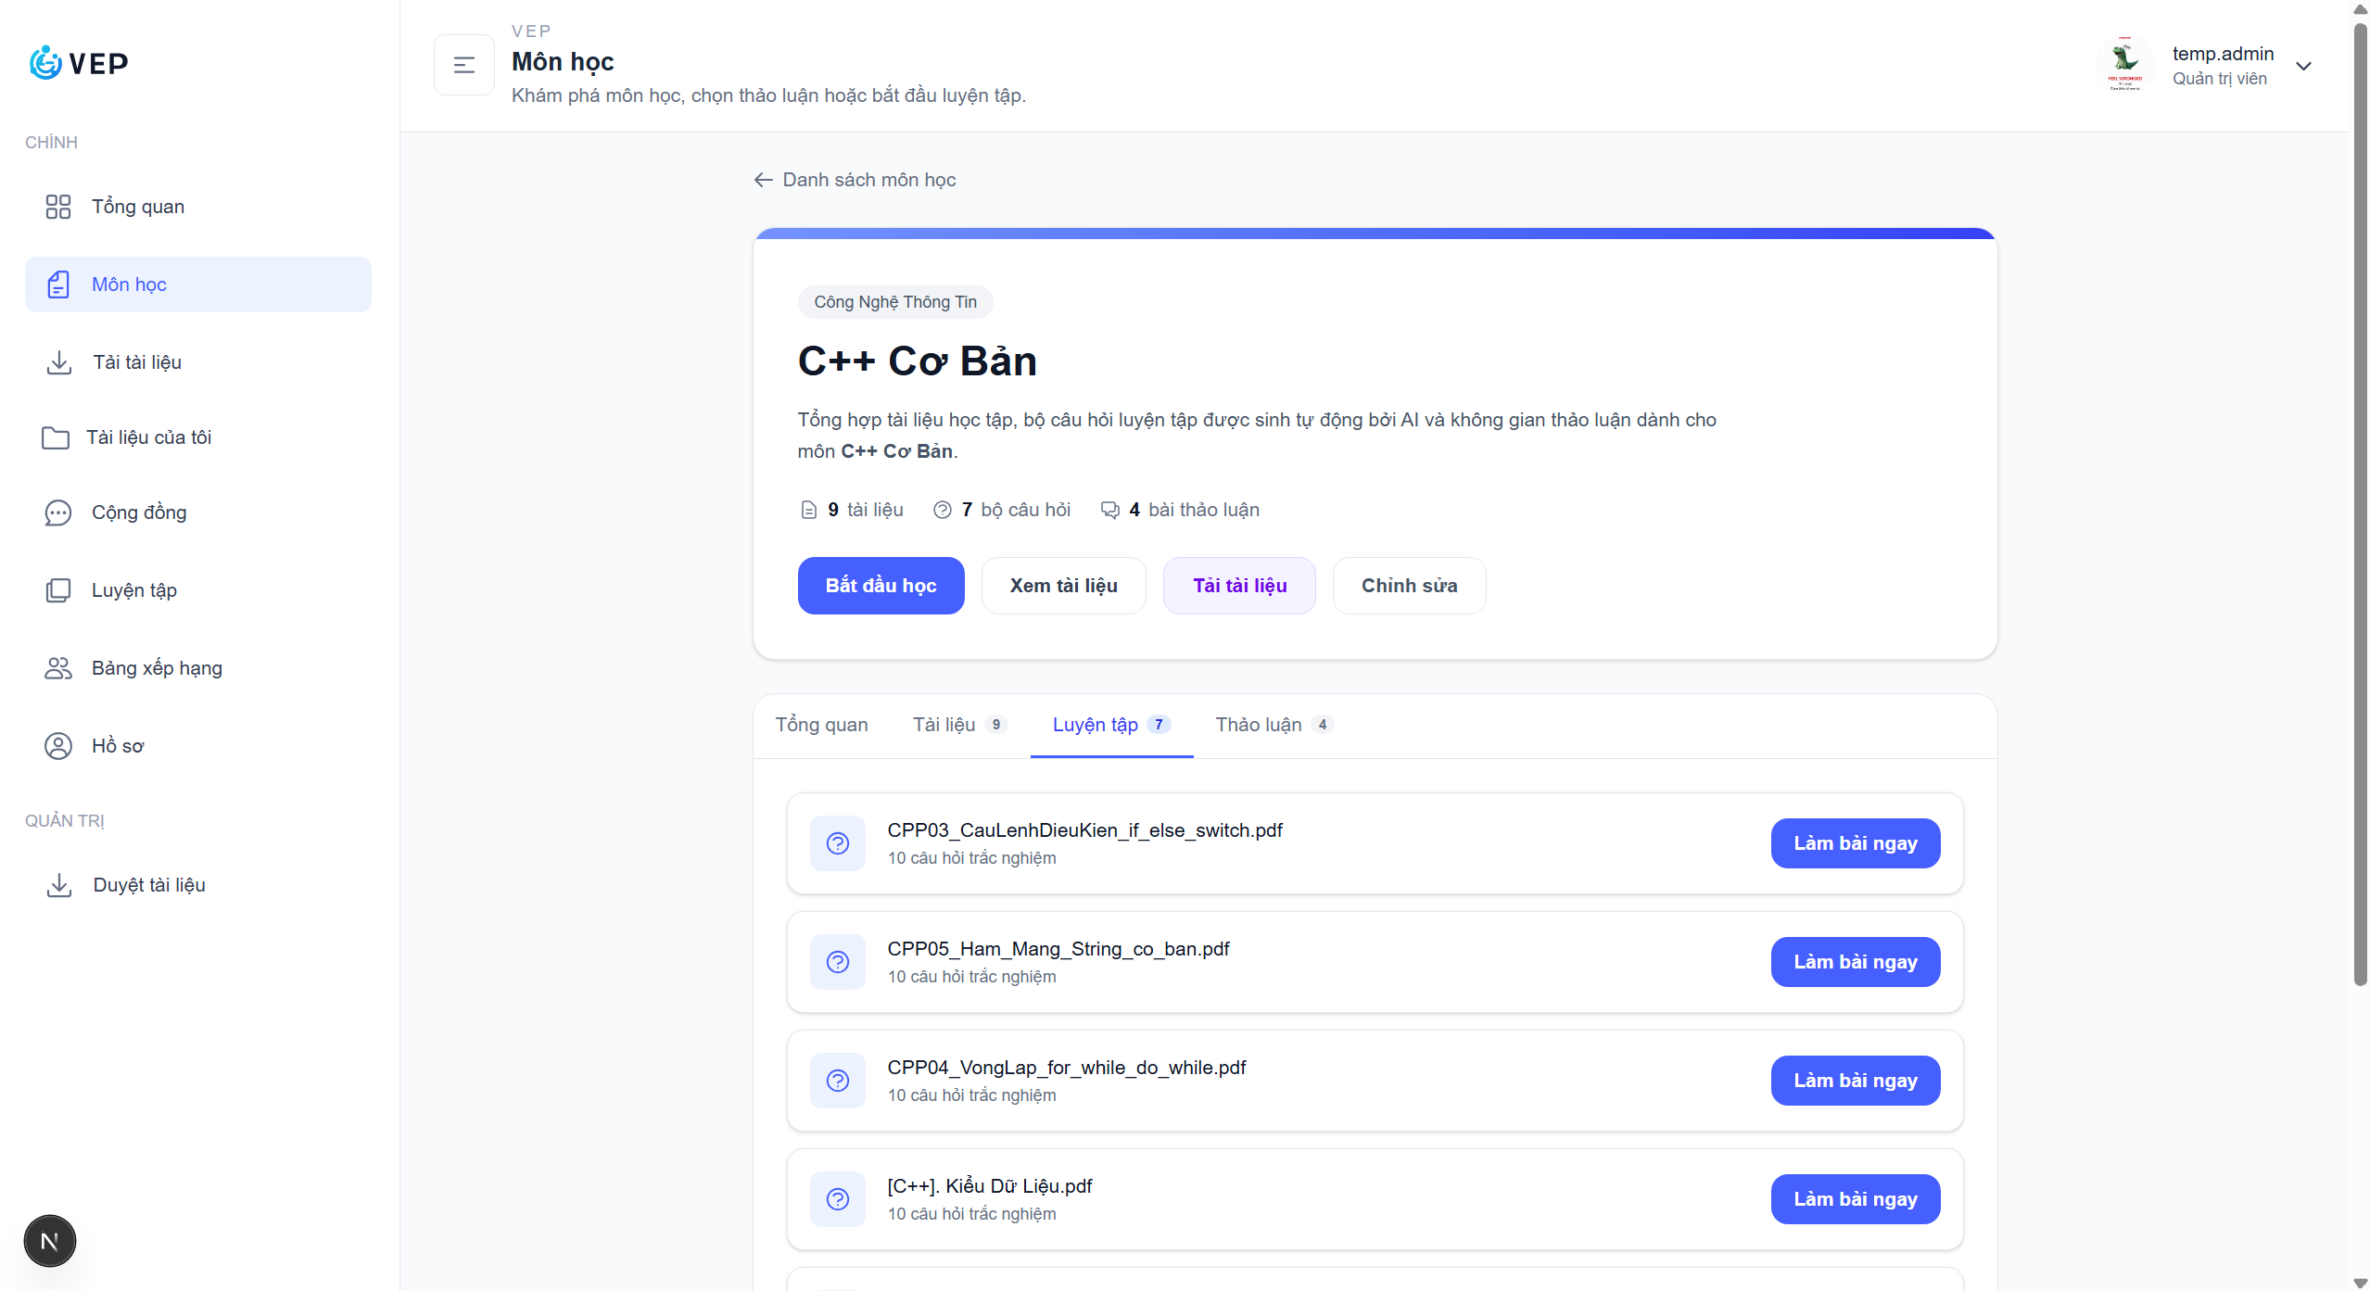
Hình 4.20. Danh sách bộ câu hỏi theo môn học
- Giao diện tổng hợp luyện tập
Hình 4.21 trình bày giao diện tổng hợp luyện tập của hệ thống. Tại màn hình này, các bộ câu hỏi được nhóm theo từng môn học, giúp sinh viên dễ dàng lựa chọn nội dung ôn tập mà không cần truy cập lần lượt vào từng môn. Cách tổ chức này tạo ra một điểm truy cập tập trung cho hoạt động luyện tập trắc nghiệm, từ đó nâng cao tính thuận tiện trong quá trình sử dụng hệ thống.
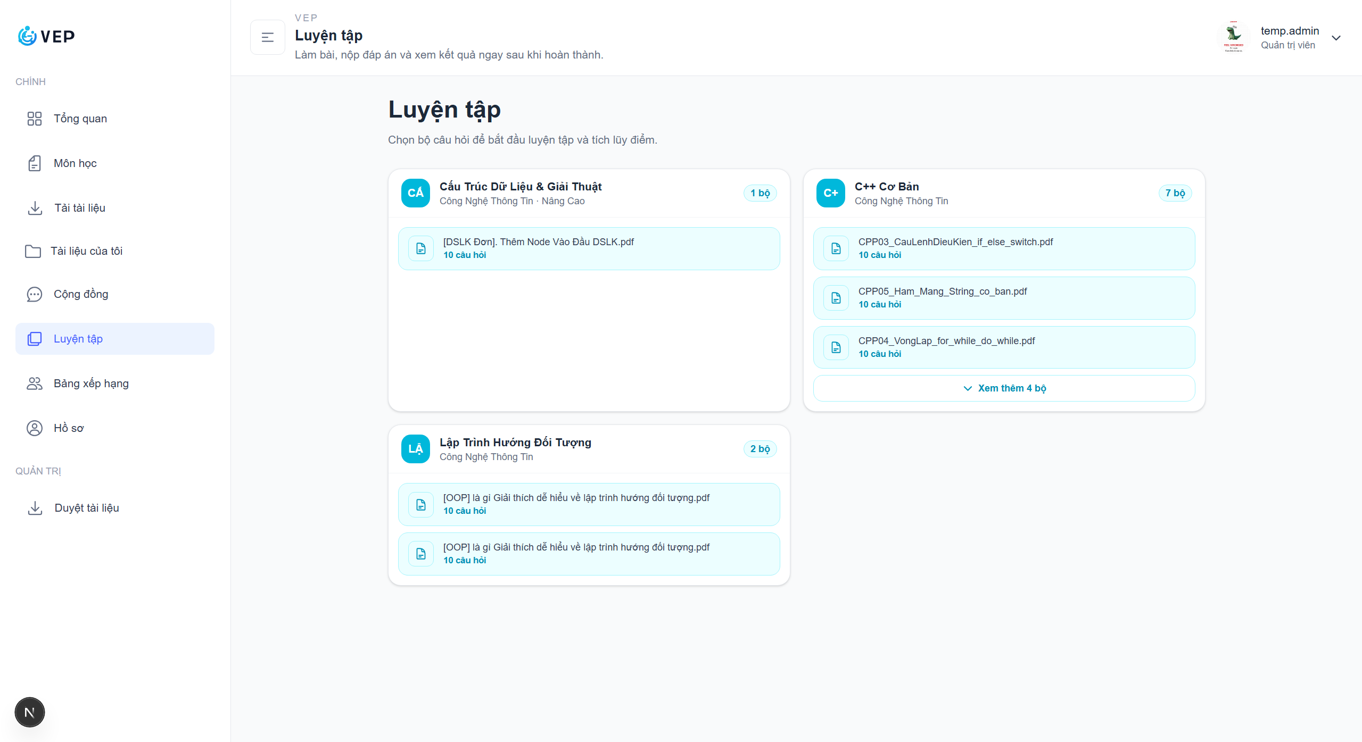
Hình 4.21. Giao diện tổng hợp luyện tập
- Giao diện làm bài trắc nghiệm
Hình 4.22 minh họa giao diện làm bài trắc nghiệm của sinh viên trong hệ thống VEP. Tại màn hình này, hệ thống hiển thị nội dung từng câu hỏi cùng các phương án lựa chọn để người dùng thực hiện trả lời. Bên phải giao diện là khu vực điều hướng nhanh theo số thứ tự câu hỏi, đồng thời hiển thị trạng thái hoàn thành và cung cấp nút “Nộp bài” để gửi kết quả sau khi hoàn tất. Cách bố trí này giúp sinh viên dễ theo dõi tiến độ làm bài và chuyển giữa các câu hỏi một cách thuận tiện.
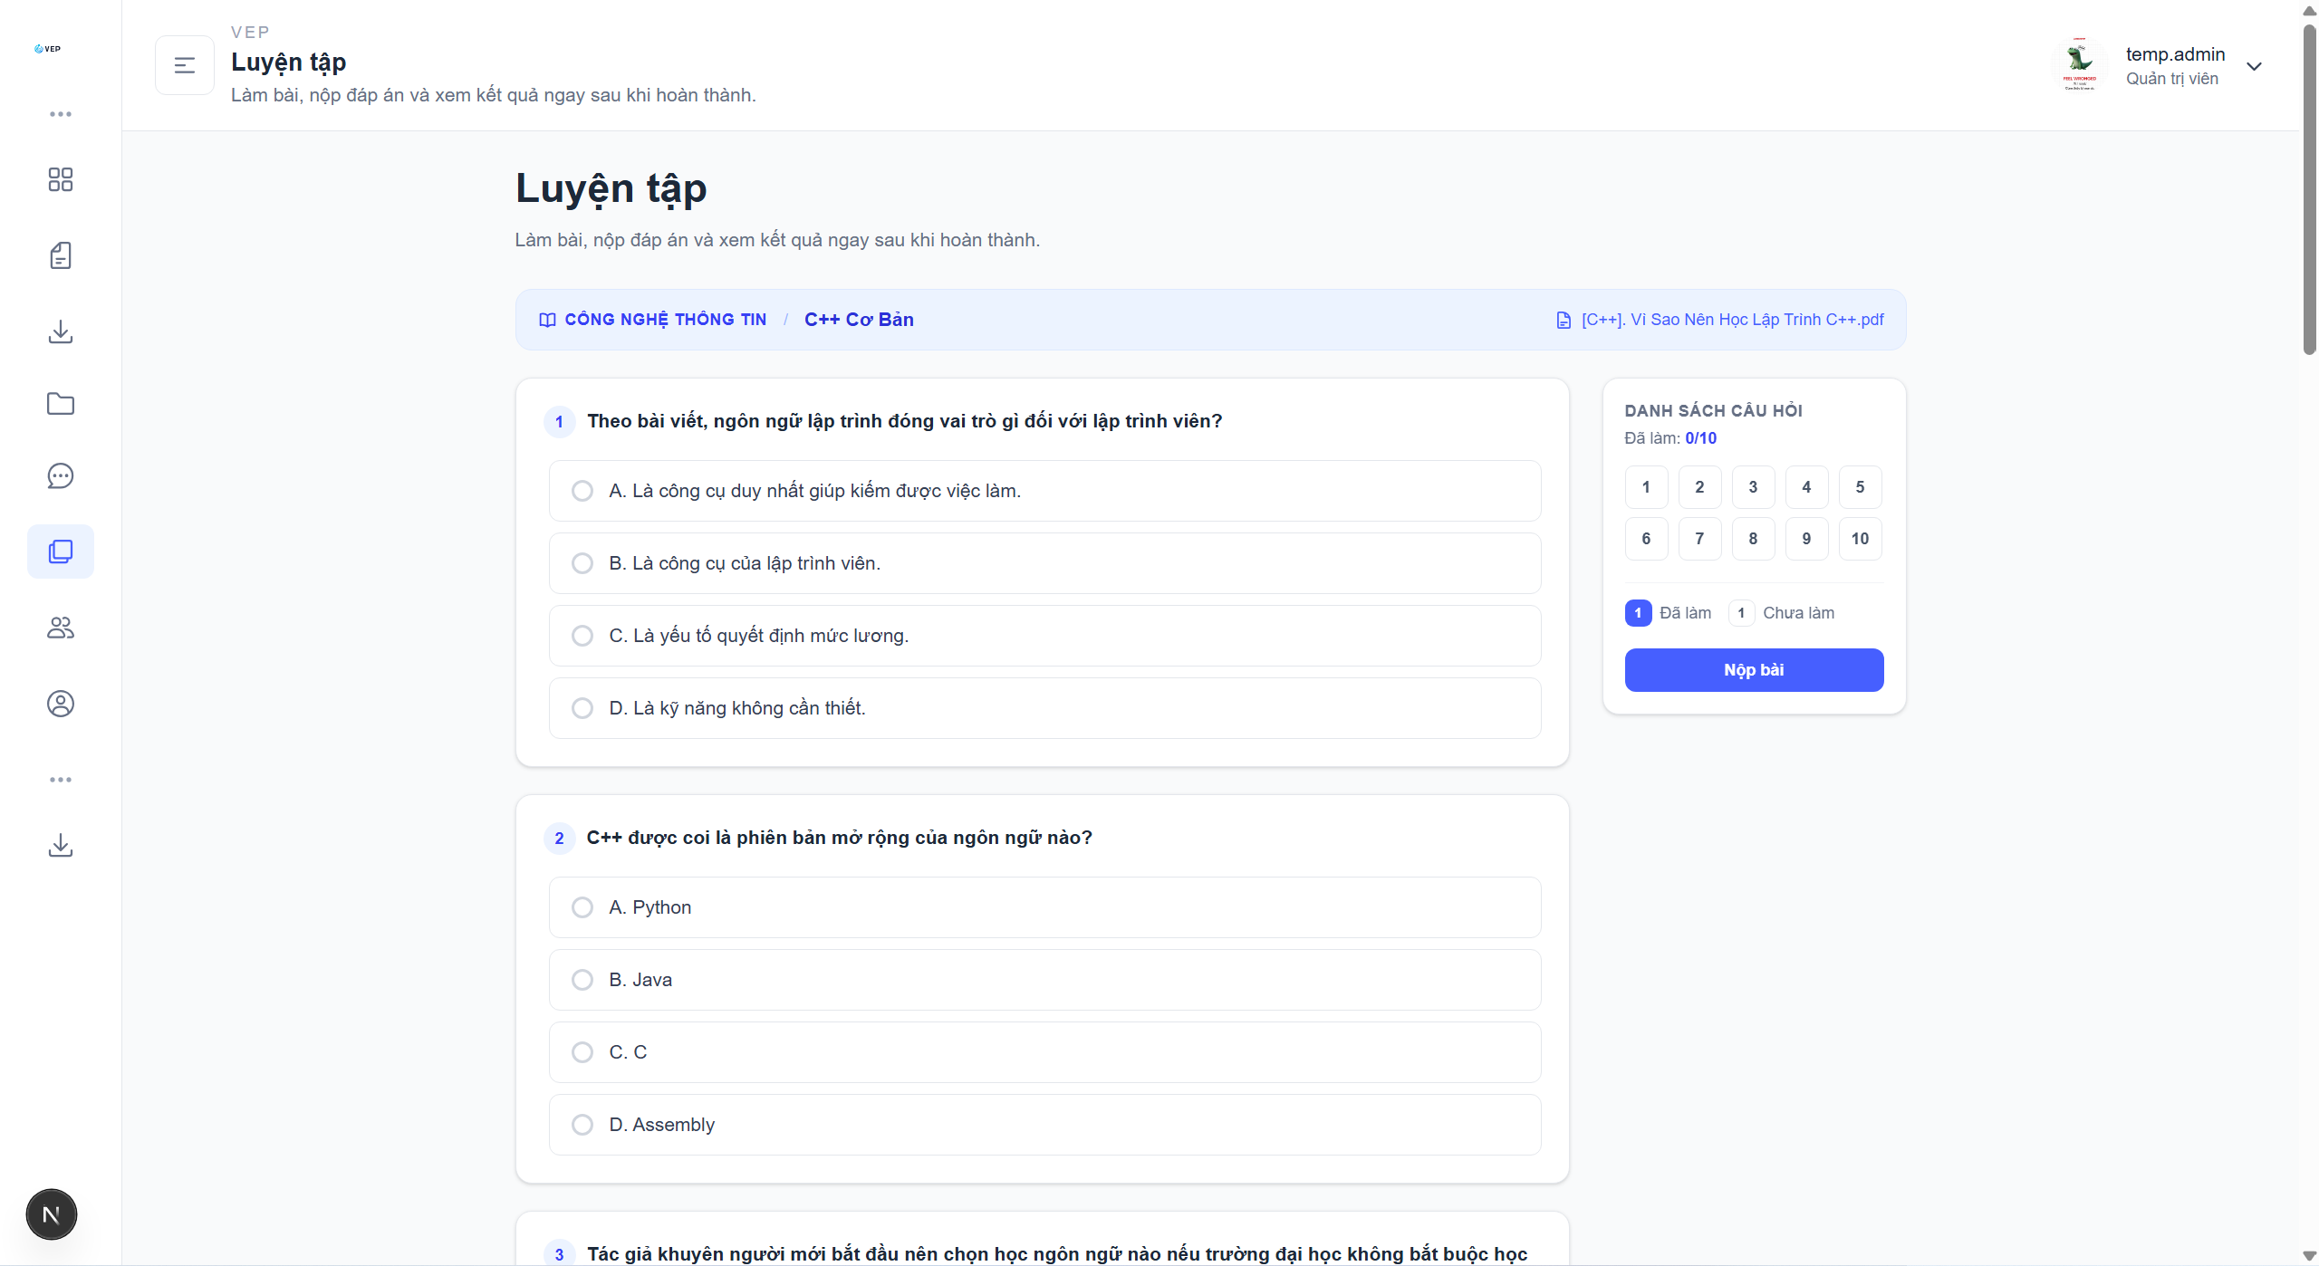
Hình 4.22. Giao diện làm bài trắc nghiệm
- Màn hình kết quả sau khi nộp bài
Hình 4.23 trình bày màn hình kết quả sau khi sinh viên hoàn thành và nộp bài trắc nghiệm. Tại giao diện này, hệ thống hiển thị số câu trả lời đúng trên tổng số câu hỏi, điểm số đạt được và phản hồi tổng quan về kết quả bài làm. Đồng thời, hệ thống cũng thông báo trạng thái điểm thưởng trong trường hợp người dùng đã thực hiện bộ câu hỏi này trước đó, qua đó phản ánh cơ chế gamification chỉ cộng điểm một lần cho mỗi bộ câu hỏi. Nút “Xem chi tiết từng câu” cho phép sinh viên tiếp tục truy cập vào phần kết quả chi tiết để xem lại đáp án đúng và nội dung giải thích tương ứng.
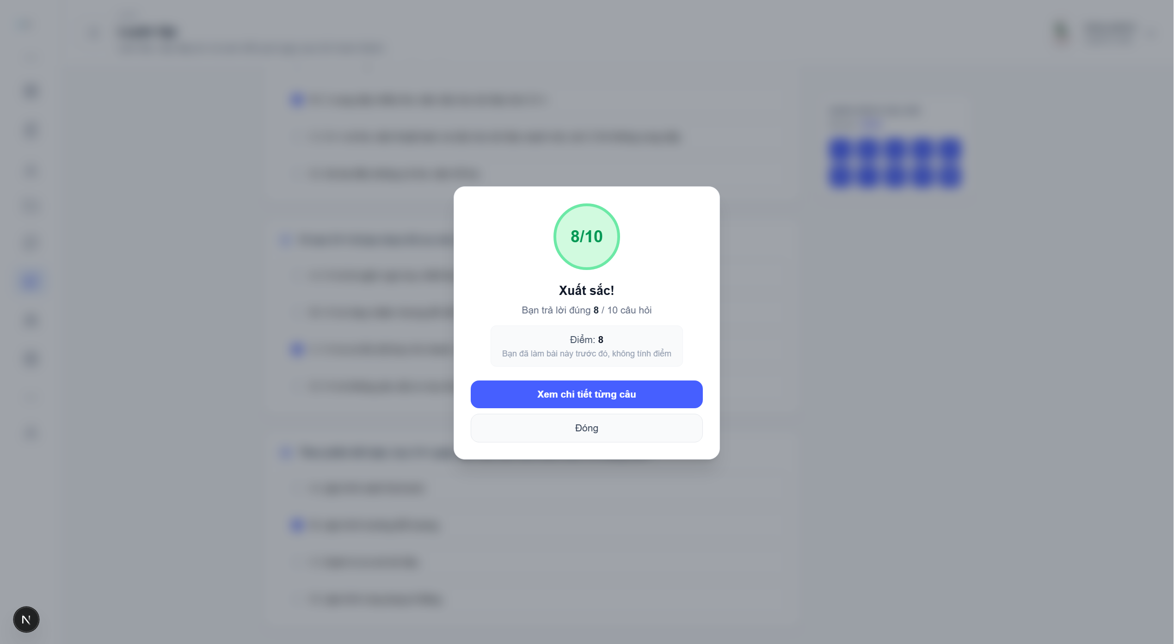
Hình 4.23. Màn hình kết quả sau khi nộp bài
- Kết quả chi tiết từng câu hỏi sau khi nộp bài
Hình 4.24 trình bày giao diện kết quả chi tiết sau khi sinh viên nộp bài trắc nghiệm. Tại màn hình này, hệ thống hiển thị trạng thái đúng hoặc sai của từng câu hỏi, đánh dấu đáp án đúng và đồng thời cung cấp phần giải thích tương ứng cho mỗi câu. Cách trình bày này không chỉ giúp người học kiểm tra lại bài làm của mình mà còn hỗ trợ củng cố kiến thức thông qua phản hồi chi tiết sau khi hoàn thành bài luyện tập. Ngoài ra, danh sách câu hỏi ở bên phải còn cho phép người dùng theo dõi nhanh toàn bộ bài làm và điều hướng giữa các câu hỏi một cách thuận tiện.
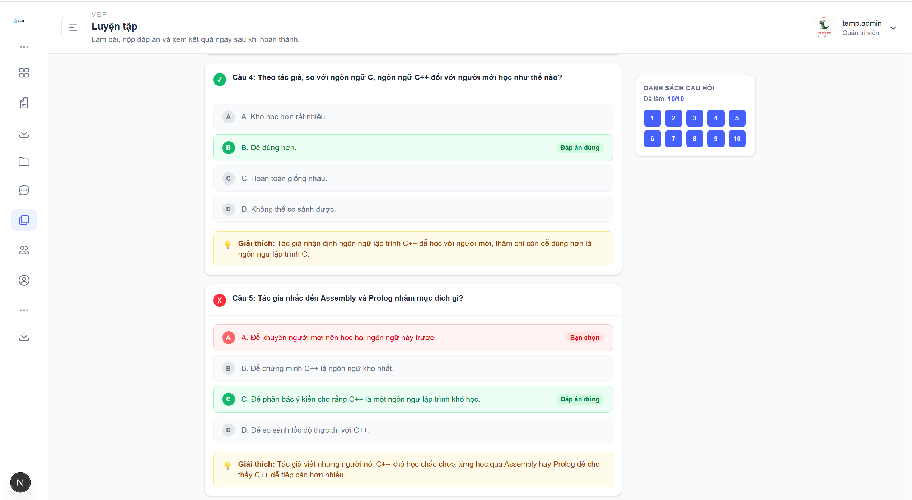
Hình 4.24. Kết quả chi tiết từng câu hỏi sau khi nộp bài
- Bảng xếp hạng sinh viên
Hình 4.25 trình bày giao diện bảng xếp hạng sinh viên theo điểm tích lũy trong hệ thống VEP. Tại màn hình này, hệ thống hiển thị danh sách người dùng có số điểm cao nhất, kèm theo thứ hạng và tổng điểm tương ứng. Giao diện cũng đồng thời làm nổi bật tài khoản hiện tại, giúp người dùng dễ dàng theo dõi vị trí của mình trong quá trình luyện tập. Bảng xếp hạng góp phần tăng động lực học tập thông qua cơ chế cạnh tranh tích cực, qua đó khuyến khích sinh viên tham gia làm bài và tích lũy điểm số thường xuyên hơn.
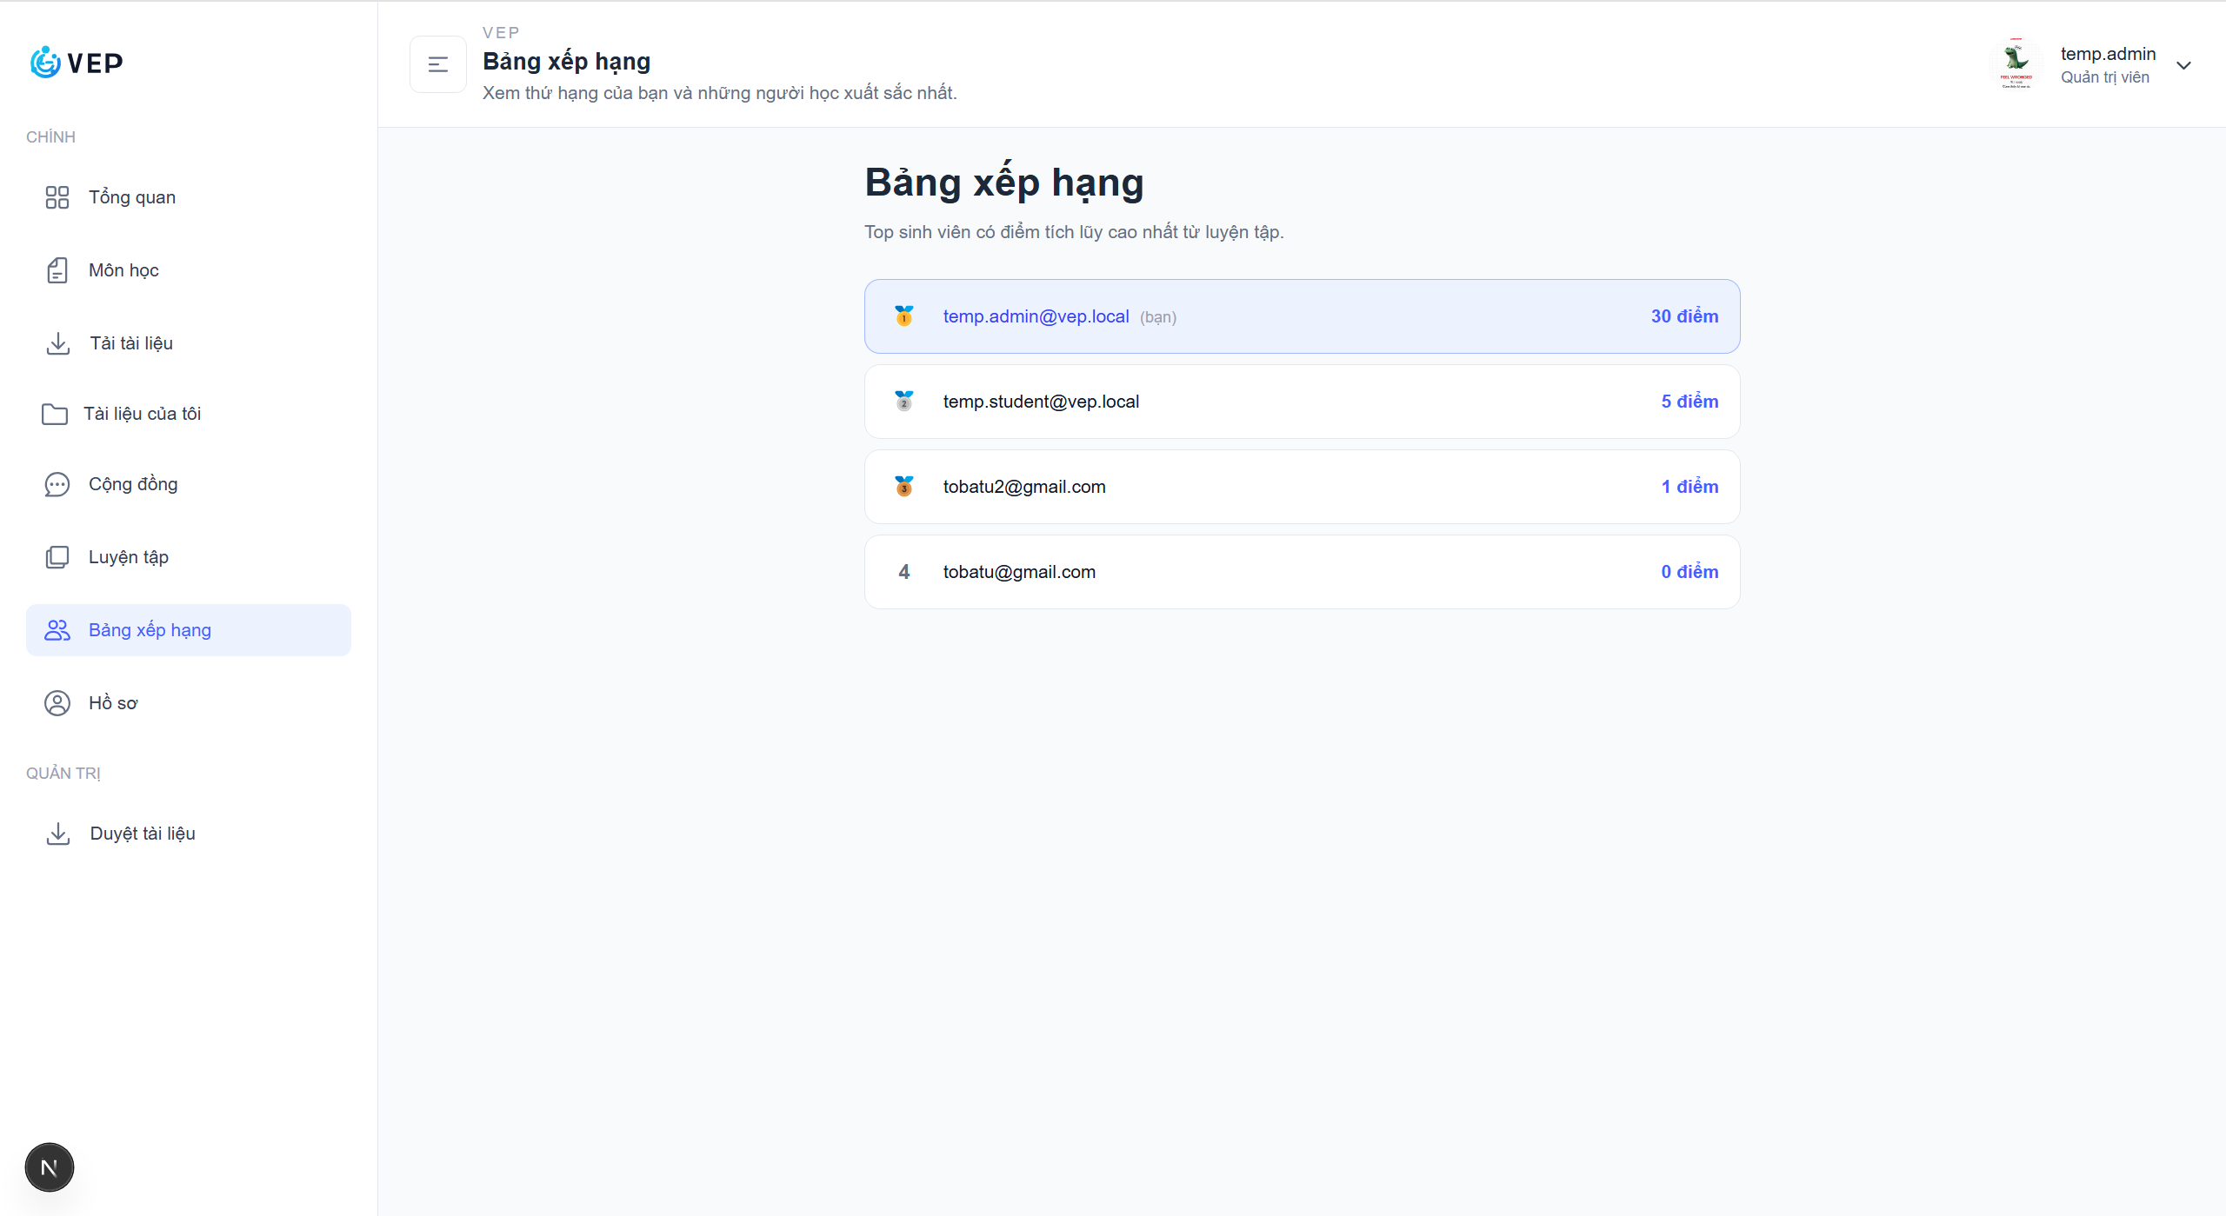
Hình 4.25. Bảng xếp hạng sinh viên

4.2.6 Phân hệ thảo luận
Bên cạnh chức năng học tập và luyện tập, hệ thống còn triển khai phân hệ thảo luận theo từng môn học nhằm hỗ trợ trao đổi học thuật giữa người dùng. Mỗi môn học có một không gian thảo luận riêng, nơi sinh viên và quản trị viên có thể tạo bài viết, xem danh sách bài viết và gửi bình luận. Kết quả thực nghiệm cho thấy các thao tác tạo bài đăng, hiển thị nội dung và phản hồi qua bình luận đều đã hoạt động ổn định. Phân hệ này góp phần mở rộng VEP từ một hệ thống lưu trữ tài liệu và luyện tập trắc nghiệm thành một môi trường học tập có tính tương tác xã hội rõ ràng hơn.
- Diễn đàn theo môn học
Hình 4.26 trình bày giao diện diễn đàn thảo luận theo môn học trong hệ thống VEP. Tại màn hình này, các bài viết được hiển thị theo từng chủ đề cụ thể, giúp người dùng dễ dàng theo dõi nội dung trao đổi liên quan đến môn học đang quan tâm. Giao diện này tạo ra một không gian thảo luận tập trung, hỗ trợ sinh viên đặt câu hỏi, chia sẻ kinh nghiệm học tập và trao đổi kiến thức với cộng đồng người dùng.
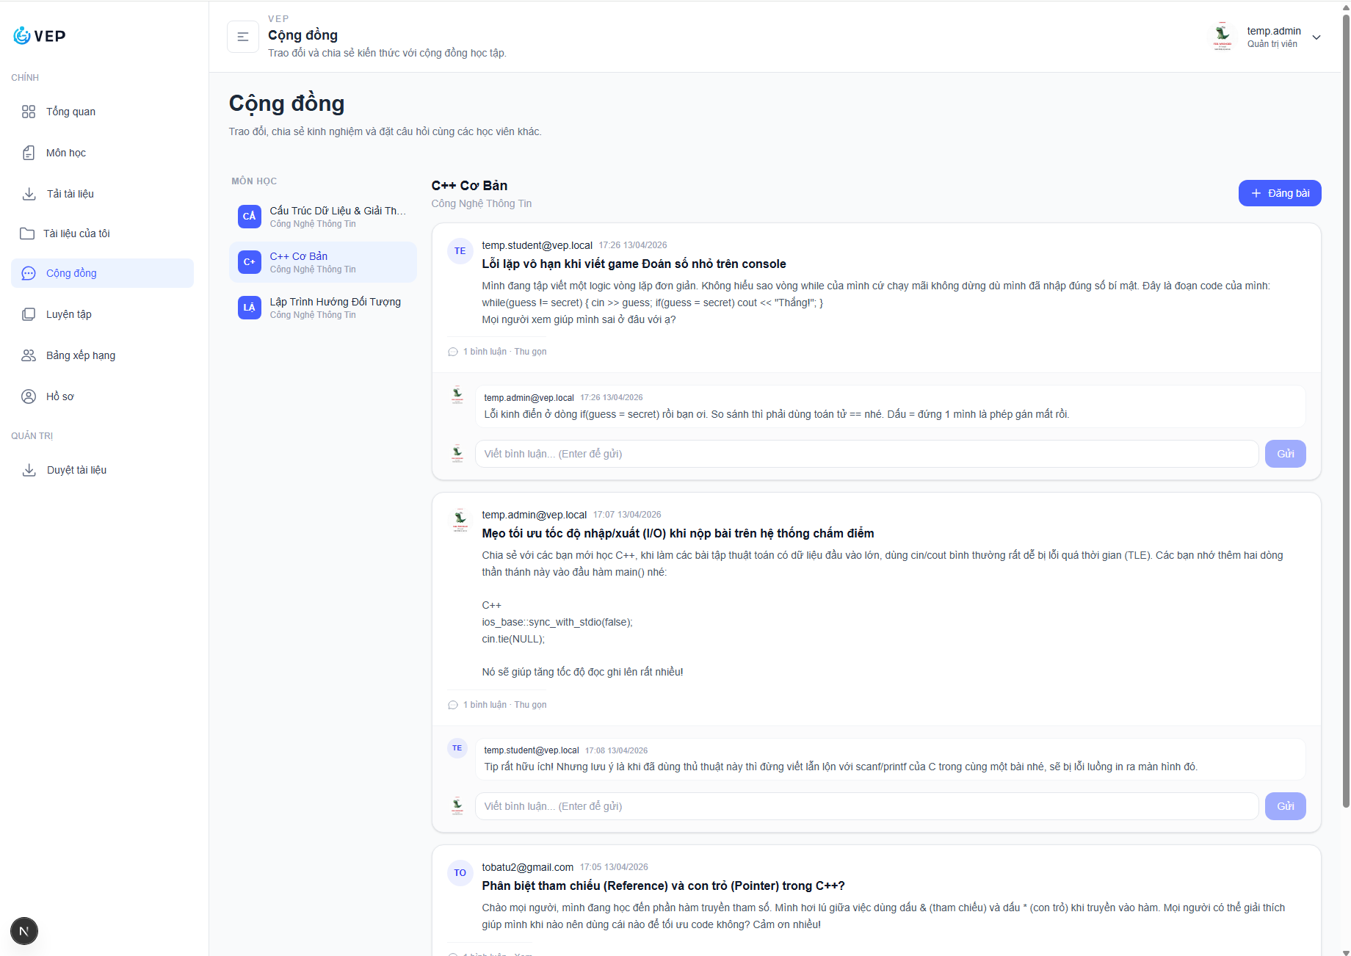
Hình 4.26. Giao diện diễn đàn thảo luận theo môn học
- Đăng câu hỏi nhanh trong môn học
Hình 4.27 trình bày giao diện đăng câu hỏi nhanh trong trang chi tiết môn học của hệ thống VEP. Tại màn hình này, người dùng có thể nhập trực tiếp câu hỏi hoặc nội dung cần chia sẻ liên quan đến môn học đang theo dõi, đồng thời xem nhanh các bài viết gần đây ngay bên dưới. Cách tích hợp này giúp người học dễ dàng chuyển từ hoạt động học tập sang trao đổi học thuật mà không cần rời khỏi trang môn học, qua đó tăng tính thuận tiện và khả năng tương tác trong quá trình sử dụng hệ thống.
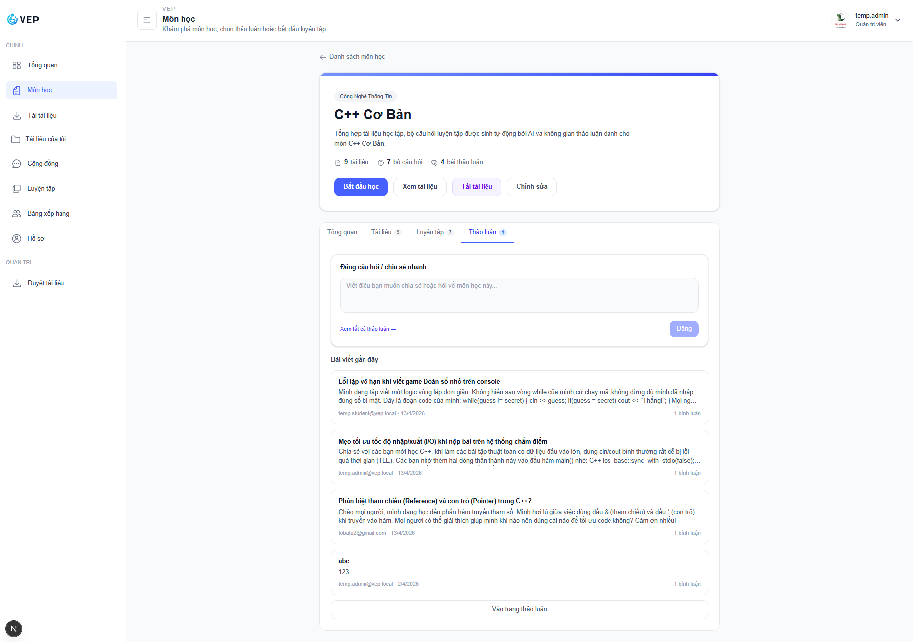
Hình 4.27. Giao diện đăng câu hỏi nhanh trong môn học
- Bình luận trong bài viết thảo luận
Hình 4.28 minh họa giao diện bình luận trong một bài viết thảo luận. Tại đây, người dùng có thể xem các phản hồi đã có, trả lời trực tiếp vào từng ý kiến và gửi bình luận mới để tiếp tục trao đổi nội dung học tập.
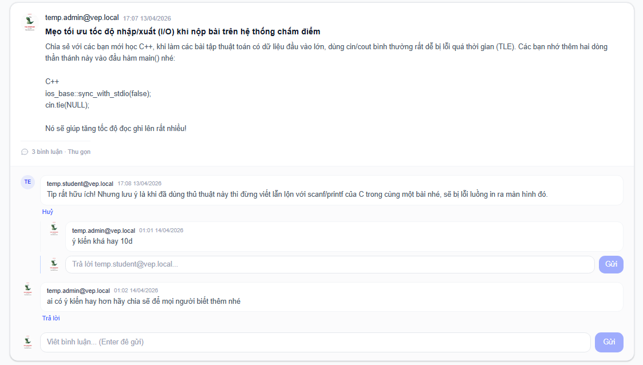
Hình 4.28. Giao diện bình luận trong bài viết thảo luận

4.3 Đánh giá kết quả
Trên cơ sở môi trường triển khai và các kết quả thực nghiệm phần mềm đã trình bày ở các mục trước, có thể nhận thấy hệ thống VEP đã hiện thực hóa tương đối đầy đủ các chức năng cốt lõi theo mục tiêu đề tài. Việc đánh giá kết quả không chỉ dừng lại ở mức hoàn thành giao diện, mà còn xem xét khả năng vận hành của các phân hệ, mức độ đáp ứng yêu cầu nghiệp vụ và giá trị ứng dụng thực tế của hệ thống trong bối cảnh hỗ trợ học tập có tích hợp AI.

4.3.1 Kết quả đạt được
Sau quá trình phân tích, thiết kế và triển khai, hệ thống VEP đã hoàn thành tương đối đầy đủ các chức năng cốt lõi trong phạm vi khóa luận. Trước hết, hệ thống đã xây dựng được một nền tảng học tập có cấu trúc tương đối hoàn chỉnh, bao gồm các phân hệ xác thực người dùng, quản lý môn học, quản lý tài liệu, sinh câu hỏi bằng AI, luyện tập trắc nghiệm, tích điểm và thảo luận theo môn học. Các phân hệ này được kết nối thành một quy trình sử dụng thống nhất, từ khâu tiếp nhận học liệu đến khâu tạo nội dung luyện tập và hỗ trợ tương tác học thuật giữa người dùng.
Một kết quả nổi bật của hệ thống là đã tích hợp thành công chức năng sinh câu hỏi trắc nghiệm tự động từ tài liệu học tập. Sau khi tài liệu được kiểm duyệt và phê duyệt, quản trị viên có thể kích hoạt quá trình sinh bộ câu hỏi bằng AI, từ đó tạo ra các câu hỏi trắc nghiệm có đáp án và phần giải thích đi kèm. Kết quả này cho thấy khả năng ứng dụng AI vào việc hỗ trợ xây dựng nội dung học tập là khả thi, đồng thời góp phần giảm đáng kể khối lượng công việc biên soạn thủ công trong quá trình tổ chức học tập và ôn luyện.
Bên cạnh đó, hệ thống đã triển khai được quy trình quản lý và kiểm duyệt tài liệu có kiểm soát. Sinh viên có thể tải tài liệu học tập lên hệ thống, nhưng các tài liệu này chỉ được đưa vào sử dụng sau khi quản trị viên thực hiện bước xem xét và phê duyệt. Cơ chế này giúp bảo đảm chất lượng nguồn học liệu đầu vào, đồng thời tạo điều kiện để hệ thống chỉ sử dụng các tài liệu phù hợp cho quá trình sinh câu hỏi bằng AI. Kết quả thực nghiệm cho thấy luồng tải tài liệu, theo dõi trạng thái xử lý và kiểm duyệt đã được hiện thực hóa tương đối đầy đủ theo đúng thiết kế nghiệp vụ đã đề ra.
Một kết quả quan trọng khác là phân hệ luyện tập trắc nghiệm và tích điểm đã vận hành ổn định. Sinh viên có thể truy cập các bộ câu hỏi theo môn học, thực hiện làm bài trực tiếp trên giao diện web và nhận kết quả ngay sau khi nộp bài. Hệ thống hiển thị số câu trả lời đúng, tổng điểm đạt được, đồng thời cho phép xem lại đáp án đúng và phần giải thích của từng câu hỏi. Việc kết hợp cơ chế gamification thông qua tích điểm và bảng xếp hạng cũng góp phần làm tăng tính tương tác, tạo động lực học tập và khuyến khích sinh viên sử dụng hệ thống thường xuyên hơn.
Ngoài ra, hệ thống đã áp dụng được một số cơ chế kỹ thuật quan trọng nhằm bảo đảm tính đúng đắn, công bằng và nhất quán trong quá trình vận hành. Đáp án và phần giải thích của câu hỏi không được trả về trước khi người dùng nộp bài, qua đó hạn chế gian lận trong quá trình luyện tập. Mỗi sinh viên chỉ được ghi nhận điểm một lần duy nhất đối với mỗi bộ câu hỏi, giúp ngăn chặn hành vi nộp bài lặp lại để tích điểm không hợp lệ. Dữ liệu đầu vào được kiểm tra thông qua cơ chế validation, trong khi các thao tác ghi dữ liệu quan trọng được thực hiện theo hướng bảo đảm tính nguyên tử, từ đó tăng độ tin cậy của hệ thống trong quá trình xử lý nghiệp vụ.
Nhìn chung, các kết quả đạt được cho thấy hệ thống VEP không chỉ dừng lại ở mức xây dựng giao diện minh họa, mà đã hiện thực hóa được một quy trình học tập tương đối đầy đủ, có khả năng vận hành thực tế trong phạm vi đề tài. Đây là cơ sở để khẳng định rằng hướng tiếp cận xây dựng nền tảng học tập tích hợp AI sinh câu hỏi là phù hợp và có tiềm năng ứng dụng trong môi trường giáo dục.

4.3.2 Hạn chế hiện tại
Mặc dù đạt được nhiều kết quả tích cực, hệ thống VEP vẫn còn tồn tại một số hạn chế nhất định trong phạm vi thử nghiệm và triển khai hiện tại.
Trước hết, hệ thống hiện hoạt động hiệu quả nhất đối với tài liệu định dạng PDF có nội dung văn bản có thể trích xuất trực tiếp. Đối với các tệp PDF được tạo từ ảnh quét hoặc có cấu trúc phức tạp, chất lượng đầu ra của bộ câu hỏi sinh bởi AI có thể chưa ổn định. Bên cạnh đó, mặc dù hệ thống cho phép tải lên các định dạng như DOC hoặc DOCX, pipeline xử lý AI hiện tại vẫn chưa được tối ưu hóa đầy đủ cho các định dạng này.
Tiếp theo, hệ thống hiện mới chỉ hỗ trợ dạng câu hỏi trắc nghiệm nhiều lựa chọn. Đây là lựa chọn phù hợp trong giai đoạn đầu nhằm đơn giản hóa quá trình sinh câu hỏi, hiển thị giao diện và chấm điểm tự động. Tuy nhiên, việc chỉ giới hạn ở dạng câu hỏi này khiến hệ thống chưa thể hỗ trợ đánh giá toàn diện hơn đối với các môn học cần câu hỏi tự luận, điền khuyết hoặc các hình thức kiểm tra có mức độ phân tích sâu hơn.
Một hạn chế khác là quá trình sinh câu hỏi bằng AI hiện vẫn được xử lý trực tiếp trong luồng request–response của ứng dụng. Đối với các tài liệu có dung lượng lớn hoặc thời gian xử lý kéo dài, cách tiếp cận này có thể làm tăng độ trễ phản hồi và tiềm ẩn nguy cơ timeout. Hệ thống hiện chưa tích hợp cơ chế xử lý bất đồng bộ bằng Job Queue hoặc các hình thức tách tác vụ nền, do đó khả năng mở rộng và ổn định ở quy mô lớn vẫn còn hạn chế.
Về hạ tầng lưu trữ, tệp tài liệu hiện đang được lưu trực tiếp trên Local Filesystem của máy chủ. Giải pháp này phù hợp với môi trường phát triển và kiểm thử ở quy mô nhỏ, nhưng chưa thực sự thích hợp khi triển khai trên môi trường sản xuất nhiều máy chủ hoặc cần mở rộng theo chiều ngang. Việc lưu trữ cục bộ cũng làm tăng rủi ro liên quan đến đồng bộ dữ liệu và bảo toàn tài nguyên khi hệ thống được triển khai ở quy mô lớn hơn.
Ngoài ra, các chức năng hỗ trợ khai thác dữ liệu như tìm kiếm và phân trang hiện vẫn còn ở mức cơ bản. Hệ thống chưa hỗ trợ tìm kiếm toàn văn trên nội dung tài liệu hoặc câu hỏi, trong khi cơ chế phân trang chưa được áp dụng đồng nhất cho toàn bộ các danh sách dữ liệu. Khi khối lượng dữ liệu tăng lên, đây có thể trở thành điểm hạn chế ảnh hưởng trực tiếp đến hiệu năng và trải nghiệm sử dụng.

4.3.3 Hướng phát triển tiếp theo
Từ các kết quả đạt được và những hạn chế còn tồn tại, hệ thống VEP có thể tiếp tục được mở rộng theo nhiều hướng nhằm nâng cao giá trị sử dụng và khả năng triển khai thực tế.
Trước hết, hệ thống có thể được nâng cấp ở phân hệ AI theo hướng đa dạng hóa nội dung đánh giá. Bên cạnh câu hỏi trắc nghiệm nhiều lựa chọn, có thể mở rộng sang các dạng câu hỏi như điền khuyết, tự luận ngắn hoặc câu hỏi yêu cầu phân tích. Việc này sẽ giúp hệ thống hỗ trợ tốt hơn cho nhiều loại môn học khác nhau, đồng thời nâng cao khả năng đánh giá kiến thức của người học ở mức sâu hơn. Ngoài ra, chất lượng đầu ra của AI cũng có thể được cải thiện thông qua việc tối ưu prompt, phân loại mức độ khó của câu hỏi hoặc bổ sung bước hiệu chỉnh trước khi công bố bộ câu hỏi cho sinh viên.
Về mặt kiến trúc hệ thống, một hướng phát triển quan trọng là triển khai cơ chế xử lý bất đồng bộ cho các tác vụ nặng, đặc biệt là quá trình sinh câu hỏi từ tài liệu có dung lượng lớn. Việc tích hợp Job Queue kết hợp với các công cụ như Redis sẽ giúp tách các tác vụ AI ra khỏi luồng xử lý trực tiếp của request, từ đó cải thiện hiệu năng, giảm nguy cơ timeout và nâng cao trải nghiệm người dùng trong quá trình sử dụng hệ thống.
Bên cạnh đó, hạ tầng lưu trữ tệp cũng cần được nâng cấp theo hướng sử dụng dịch vụ lưu trữ đám mây thay cho Local Filesystem. Việc chuyển sang các dịch vụ như Amazon S3 hoặc Google Cloud Storage sẽ giúp bảo đảm tính bền vững của dữ liệu, tăng khả năng mở rộng và hỗ trợ tốt hơn cho mô hình triển khai nhiều máy chủ trong tương lai. Đây là bước cần thiết nếu hệ thống được định hướng phát triển vượt ra ngoài phạm vi thử nghiệm của khóa luận.
Một hướng phát triển khác là tăng cường các chức năng hỗ trợ khai thác dữ liệu và quản trị nội dung. Hệ thống có thể tích hợp cơ chế tìm kiếm toàn văn để cho phép tìm kiếm tài liệu, câu hỏi hoặc bài viết thảo luận theo từ khóa. Đồng thời, việc bổ sung cơ chế phân trang đồng nhất cho các danh sách lớn sẽ góp phần cải thiện hiệu năng và khả năng sử dụng khi dữ liệu ngày càng tăng.
Ngoài ra, về trải nghiệm người dùng, hệ thống có thể được mở rộng bằng các tính năng giao tiếp thời gian thực như thông báo khi tài liệu được phê duyệt, khi có phản hồi mới trong thảo luận hoặc khi bộ câu hỏi được tạo thành công. Các tính năng như xuất bộ câu hỏi ra tệp PDF, tải lên nhiều tài liệu cùng lúc hoặc mở rộng hệ thống huy hiệu và thống kê học tập cá nhân cũng là những hướng phát triển phù hợp để nâng cao tính hoàn thiện của nền tảng.
Nhìn chung, các hướng phát triển trên không chỉ giúp khắc phục những hạn chế hiện tại mà còn mở ra khả năng đưa VEP từ một hệ thống thử nghiệm trong phạm vi khóa luận trở thành một nền tảng học tập có tính ứng dụng cao hơn trong thực tế.

Tiểu kết Chương 4
Chương 4 đã trình bày môi trường triển khai, kết quả thực nghiệm phần mềm và đánh giá kết quả của hệ thống VEP. Thông qua các giao diện và chức năng đã hiện thực hóa, có thể thấy hệ thống đã đáp ứng tương đối đầy đủ các mục tiêu đặt ra, đặc biệt ở các phân hệ quản lý tài liệu, sinh câu hỏi trắc nghiệm tự động bằng AI, luyện tập và tích điểm cho người học. Bên cạnh những kết quả đạt được, chương này cũng chỉ ra một số hạn chế còn tồn tại về định dạng tài liệu đầu vào, khả năng mở rộng và hiệu năng xử lý, đồng thời đề xuất các hướng phát triển tiếp theo nhằm hoàn thiện hệ thống trong tương lai. Những nội dung này là cơ sở để khẳng định tính khả thi của giải pháp đã đề xuất và làm nền tảng cho phần kết luận của khóa luận.

KẾT LUẬN
Đề tài đã tập trung nghiên cứu và xây dựng hệ thống VHU Education Platform (VEP) theo định hướng nền tảng học tập thông minh trên môi trường web có tích hợp Mô hình Ngôn ngữ Lớn (LLM) nhằm hỗ trợ quản lý học liệu và tự động tạo đề trắc nghiệm từ tài liệu học tập. Trên cơ sở khảo sát lý thuyết, phân tích bài toán và tổng quan các nghiên cứu liên quan, nghiên cứu đã đề xuất một mô hình hệ thống kết hợp giữa quản lý học liệu số, kiểm duyệt tài liệu, sinh câu hỏi bằng AI, luyện tập trực tuyến, tích điểm và thảo luận học thuật theo môn học.
Về mặt triển khai, hệ thống đã được xây dựng với cấu trúc tương đối đầy đủ, bao gồm các phân hệ chính như quản lý người dùng, quản lý môn học, quản lý và kiểm duyệt tài liệu, sinh câu hỏi trắc nghiệm bằng AI, luyện tập trực tuyến, bảng xếp hạng và thảo luận học thuật. Đặc biệt, chức năng khai thác tài liệu PDF để tự động sinh bộ câu hỏi trắc nghiệm từ mô hình ngôn ngữ lớn là kết quả nổi bật của đề tài, góp phần chuyển học liệu từ trạng thái lưu trữ thụ động thành nội dung hỗ trợ ôn tập có tính tương tác cao hơn. Kết quả thực nghiệm cho thấy hệ thống có thể vận hành đúng theo các luồng nghiệp vụ đã thiết kế, đồng thời bước đầu khẳng định tính khả thi của việc ứng dụng LLM trong hỗ trợ học tập và tạo nội dung đánh giá.
Bên cạnh những kết quả đạt được, nghiên cứu vẫn còn một số hạn chế nhất định. Hệ thống hiện mới tập trung vào dạng câu hỏi trắc nghiệm nhiều lựa chọn, chưa mở rộng sang các dạng câu hỏi khác như tự luận ngắn hoặc điền khuyết. Quá trình xử lý AI hiện vẫn phụ thuộc vào dịch vụ bên ngoài và phù hợp hơn với môi trường thử nghiệm hơn là triển khai ở quy mô lớn. Ngoài ra, một số chức năng nâng cao như cá nhân hóa học tập, tối ưu chất lượng câu hỏi theo độ khó hoặc hỗ trợ khai thác học liệu đa định dạng vẫn chưa được phát triển trong phạm vi hiện tại.
Từ những kết quả đạt được, có thể thấy đề tài có ý nghĩa cả về mặt nghiên cứu và ứng dụng thực tiễn. Công trình này không chỉ góp phần làm rõ khả năng ứng dụng của Mô hình Ngôn ngữ Lớn trong giáo dục số, mà còn đưa ra một hướng triển khai cụ thể cho bài toán xây dựng nền tảng học tập thông minh có khả năng khai thác học liệu để hỗ trợ người học ôn tập hiệu quả hơn. Trong tương lai, hệ thống có thể tiếp tục được mở rộng theo hướng nâng cao chất lượng sinh câu hỏi, hỗ trợ thêm nhiều hình thức đánh giá, tối ưu khả năng mở rộng hạ tầng và tăng cường các chức năng hỗ trợ học tập cá nhân hóa.

TÀI LIỆU THAM KHẢO

Tiếng Việt
[1]. Azota (2026), Nền tảng kiểm tra, đánh giá trực tuyến với giám sát AI, OCR và thống kê kết quả [online]. Available from: https://azota.vn/ [Accessed 14.4.2026].
[2]. Lê Anh Vinh, Trần Mỹ Ngọc (2024), Tác động của trí tuệ nhân tạo (AI) đối với hệ thống giáo dục toàn cầu và giáo dục Việt Nam, Tạp chí Khoa học Giáo dục Việt Nam, 20(5), tr. 1-11.
[3]. Nguyễn Thị Ngọc Xuân., Nguyễn Võ Anh., Nguyễn Linh Phong. (2025), Tổng quan về tích hợp trí tuệ nhân tạo trong dạy học ở trường phổ thông: Tiềm năng và thách thức, Tạp chí Giáo dục, 25(1), tr. 60-66.
[4]. VioEdu (2026), Nền tảng học tập cá nhân hóa ứng dụng AI [online]. Available from: https://vio.edu.vn/ [Accessed 14.4.2026].

Tiếng Anh
[5]. Al Faraby S., Adiwijaya A., Romadhony A. (2024), Review on Neural Question Generation for Education Purposes, International Journal of Artificial Intelligence in Education, 34, pp. 1008-1045.
[6]. Butler A.C. (2018), Multiple-Choice Testing in Education: Are the Best Practices for Assessment Also Good for Learning?, Journal of Applied Research in Memory and Cognition, 7(3), pp. 323-331.
[7]. Fielding R.T. (2002), Principled Design of the Modern Web Architecture [online]. Available from: https://www.ics.uci.edu/~taylor/documents/2002-REST-TOIT.pdf [Accessed 14.4.2026].
[8]. Google for Developers (2026), Introduction to Large Language Models [online]. Available from: https://developers.google.com/machine-learning/crash-course/llm [Accessed 14.4.2026].
[9]. Haataja E.S.H., Tolvanen A., Vilppu H., Kallio M., Peltonen J., Metsäpelto R.-L. (2023), Measuring higher-order cognitive skills with multiple choice questions – potentials and pitfalls of Finnish teacher education entrance, Teaching and Teacher Education, 122, 103943.
[10]. Jones M., Bradley J., Sakimura N. (2015), RFC 7519: JSON Web Token (JWT) [online]. Available from: https://www.rfc-editor.org/rfc/rfc7519.html [Accessed 14.4.2026].
[11]. Kurdi G., Leo J., Parsia B., Sattler U., Al-Emari S. (2020), A Systematic Review of Automatic Question Generation for Educational Purposes, International Journal of Artificial Intelligence in Education, 30(1), pp. 121-204.
[12]. Maity S., Deroy A., Sarkar S. (2025), Can large language models meet the challenge of generating school-level questions?, Computers and Education: Artificial Intelligence, 8, 100370.
[13]. MDN Web Docs (2025), Client-server overview - Learn web development [online]. Available from: https://developer.mozilla.org/en-US/docs/Learn_web_development/Extensions/Server-side/First_steps/Client-Server_overview [Accessed 14.4.2026].
[14]. MDN Web Docs (2026), Overview of HTTP [online]. Available from: https://developer.mozilla.org/en-US/docs/Web/HTTP/Guides/Overview [Accessed 14.4.2026].
[15]. NIST (2025), Artificial intelligence [online]. Available from: https://csrc.nist.gov/glossary/term/artificial_intelligence [Accessed 14.4.2026].
[16]. NIST (2025), Generative artificial intelligence [online]. Available from: https://csrc.nist.gov/glossary/term/generative_artificial_intelligence [Accessed 14.4.2026].
[17]. NIST (2016), Role-based access control (RBAC) [online]. Available from: https://csrc.nist.gov/glossary/term/role_based_access_control [Accessed 14.4.2026].
[18]. OECD (2023), Learning management systems and other digital tools for system and institutional management, in OECD Digital Education Outlook 2023: Towards an Effective Digital Education Ecosystem [online]. Available from: https://www.oecd.org/en/publications/oecd-digital-education-outlook-2023_c74f03de-en/full-report/learning-management-systems-and-other-digital-tools-for-system-and-institutional-management_21f10cd0.html [Accessed 14.4.2026].
[19]. OECD (2023), OECD Digital Education Outlook 2023: Towards an Effective Digital Education Ecosystem [online]. Available from: https://doi.org/10.1787/c74f03de-en [Accessed 14.4.2026].
[20]. PostgreSQL Global Development Group (2026), PostgreSQL Documentation: Concepts [online]. Available from: https://www.postgresql.org/docs/current/tutorial-concepts.html [Accessed 14.4.2026].
[21]. Prisma (2026), What is Prisma ORM? [online]. Available from: https://www.prisma.io/docs/v6/orm/overview/introduction/what-is-prisma [Accessed 14.4.2026].
[22]. Shi Y., Yu K., Dong Y., Chen F. (2025), Large language models in education: a systematic review of empirical applications, benefits, and challenges, Computers and Education: Artificial Intelligence, 10, 100529.
[23]. The University of Texas at Austin (2026), Writing Multiple Choice Questions [online]. Available from: https://ctl.utexas.edu/multiple-choice-questions [Accessed 14.4.2026].
[24]. UNESCO (2026), Digital learning [online]. Available from: https://www.unesco.org/en/query-list/d/digital-learning [Accessed 14.4.2026].
[25]. UNESCO (2023), Guidance for generative AI in education and research [online]. Available from: https://www.unesco.org/en/articles/guidance-generative-ai-education-and-research [Accessed 14.4.2026].
[26]. UNESCO (2026), Learning resources [online]. Available from: https://www.unesco.org/en/query-list/l/learning-resources [Accessed 14.4.2026].
[27]. UNESCO (2026), Online education platforms [online]. Available from: https://www.unesco.org/en/query-list/o/online-education-platforms [Accessed 14.4.2026].
[28]. UNESCO, UNICEF and ITU (2026), UNESCO-UNICEF-ITU Charter for Public Digital Learning Platforms [online]. Available from: https://www.unesco.org/en/digital-education/learning-platforms-gateway/charter [Accessed 14.4.2026].
[29]. Vaswani A., Shazeer N., Parmar N., Uszkoreit J., Jones L., Gomez A.N., Kaiser Ł., Polosukhin I. (2017), Attention Is All You Need [online]. Available from: https://research.google/pubs/attention-is-all-you-need/ [Accessed 14.4.2026].

PHỤ LỤC
Minh chứng gửi bài báo khoa học
Bài báo có tiêu đề “An LLM-Based Intelligent Learning Platform for Automatic Multiple-Choice Question Generation from PDF Learning Materials” đã được gửi nộp trên hệ thống tạp chí VNU Journal of Science: Computer Science and Communication Engineering. Nội dung bài báo tập trung trình bày mô hình hệ thống VEP, quy trình sinh câu hỏi trắc nghiệm từ tài liệu PDF bằng mô hình ngôn ngữ lớn, cơ chế kiểm duyệt tài liệu, kiểm tra đầu ra AI, lưu trữ giao dịch và chức năng luyện tập trực tuyến.
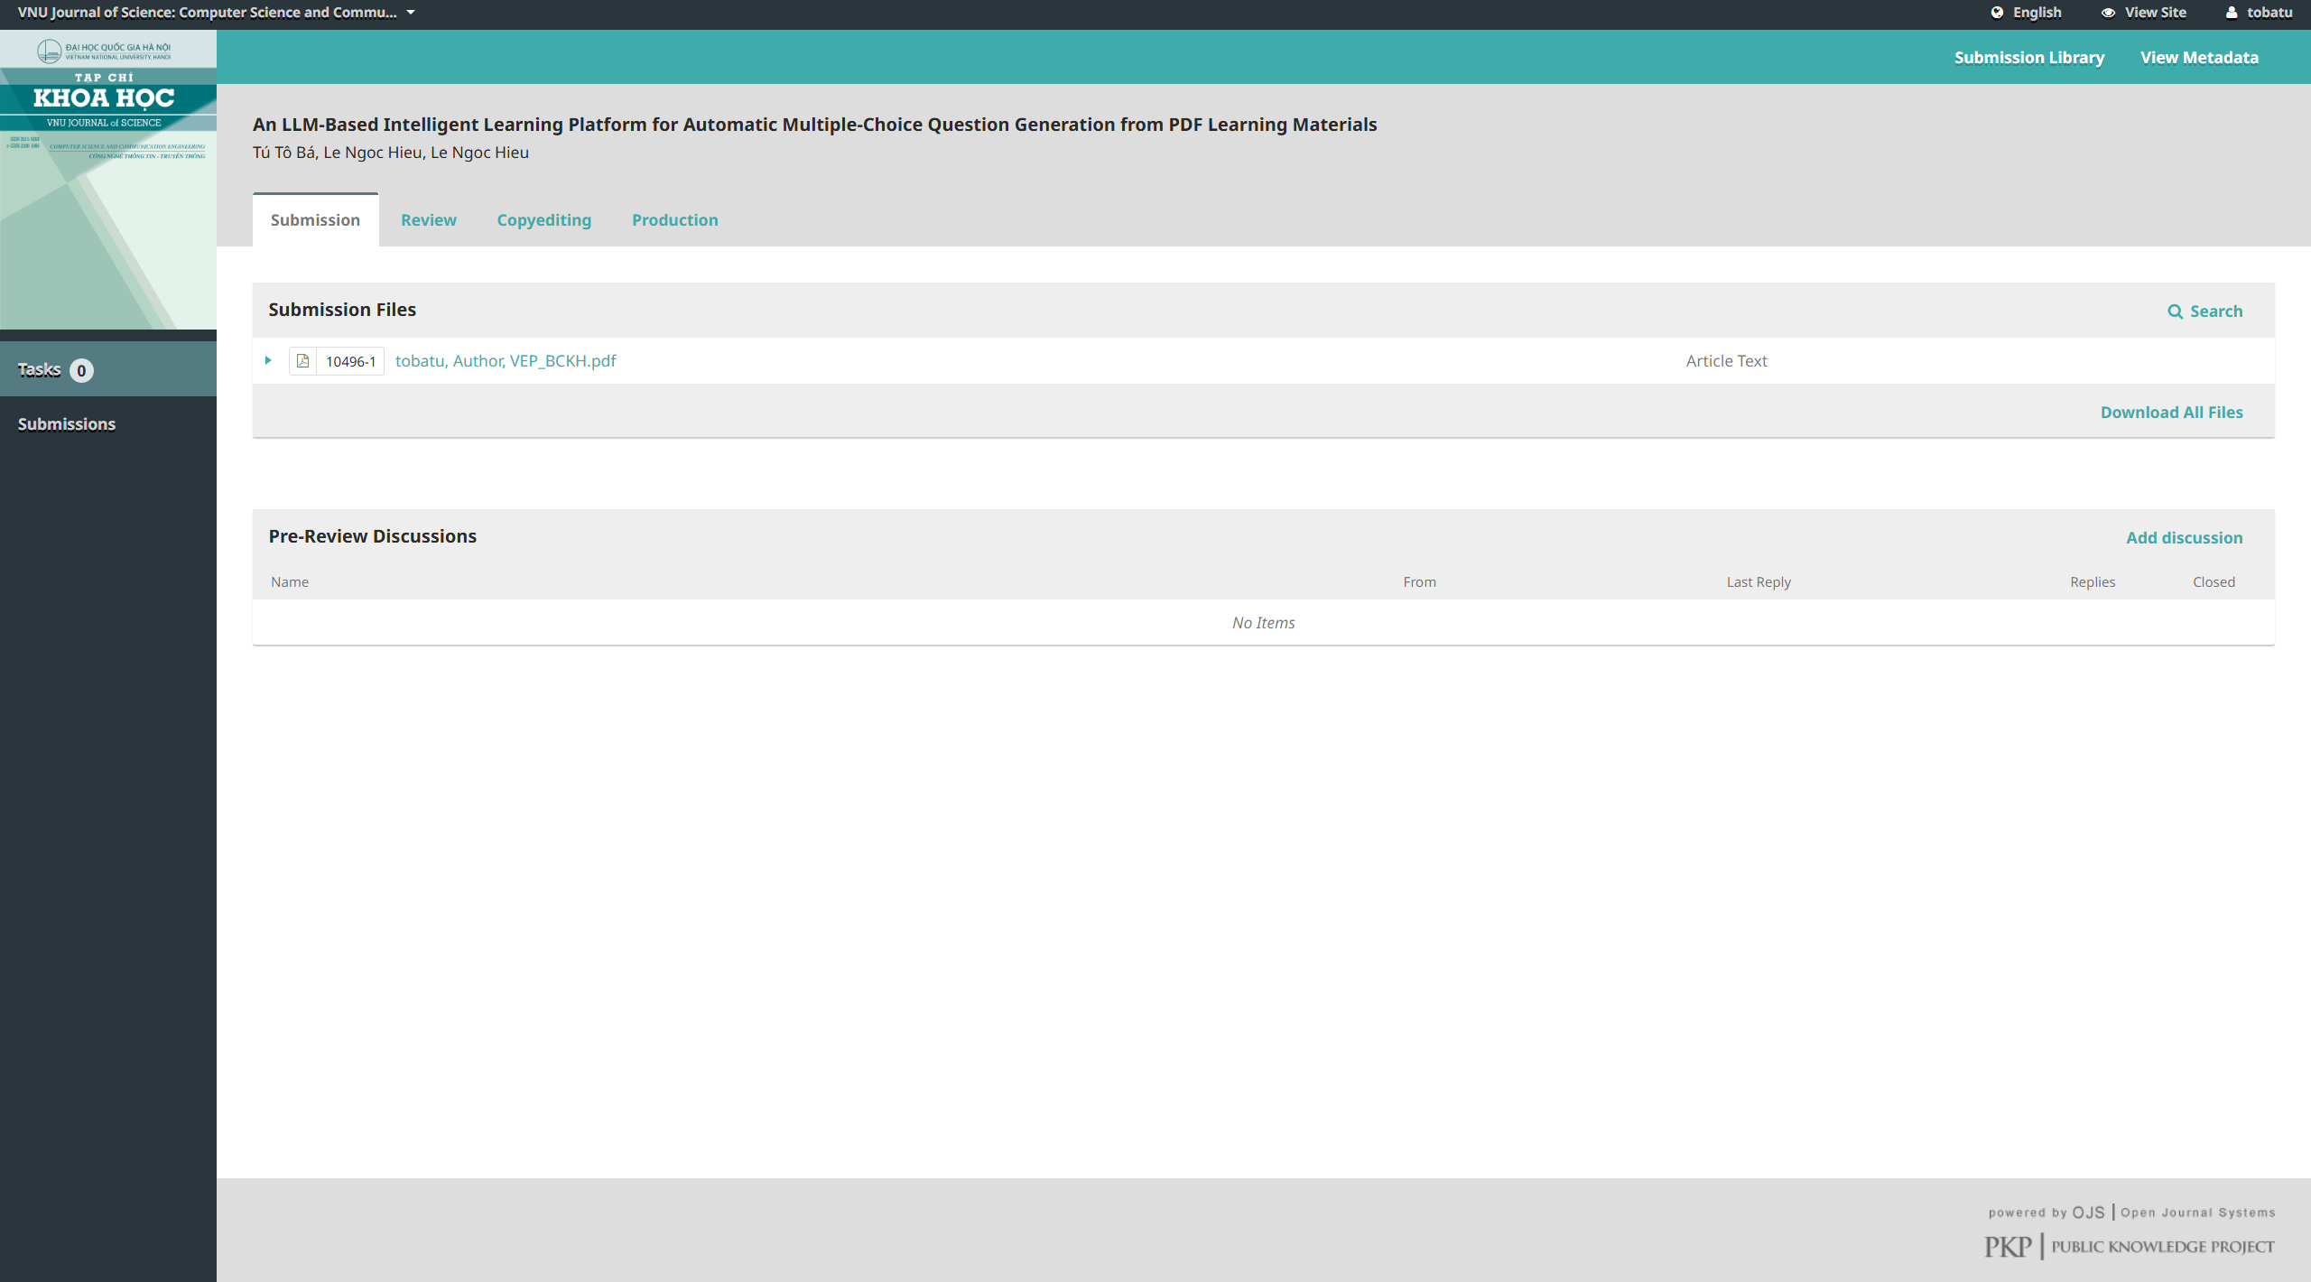
Hình PL1 . Ảnh minh chứng nộp bài báo khoa học

